

| **KATA PENGANTAR**  Era Digitalisasi pada Industri 4.0 di Indonesia pada saat ini dihadapkan pada tantangan hadirnya permintaan talenta digital dalam mendukung perkembangan ekosistem industri teknologi. Tantangan tersebut perlu dihadapi salah satunya melalui inisiasi dan kegiatan inovasi oleh berbagai pihak demi meningkatkan kapabilitas talenta digital Indonesia.  Dari unsur *triple* *helix*, upaya ini dapat diwujudkan melalui kerja sama antara pemerintah, instansi pendidikan dan pelatihan, serta dunia industri dengan mempersiapkan angkatan kerja muda menjadi talenta digital nasional. Oleh karena itu, Kementerian Komunikasi dan Informatika melalui Badan Penelitian dan Pengembangan Sumber Daya Manusia sejak tahun 2018, menginisiasi Program Beasiswa Pelatihan Digital bernama *Digital Talent Scholarship* (DTS) yang telah berhasil  dianugerahkan kepada lebih dari 100.000 penerima pelatihan bidang teknologi informasi dan komunikasi. Program *Digital Talent Scholarship* ini ditujukan untuk memberikan pelatihan dan sertifikasi berbagai tema terkait teknologi informasi dan komunikasi, serta diharapkan menjadi bagian untuk memenuhi kebutuhan talenta digital Indonesia.  Program DTS 2023 secara garis besar dibagi menjadi tujuh akademi, yaitu [Vocational School Graduate Academy (VSGA)](https://digitalent.kominfo.go.id/pelatihan/VSGA), [Fresh Graduate Academy (FGA)](https://digitalent.kominfo.go.id/pelatihan/FGA), Professional Academy (PROA), Digital Entrepreneurship Academy (DEA), Talent Scouting Academy (TSA), Government Transformational Academy (GTA), dan Thematic Academy (TA). VSGA merupakan program pelatihan berbasis kompetensi kerja nasional bagi lulusan pendidikan vokasi SMK/sederajat dan diploma bidang *Science, Technology, Engineering, Mathematics* (STEM) yang belum mendapatkan pekerjaan atau sedang tidak bekerja.  Tujuan Program VSGA adalah menyiapkan talenta digital dengan standar kompetensi sesuaiStandar Kompetensi Kerja Nasional Indonesia (SKKNI). Oleh karena itu, penyusunan modul pelatihan untuk Program VSGA disusun dengan berbasis pada kompetensi (*Competency Based Training*). Kami berpesan agar modul pelatihan berbasis kompetensi yang telah disusun ini dapat menjadi referensi bagi peserta dan pengajar agar pelatihan berjalan efektif dan efisien.  Selamat mengikuti Pelatihan *Digital Talent Scholarship*, mari persiapkan diri kita menjadi talenta digital Indonesia yang kompeten.                                                                                               Jakarta,     Januari 2023  Kepala Badan Penelitian dan Pengembangan Sumber Daya Manusia  Kementerian Komunikasi dan Informatika Republik Indonesia    **Dr. Hary Budiarto, M.Kom** |
| --- |

**Pendahuluan**

| Unit kompetensi ini berlaku untuk seluruh sektor teknologi informasi dan komunikasi. Unit kompetensi ini terutama diperlukan dalam tahap perancangan website setelah survei kebutuhan pengguna dan peralatan web developer dilakukan. |
| --- |

**Latar belakang**

| Unit kompetensi ini dinilai berdasarkan tingkat kemampuan dalam merancang website. Adapun penilaian dilakukan dengan menggabungkan serangkaian metode untuk menilai kemampuan dan penerapan pengetahuan pendukung penting. Penilaian dilakukan dengan mengacu kepada Kriteria Unjuk Kerja (KUK) dan dilaksanakan di Tempat Uji Kompetensi (TUK), ruang simulasi atau workshop dengan cara:  1.1 Lisan  1.2 Wawancara  1.3 Tes tertulis  1.4 Demonstrasi  1.5 Metode lain yang relevan. |
| --- |

**Deskripsi Pelatihan**

| Memahami Pemrograman Berorientasi Objek, Algoritma Pemrograman,Penggunaan Struktur Data, *Debugging*, Implementasi *User* *Interface*, Perintah Eksekusi Bahasa Pemrograman Berbasis Teks, Grafik, dan Multimedia, Pemrograman Terstruktur, dan Penggunaan Library atau Komponen Pre-Existing. |
| --- |

**Tujuan Pembelajaran**

| 1. **Tujuan Umum**   Setelah mempelajari modul ini peserta latih diharapkan mampu membuat aplikasi berbasis web sederhana.   1. **Tujuan Khusus**   Adapun tujuan mempelajari unit kompetensi melalui buku informasi Pelatihan Junior Web Developer ini guna memfasilitasi peserta latih sehingga pada akhir pelatihan diharapkan memiliki kemampuan sebagai berikut:   * + 1. Mengimplementasikan user interface, termasuk diantaranya adalah mengidentifikasi rancangan user interface dan melakukan implementasi rancangan user interface     2. Menerapkan perintah eksekusi bahasa pemrograman berbasis teks, grafik, dan multimedia, termasuk diantaranya adalah mengidentifikasi mekanisme running atau eksekusi source code, mengeksekusi source code dan mengidentifikasi hasil eksekusi     3. Menyusun fungsi, file atau sumber daya pemrograman yang lain dalam organisasi yang rapi, termasuk diantaranya adalah mengelola sumber daya pemrograman sesuai karakter, mengorganisasikan sumber daya pemrograman sesuai konteks.     4. Menulis kode dengan prinsip sesuai guidelines dan best practices, termasuk diantaranya adalah menerapkan coding-guidelines dan best practices dalam penulisan program (kode sumber) dan menggunakan ukuran performansi dalam menuliskan kode sumber.     5. Mengimplementasikan pemrograman terstruktur, termasuk diantaranya menggunakan tipe data dan control program, membuat program sederhana, membuat program menggunakan prosedur dan fungsi, membuat program menggunakan array, membuat program untuk akses file, mengkompilasi Program     6. Menggunakan Library atau Komponen Pre- Existing, termasuk diantaranya adalah melakukan pemilihan unit-unit reuse yang potensial, melakukan integrasi library atau komponen pre-existing dengan source code yang ada dan melakukan pembaharuan library atau komponen pre- existing yang digunakan. |
| --- |

**Kompetensi Dasar**

| Mampu menjelaskan *websites development* dengan benar |
| --- |

**Indikator Hasil Belajar**

| 1. Mengimplementasikan user interface 2. Menerapkan perintah eksekusi bahasa pemrograman berbasis teks, grafik, dan multimedia. 3. Mengimplementasikan pemrograman terstruktur. |
| --- |

**INFORMASI PELATIHAN**

| Akademi | Vocational School Graduate Academy |
| --- | --- |
| Mitra Pelatihan | Perguruan Tinggi |
| Tema Pelatihan | **Web Developer** |
| Sertifikasi | *Sertifikasi Kompetensi Junior Web Developer dari BNSP* |
| Persyaratan Sarana Peserta/spesifikasi device  Tools/media ajar yang akan digunakan | Laptop dengan spesifikasi:  1. RAM minimal 2 GB (disarankan 4 GB)  2. Laptop dengan 32/64-bit processor  3. Laptop dengan Operating System Windows 7,8,10  4. Laptop dengan konektivitas WiFi dan memiliki Webcam  5. Akses Internet Dedicated 126 kbps per peserta per perangkat  6. Sudah terinstall Software XAMPP dan Text Editor Sublime Text |
| Aplikasi yang akan di gunakan selamat pelatihan | Sublime Text, Web Browser, XAMPP |
| Tim Penyusun |  |

**INFORMASI PEMBELAJARAN**

| Unit Kompetensi | Materi pembelajaran | Kegiatan pembelajaran | Durasi Pelatihan | Rasio  Praktek : Teori | Sumber pembelajaran |
| --- | --- | --- | --- | --- | --- |
|  |  | Daring/Online | Live Class 2 JP  LMS 4 JP  @ 45 Menit | 60:40 |  |

| Materi Pokok |
| --- |
| 1. Implementasi User interface. 2. Penerapan Perintah Eksekusi Bahasa Pemrograman Berbasis Teks, Grafik, dan Multimedia. 3. Penyusunan fungsi, file atau sumber daya pemrograman yang lain dalam organisasi yang rapi. 4. Penulisan kode dengan prinsip sesuai guidelines dan *best practices*. 5. Implementasi Pemrograman Terstruktur. 6. Penggunaan library atau komponen *pre-existing.* |

| Sub Materi Pokok |
| --- |
| 1.1 Mengidentifikasi rancangan user interface  1.2 Melakukan implementasi rancangan user interface  2.1 Mengidentifikasi mekanisme running atau eksekusi source code  2.2 Mengeksekusi source code  2.3 Mengidentifikasi hasil eksekusi  3.1 Mengelola sumber daya pemrograman sesuai karakter  3.2 Mengorganisasikan sumber daya pemrograman sesuai konteks  4.1 Menerapkan coding- guidelines dan best practices dalam penulisan program (kode sumber)  4.2 Menggunakan ukuran performansi dalam menuliskan kode sumber  4.3 Menggunakan tipe data dan control program  5.1 Membuat program sederhana  5.2 Membuat program menggunakan prosedur dan fungsi  5.3 Membuat program menggunakan array  5.4 Membuat program untuk akses file  5.5 Mengkompilasi Program  6.1 Melakukan pemilihan unit-unit reuse yang potensial Library atau Komponen Pre-Exisiting  6.2 Melakukan integrasi library atau komponen pre-existing dengan source code yang ada  6.3 Melakukan pembaharuan library atau komponen pre- existing yang digunakan |

| Tugas Dan Proyek Pelatihan |
| --- |
| 1. Kuis 2. Project Team |

| Link Referensi Modul Pertama |
| --- |
| 1. Video Pembelajaran 2. E-book 3. Link Youtube/Website rujukan |

| Link Pertanyaan Modul Petama |
| --- |
| <https://app.sli.do/> (bisa mengunakan aplikasi ini) |

| Bahan Tayang |
| --- |
| Bisa berupa Link/ Screen Capture Slide pelatihan |

| Link room Pelatihan dan Jadwal live sesi bersama instruktur |
| --- |
| Zoom, Blue Jeans, Meets |

| Penilaian |
| --- |
| Komposisi penilaian |

| Target Penyelesaian Modul Pertama |
| --- |
| 1hari/sampai |

**BAB I**

**MENGIMPLEMENTASIKAN USER INTERFACE**

* 1. **Pengetahuan yang diperlukan dalam mengimplementasikan user interface**

**Mengidentifikasi rancangan user interface**

Perancangan menu terdapat 2 jenis, yaitu Menu Tunggal (*Single Menu*) dan Menu Kombinasi (*Combination of Multiple Menu*).

1. Menu Tunggal (*Single Menu*) dan

Single menu ini perlu users untuk memilih antara satu atau lebih item atau memungkinkan multiple selection. Umumnya menu ini hadir tanpa parameter atau instruksi dengan parameter standar.

Single menu menghadirkan beberapa pilihan dengan hanya sekali memilih tanpa adanya sub menu tambahan. Misalkan kita memilih nasi goreng, maka nasi goreng tersebut langsung terpilih. Begitu pula implentasinya pada sebuah website

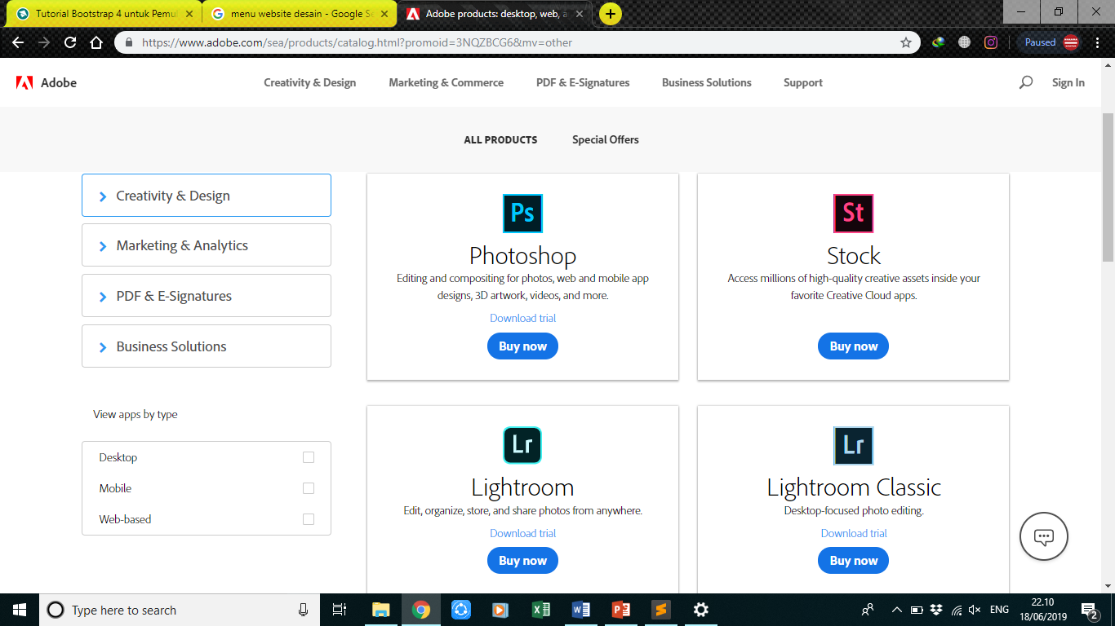

Terdapat beberapa komponen yang dapat digunakan pada Single Menu seperti:

* ***Radio Buttons:*** Tampilan menu dengan bentuk radio button. User harus memilih salah satu pilihan yang diberikan.
* ***Button Choice :*** Tampilan menu dengan menggunakan bentuk tombol/button. User mengklik salah satu tombol pada tampilan menu contohnya OK atau Cancel.
* ***Multiple Selection Menus (Check Boxes) :*** Tampilan menu dengan itemnya diseleksi dapat lebih dari satu.
* ***Pop-up Menus (Context Menus) :*** Tampilan menu yang diaktifkan dengan mengklik tombol kanan mouse atau mengarahkan mouse pada area yang ditentukan.
* ***Scrolling List Box Choice*** : Tampilan menu dengan menggunakan bentuk listbox.
* ***Scrolling Combo Box Choice*** : Tampilan menu dengan menggunakan combo box

1. Menu Kombinasi (*Combination of Multiple Menu*).

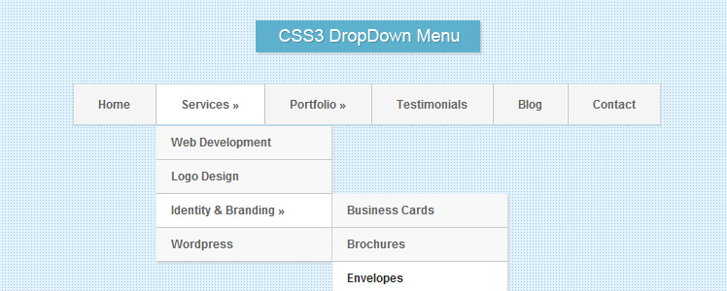

* ***Linear Sequence Menus*** adalah menu yang mengarahkan user melalui proses pengambilan keputusan yang kompleks. Menu ini dijalankan secara step by step.
* ***Simultaneous Menus*** adalah menyediakan menu aktif pada waktu yang sama dan memungkinkan pengguna untuk memasukkan pilihan dalam urutan apapun.
* ***Tree Structured Menus,*** menu yang dibagi menjadi beberapa kategori item, misal File, Edit dan View.

Contoh perancangan Combination of Multiple Menus, untuk menggunakannya diperlukan tools tambahan agar tampilan menu terlihat lebih menarik yaitu menggunakan Bootstrap. Lebih jelasnya pada slide berikutnya.



**Bootstrap**

Bootstrap adalah framework CSS untuk membuat tampilan web. Bootstrap menyediakan class dan komponen yang siap dipakai, sehingga tidak perlu menulis kode CSS dari nol. Bootstrap awalnya dikembangkan oleh developer Twitter, lalu dibuat open source agar semua orang dapat berkontribusi di dalamnya.

Contoh fungsi menggunakan Bootstrap adalah halaman website yang responsive terhadap layar device.

Bila ukuran layar device lebih kecil maka halaman website akan menyesuaikan, begitu pula terhadap ukuran layar yang lebih besar.

1. Membuat folder bootrstrap

Langkah pertama adalah membuat folder baru. Nama folder bisa bebas tanpa harus sama. Folder ini digunakan untuk menyimpan file bootstrap.

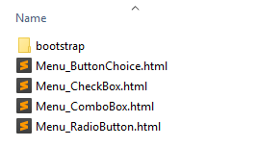

1. Download file Bootstrap di <https://getbootstrap.com/docs/4.3/getting-started/download/>

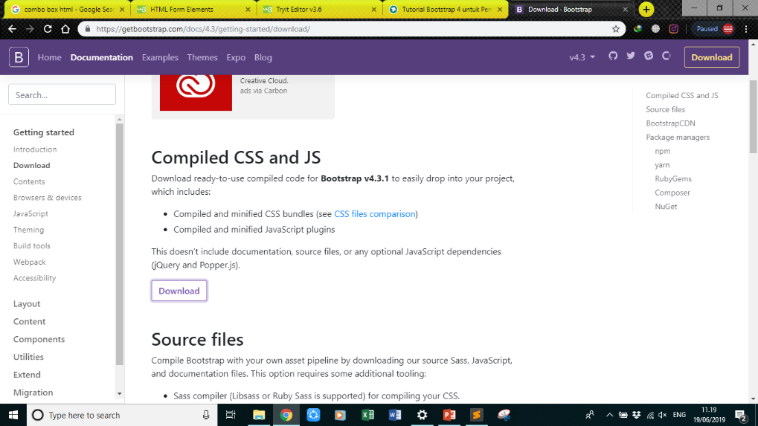

1. Ekstrak file Bootstrap yang sudah di download ke folder yang telah dibuat.

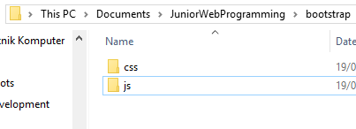

1. Buka Text Editor, ketikan perintah kode seperti berikut.

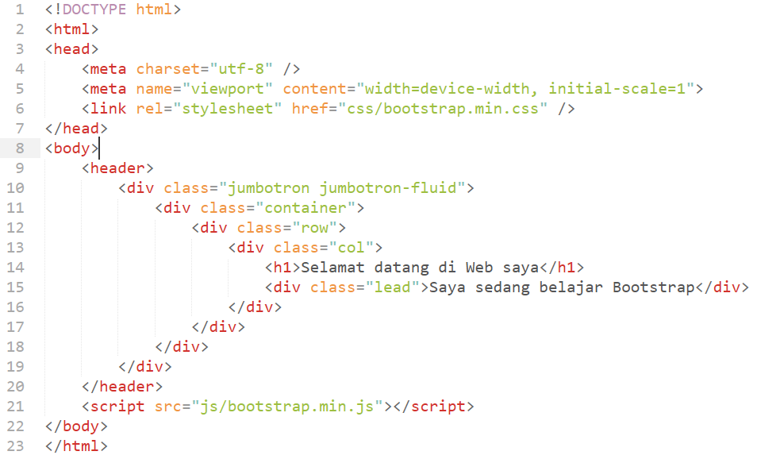

1. Save file code HTML tersebut didalam folder yang telah dibuat sebelumnya.

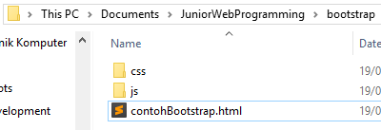

1. Buka file HTML tersebut menggunakan web browser

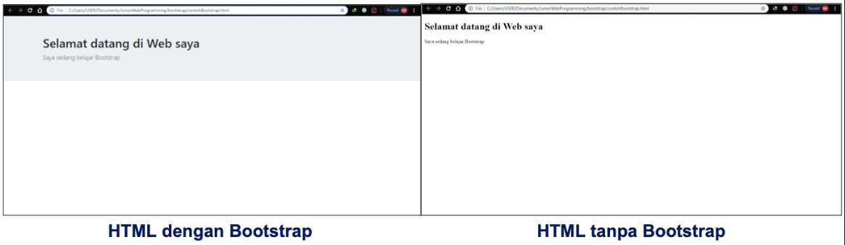

**Membuat Style List Menu (CSS)**

Tahap ini adalah pembuatan menu berbentuk List atau menu dengan kontennya berjajar kebawah dan tambahan tools menggunakan Bootstrap. Buat file HTML baru, lalu ketikan perintah kode seperti berikut.





Membuat List Menu

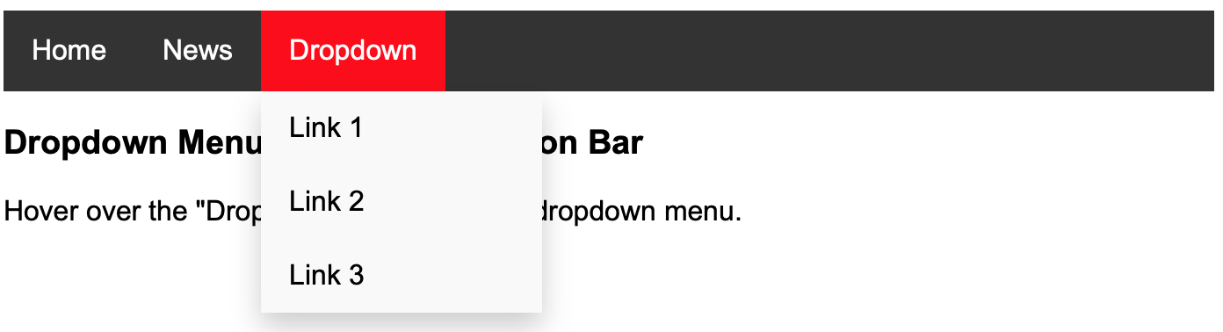

Selanjutnya ketik perintah kode berikut dibagian body HTML.



Dalam membuat web desain, layout berbicara mengenai bagaimana penataan elemen-elemen dalam sebuah halaman web dengan baik dan benar.

Sebuah dokumen web umumnya memiliki elemen-elemen sebagai berikut:

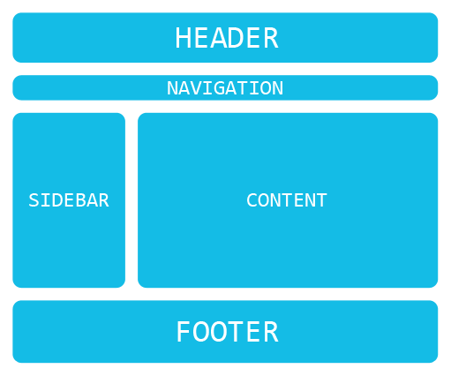

Membuat Style Layout (CSS)

Buat file **HTML baru**, ketikan perintah kode seperti berikut. Tahap ini adalah membuat tampilan pada layout.





**Membuat Layout**

Selanjutnya tambahkan kode perintah berikut dibagian body HTML. Kode tersebut untuk membuat konten/isi pada layout.



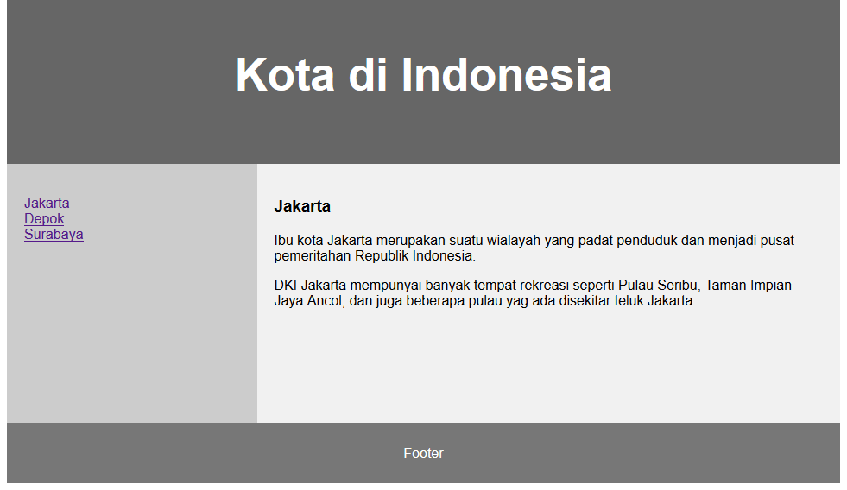

**Perancangan Form Fill-in**

Form Fill-in berguna untuk menampung data yang user masukkan (input). Biasanya digunakan untuk form registrasi dan pengisian data pada website.

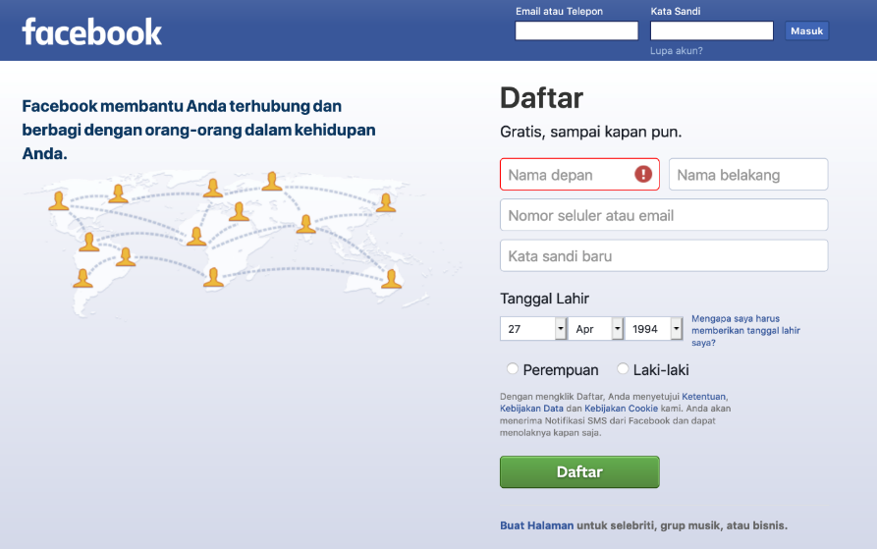

**Element pada HTML Form**

Element-element tambahan yang terdapat pada HTML Form.

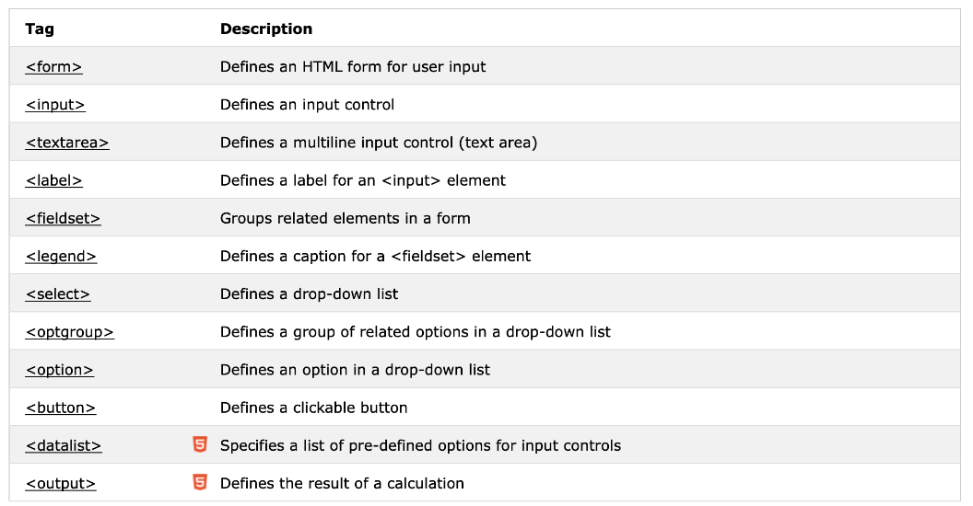

**Latihan membuat Form Fill-in**

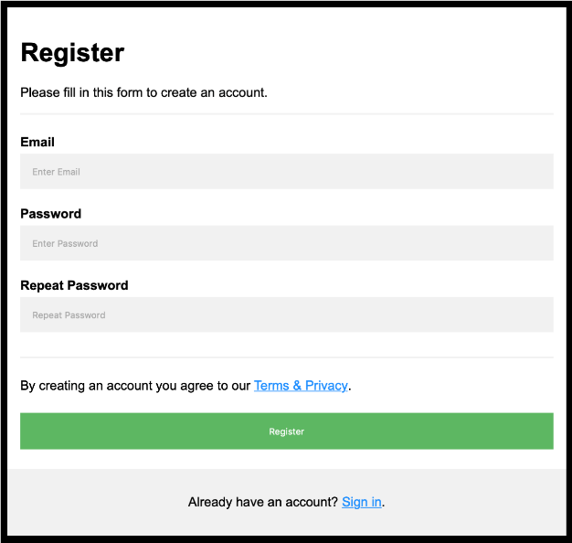

Membuat Style Form Fill-in





Membuat Registration Form



**Membuat Validation Form HTML**

Menghasilkan:

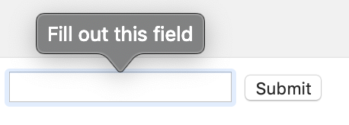

Pengaturan Style Komponen HTML

Untuk mengatur style pada setiap komponen di dalam HTML dalam pembuatan perancangan tampilan dapat dilakukan dengan menggunakan atribut style: 

Pengaturan Warna Komponen HTML

Pemilihan Warna di dalam HTML didefinisikan dengan format nama warna, RGB, HEX, HSL, RGBA dan HSLA.

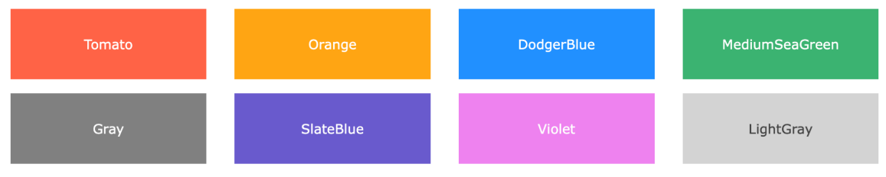

Pemilihan Warna Komponen HTML





Pengaturan Style Huruf Komponen HTML

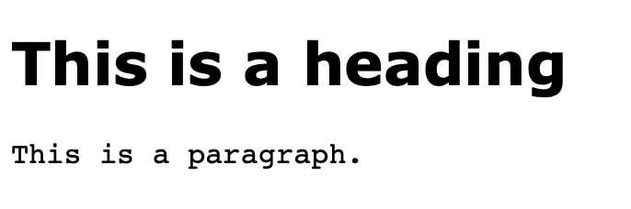

Pengaturan Ukuran Huruf Komponen HTML



**Melakukan implementasi rancangan user interface**

Radio Button

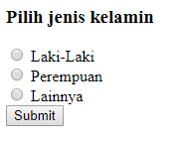

Membuat menu menggunakan **Radio Button**. **Radio Button** memungkinkan pilihan **hanya satu kali** (bukan multiple choice). Untuk membuat menu **Radio button**, code yang digunakan terdapat pada kotak merah. 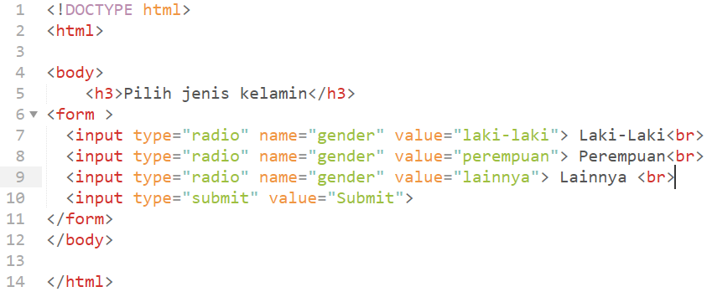

Button Choice

Contoh membuat Menu menggunakan **Button Choice**. **Button** juga **bukan** menu Multiple Choice. Untuk membuat menu **Button Choice** code yang digunakan terdapat pada kotak merah.

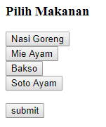

Source code membuat **Button Choice**

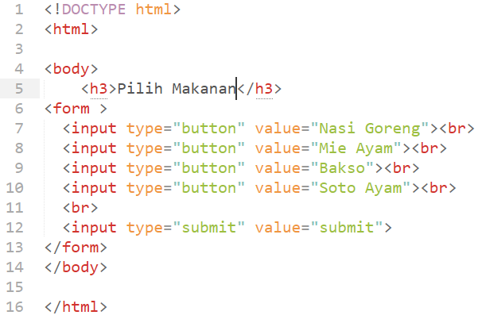

Check Box

Contoh membuat menu menggunakan **Check Box**. Menu **Check Box memungkinkan** pengguna untuk memilih pilihan lebih dari satu (**Multiple Choice**). Untuk menggunakan menu **Check Box** code yang digunakan terdapat pada kotak merah.

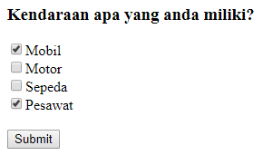

Contoh Source code membuat **Check Box**

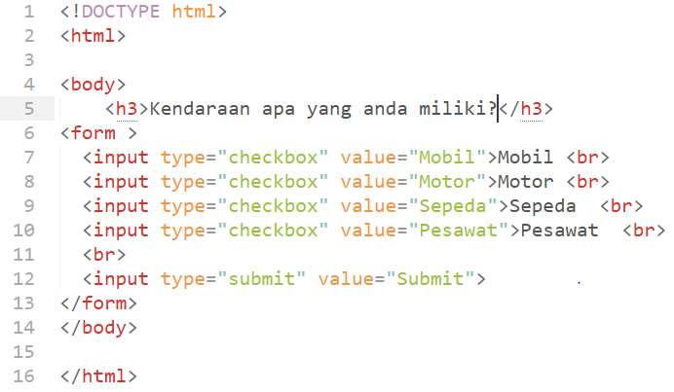

**Combo Box**

Contoh menggunakan menu **Combo Box**. **Combo Box tidak** memungkinkan pengguna memilih banyak pilihan (**Single Choice**). Code yang digunakan untuk membuat **Combo Box** terdapat pada kotak merah.

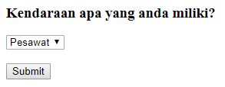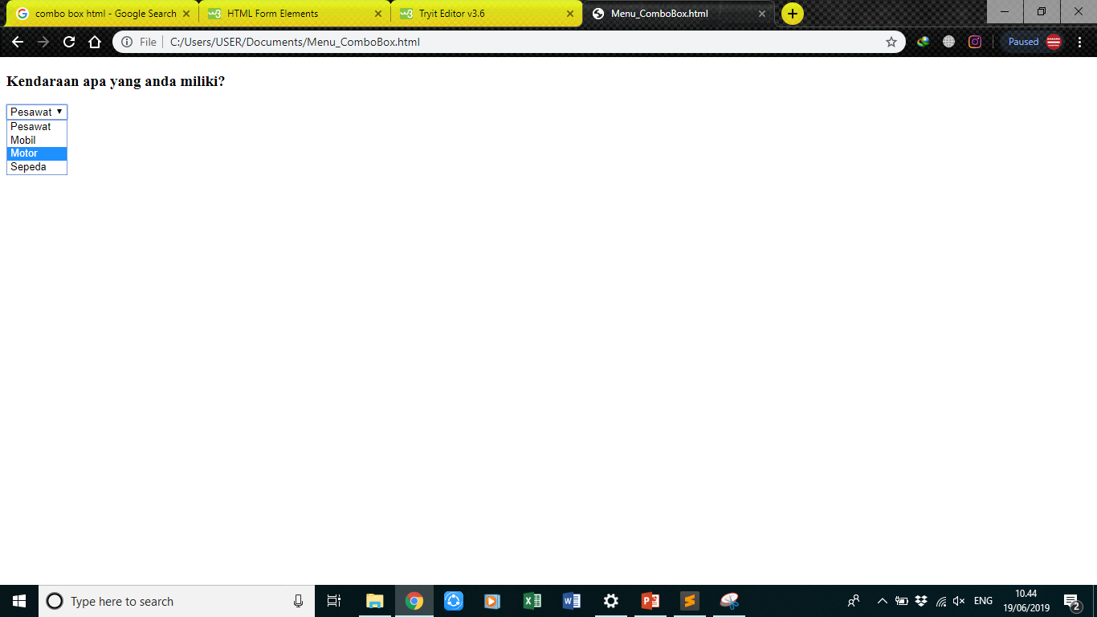

Contoh Source code membuat **Combo Box**

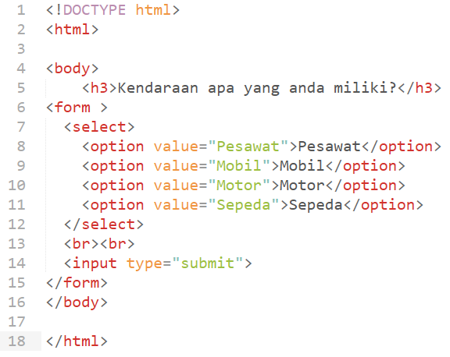

* 1. **Ketrampilan yang diperlukan dalam mengimplementasikan user interface**

1. Mengidentifikasi rancangan user interface
2. Melakukan implementasi rancangan user interface
   1. **Sikap yang diperlukan dalam mengimplementasikan user interface**
3. Disiplin
4. Teliti
5. Objektif
6. Bertanggung jawab
7. Kerjasama dalam tim

**BAB II**

**MENERAPKAN PERINTAH EKSEKUSI BAHASA PEMROGRAMAN BERBASIS TEKS, GRAFIK, DAN MULTIMEDIA**

* 1. **Pengetahuan yang diperlukan dalam menerapkan perintah eksekusi bahasa pemrograman berbasis teks, grafik, dan multimedia**

1. **Mengidentifikasi mekanisme running atau eksekusi source code**

Konsep kerja PHP diawali dengan permintaan suatu halaman web (file.php) oleh browser atau klien. Kemudian berdasarkan alamat di Internet (URL), browser mendapatkan alamat dari web server, yang akan mengidentifikasi halaman yang diminta, dan menyampaikan segala informasi yang dibutuhkan oleh web server.

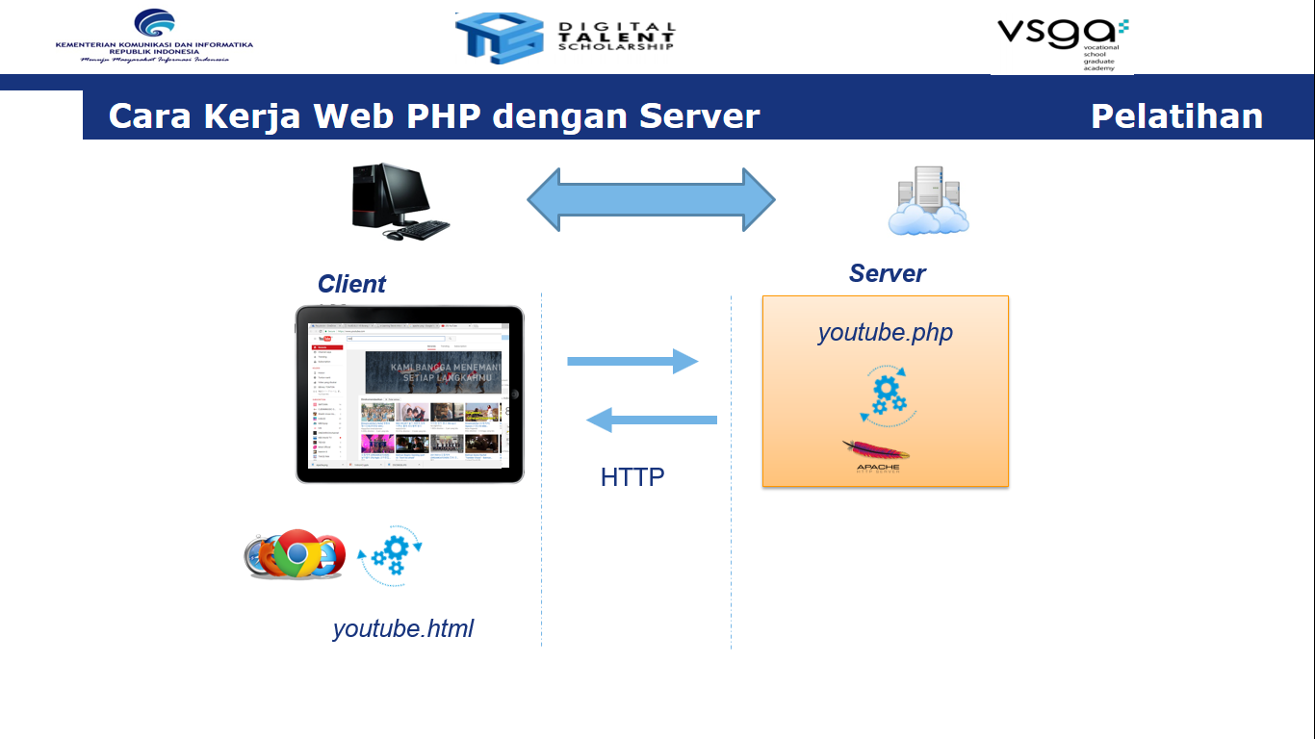

Selanjutnya, ketika file PHP yang diminta didapatkan oleh web server, isinya segera dikirimkan ke mesin PHP untuk diproses dan memberikan hasilnya (berupa kode HTML) ke web server, lalu menyampaikannya ke klien.

Selain menggunakan server, dapat menggunakan server local (localhost) dengan menggunakan XAMPP yang berjalan pada komputer/laptop client.

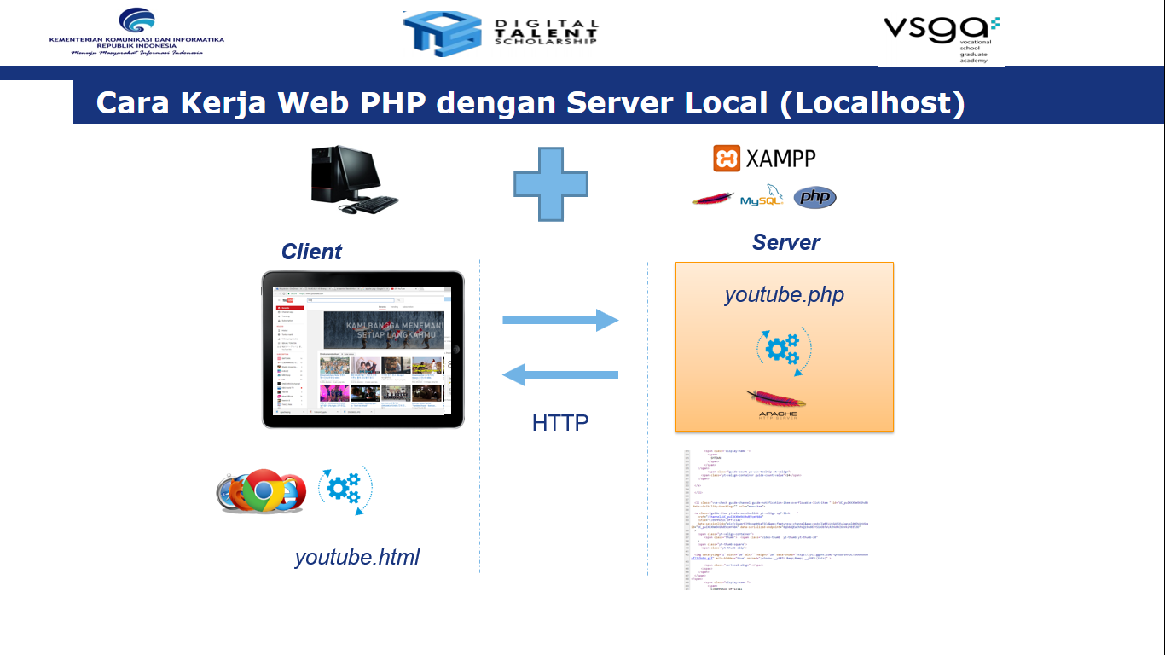

**Element dan Tag pada HTML**

Tag sendiri digunakan untuk menandai sebuah element pada bagian awal dan akhir, dengan format yang sama diawali dengan tanda < dan ditutup dengan >.

Jika dibedakan, untuk tag terdapat dua jenis, yaitu tag pembuka <html> dan tag penutup </html>. Dua jenis tag ini hanya dibedakan dengan tanda garis miring.

Element pada HTML membentuk sebuah struktur dan memberitahu browser untuk halaman website yang akan ditampilkan. Biasanya untuk element terdiri dari tag pembuka, konten, dan tag penutup.

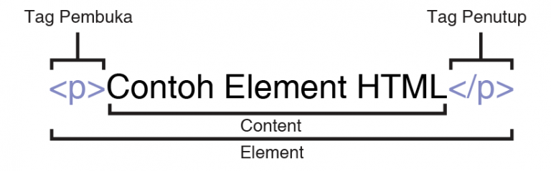

**Attribut pada HTML**

Setelah Anda memahami element dan tag, Anda perlu memahami apa itu attribute. Seperti diketahui jika sebuah element berupa sturktur pada HTML yang berfungsi untuk memberitahu browser mengenai apa yang akan ditampilkan.

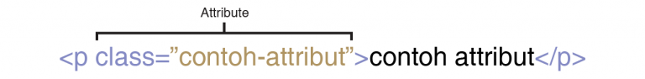

Berikut adalah contoh element yang disertai sebuah attribute:

<p>Berikut adalah <a href="https://www.google.com/" title="Search" target="_blank">Engine terbaik</a>.</p>

Aturan penulisan sebuah attribute:

* Nama attribute diikuti oleh tanda sama dengan.
* Nilai attribut diapit oleh dua tanda petik pembuka dan penutup.
* Jika lebih dari satu attribut, diberi jarak dengan spasi.

Dari contoh di atas untuk element <a> berguna untuk memberikan batasan pada hyperlink dengan beberapa attribute di dalamnya:

* href – Ini adalah attribute untuk menentukan alamat sebuah website, dimana ketika tautan diklik akan diarahkan ke halaman sesuai dengan tautan yang diisi, pada contoh ini adalah halaman href=”https://www.google.com/”.
* title – Attribute ini berguna untuk menambahkan informasi pada tautan ketika kursor mouse diarahkan pada tautan. Pada contoh ini untuk title yang digunakan adalah title=”Search Engine Terbaik”.
* target – Untuk attribute ini berguna untuk memberitahu browser jika tautan diklik akan dibuka pada tab baru. Pada contoh ini adalah target=”_blank”. Jika attribut ini dihilangkan, untuk tautan tidak akan dibuka di tab baru.

Langkah Percobaan :

Bukalah sebuah editor teks pada Kasus ini menggunakan notepad.

* Editor Teks adalah suatu jenis perangkat lunak komputer yang digunakan untuk menyunting teks biasa.

Contoh : Notepad, Notepad ++ , Sublime Text.

* Ekstensi file adalah metadata yang digunakan oleh sistem operasi untuk mengetahui informasi dari file tersebut.

Contoh, file dengan nama Baca.txt adalah jenis filetext.

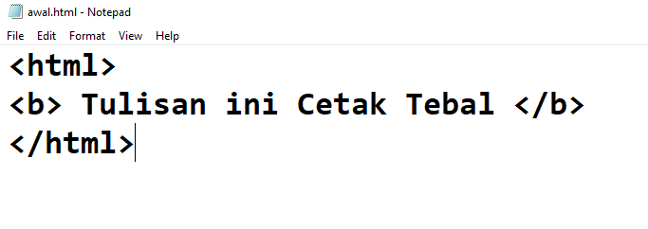

Kemudian lakukan penyimpanan file pada sebuah folder dengan ekstensi .html

Contoh: awal.html

Setelah file tersebut disimpan maka buka kembali file tersebut menggunakan salah satu Browser (Firefox, Chrome, dll).

Tampilan Browser pada saat dieksekusi:

Contoh Table HTML:

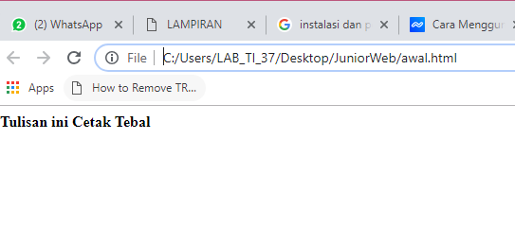

* HTML (*HyperText Markup Language*) merupakan suatu metoda untuk mengimplementasikan konsep hypertext dalam suatu naskah atau dokumen.
* HTML (*HyperText Markup Language*) adalah bahasa yang digunakan untuk menulis halaman web.

File-file HTML dapat ditampilkan sesuai Tag pada HTML Browser dalah software/aplikasi/perangkat lunak yang digunakan untuk mengakses/ menampilkan halaman web.

Contohnya adalah Microsoft Internet Explorer, Google Chrome, Apple Safari dan Opera, Netscape Navigator, Mozilla Firefox.

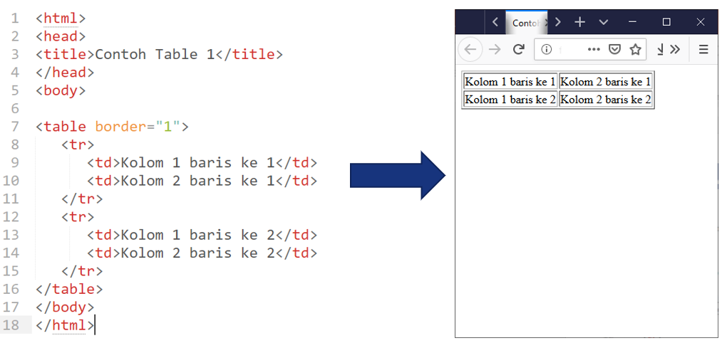

Untuk membuat tabel/table menggunakan kode HTML caranya sangat mudah. Silahkan diperhatikan terlebih dahulu kode dasar dalam pembuatan table menggunakan kode HTML berikut.

Buatlah sebuah halaman Web Sederhana dengan Tampilan Berikut:

* 1. Buat 2 baris kalimat seperti disamping.

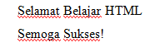

* 1. Buat judul dan list data pada halaman website seperti gambar disamping.

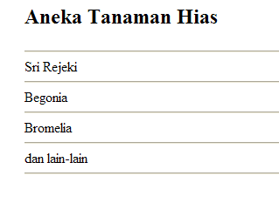

* 1. Buat kalimat dengan font dan size yang berbeda.

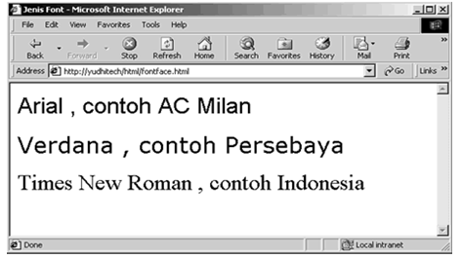

* 1. Buat kalimat dengan warna yang berbeda-beda.

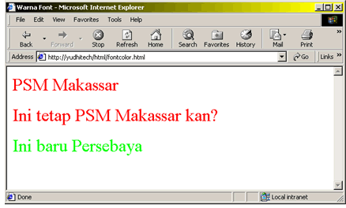

**Skema HTML:**



Gambar: Skema HTML

Model kerja HTML diawali dengan permintaan suatu halaman web oleh browser. Berdasarkan URL (*Uniform Resource Locator*) atau dikenal dengan sebutan alamat Internet, browser mendapatkan alamat dari web server, mengindentifikasi halaman yang dikenhendaki, dan menyampaikan segala informasi yang dibutuhkan oleh web server. Selanjutnya, web server akan mencarikan berkas yang diminta dan memberikan isinya ke browser. Browser yang mendapatkan isinya segera melakukan proses penerjemahan kode HTML dan menampilkannya ke layer pemakai.

**Skema PHP**



Gambar: Skema PHP

Jika yang diminta adalah sebuah halaman PHP, prinsipnya adalah ketika berkas PHP yang diminta didapatkan oleh web server, isinya segera dikirimkan ke mesin PHP yang memproses dan memberikan hasilnya (berupa kode HTML) ke web server. Selanjutnya, web server menyampaikan ke klien.

Salah satu kelebihan dari PHP adalah mampu berkomunikasi dengan berbagai database yang terkenal. Menampilkan data yang bersifat dinamis yang diambil dari database merupakan hal yang mudah untuk diimplementasikan. Beberapa database tersebut antara lain sBase, DBM, FilePro, Informix, Ingres, InterBase, Microsoft Access, MSQL, MySQL, Oracle, Postgre SQL, dan Sybase.

**Tag Dasar Pemrograman PHP**

Tag diperlukan agar browser mengenali file yang akan dieksekusi. File PHP cukup di awali dengan tag <?**php** dan di akhiri dengan penutup **?>**. Diantara kedua tag tersebut berisi statement yang akan dikerjakan.

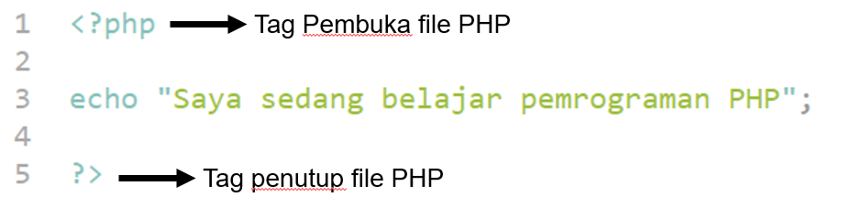

**Cara penulisan syntax PHP – 1**

Menggunakan Metode Full Tag (Direkomendasikan). Cara penulisan open tag php yang pertama adalah menggunakan metode full tag. Penulisan open tag PHP pada metode ini diawali dengan <?php dan diakhiri dengan ?>.

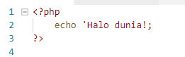

**PHP**

* Skrip PHP berkedudukan sebagai tag dalam bahasa HTML.
* Kode PHP diawali dengan **<?php** dan diakhiri dengan **?>**.
* Adapun kode berikut adalah contoh kode PHP yang berada di dalam kode HTML.

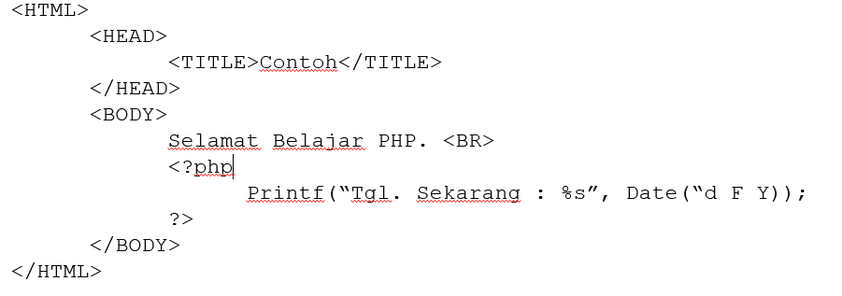

Cara penulisan syntax PHP - 2

Penulisan Open Tag PHP Menggunakan SGML Style dan Penulisan open tag php menggunakan style ini diawali dengan <? dan diakhiri dengan ?>, lebih singkat karena tanpa mencantumkan kata-kata php.

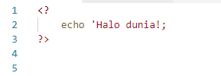

* PHP Case sensitivity - 1

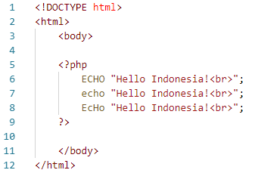

Di PHP, tidak ada keywords (misal: if, else, while, echo, etc.), classes, functions, and user-defined functions yang case-sensitive.

* PHP sensitiviAty - 2Case

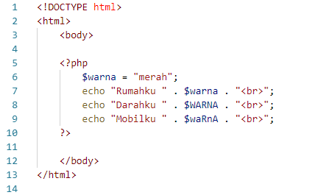

Di PHP, tidak ada keywords (misal: if, else, while, echo, etc.), classes, functions, and user-defined functions yang case-sensitive.

Cara Membuka File PHP

1. Buka software XAMPP Control Panel, start/hidupkan bagian **Apache**.

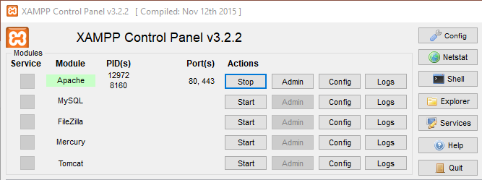

1. Cari folder installasi **XAMPP**, masuk ke folder **htdocs**. Contoh C:\xampp\htdocs.

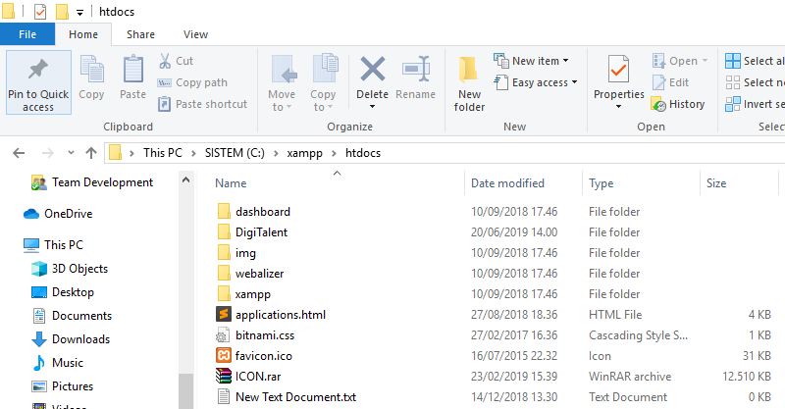

1. Buat folder baru dalam folder **htdocs.**



1. Buat file baru dengan cara klik kanan > pilih New > pilih Text Document**.** Ganti format file dengan .**php**

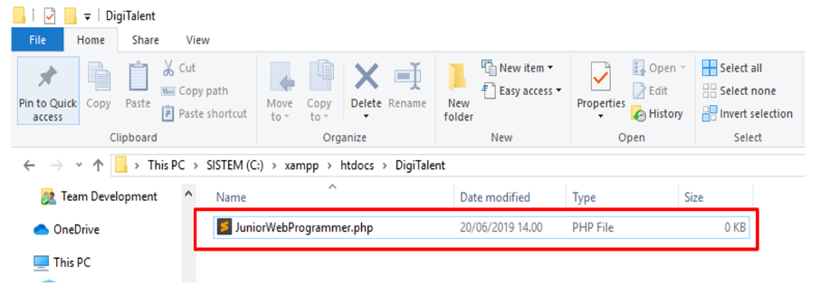

1. Buka file tersebut menggunakan Sublime Text. Buatlah program PHP.

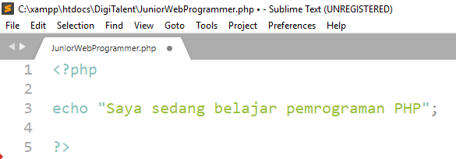

1. Save file tersebut lalu buka kembali file tersebut menggunakan browser. Atau buka browser terlebih dahulu, lalu ketikan URL **localhost/DigiTalent/JuniorWebProgrammer.php** Maka program PHP yang telah dibuat akan muncul.

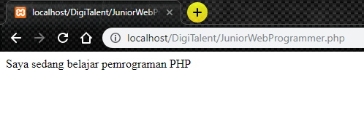

**Mengeksekusi source code**

**XAMPP**

XAMPP ialah perangkat lunak bebas yang mendukung banyak sistem operasi, merupakan campuran dari beberapa program. Yang mempunyai fungsi sebagai server yang berdiri sendiri (localhost), yang terdiri dari program MySQL database, Apache HTTP Server, dan penerjemah ditulis dalam bahasa pemrograman PHP dan Perl.

Nama XAMPP merupakan singkatan dari X (empat sistem operasi), Apache, MySQL, PHP dan Perl. Program ini tersedia di bawah GNU General Public License dan bebas, adalah mudah untuk menggunakan web server yang dapat melayani tampilan halaman web yang dinamis.

htdoc adalah folder di mana Anda meletakkan file yang akan dijalankan, seperti file PHP, HTML dan script lainnya. Aplikasi XAMPP ini dibuat oleh Apache Friends

installer-nya bisa langsung diunduh dari situsnya [https](http://../../Lenovo/Downloads/https)[://www.apachefriends.org/](https://www.apachefriends.org/)

Isi dari XAMPP, antara lain:

1. Apache

2. MySQL

3. PHP

4. phpMyAdmin

5. FileZilla FTP Server

6. Tomcat

7. XAMPP Control Panel

**Komponen XAMPP**

* Apache versi 2.4.39 adalah aplikasi web server default;
* MariaDB versi 10.1.38 adalah sistem manajemen database;
* PHP versi 7.3.4 adalah server side scripting untuk membuat aplikasi berbasis web;
* phpMyAdmin versi 4.8.5 adalah tool untuk menggunakan MySQL berbasis web;
* OpenSSL versi 1.1.0g adalah implementasi open-source dari dua protokol keamanan populer, yaitu SSL dan TSL ;
* XAMPP Control Panel versi 3.2.3 adalah kontrol panel sederhana untuk mengatur komponen berbeda pada XAMPP;

**Konfigurasi XAMPP**

Buka XAMPP pilih/klik Shell

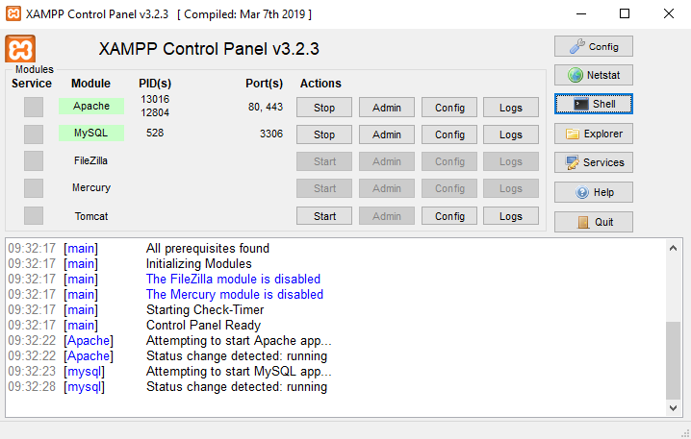

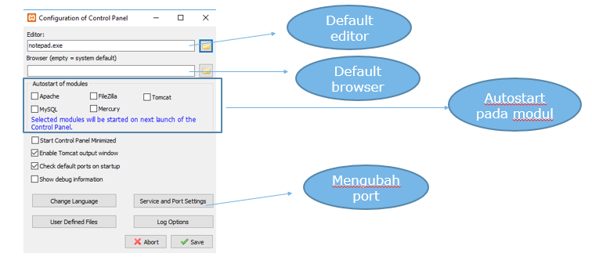

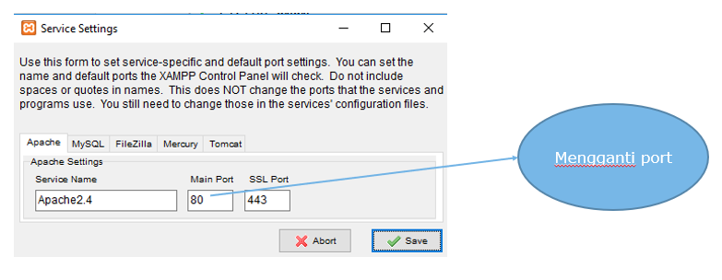

**PELETAKAN SOURCE CODE**

Agar dapat mengakses halaman PHP dari web browser, maka anda harus menempatkan file **PHP**di dalam folder khusus yang merupakan folder **home** dari **web server**. Pada aplikasi **XAMPP**, folder tersebut adalah folder **htdocs** yang berada di dalam folder instalasi XAMPP. (**C:\xampp\htdocs)**. Anda bisa meletakkan file PHP langsung di dalam folder ini, atau agar memudahkan pencarian file, buatlah sebuah folder baru di dalam folder **htdocs** ini seperti:

C:\xampp\htdocs

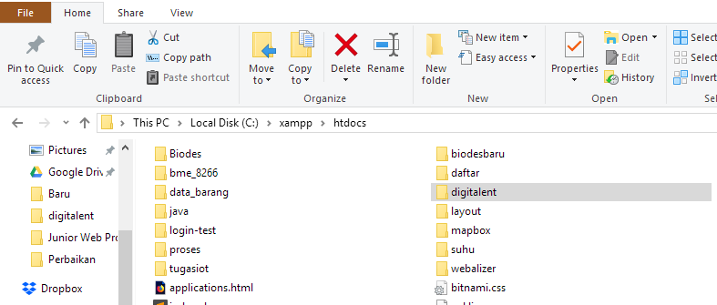

**XAMPP 🡪 APACHE**

Setelah XAMPP dijalankan, kemudian aktifkan Web server nya yakni Apache

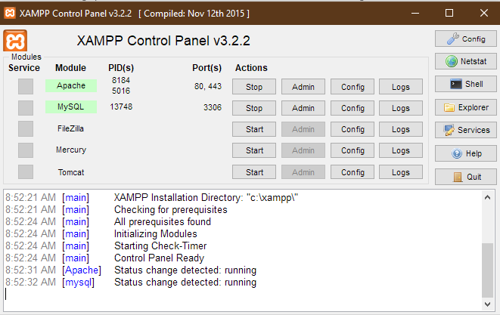

Apache adalah server aplikasi Web yang berguna menghasilkan halaman web yang benar kepada pengguna terhadap kode PHP yang sudah dituliskan oleh pembuat halaman web. jika perlu kode PHP juga berdasarkan yang tertulis, dapat database diakses dulu (misalnya MySQL) untuk mendukung halaman web yang dihasilkan.

phpMyAdmin adalah bagian untuk mengelola database MySQL yang dikomputer.

Control Panel yang berfungsi untuk mengelola layanan (service) XAMPP. Seperti stop service (berhenti), atau mulai (mulai). Setelah XAMPP dijalankan, kemudian aktifkan Web server nya yakni Apache.

**PENYIMPANAN FILE PHP**

File PHP pada dasarnya merupakan file text biasa yang bisa dibuat menggunakan aplikasi notepad bawaan windows, namun untuk fitur yang lebih, kita dapat menggunakan aplikasi editor text seperti Notepad++, Sublime Text maupun Editor Teks Lainnya. Karena kita telah mengistall sublime maka lebih baik gunakan sublime saja,

Kelebihan sublime salah satunya userfriendly.

Buatlah sebuah Folder di **C:\xampp\htdocs\Latihan,**kita akan membuat sebuah file baru. Untuk pembuatan file ini anda dapat menggunakan notepad bawaan Windows maupun editor lainya

**Isi pada file yang akan dibuat**  lalu save dengan format belajarweb.html

<!DOCTYPE html>

<html>

<head>

<title> belajar web</title>

<style>

</style>

</head>

<body> <h1>Selamat Datang, jangan lupa bahagia </h1> <p> Selamat belajar pemrograman web</p> </body>

</html>

**Eksekusi File PHP**

Jika Web Server Apache belum berjalan, silahkan menjalankannya terlebih dahulu, buka browser, dan ketikkan alamat berikut **localhost/digitalent/belajarweb.html** pada address bar lalu tekan**Enter.**

Maka di dalam web browser akan tampil seperti berikut:.

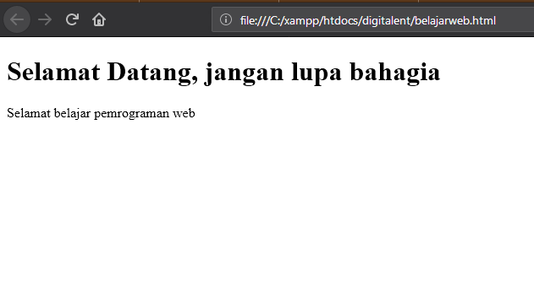

**PHP Example 🡪 Make A Form**

**Contoh : Membuat Form Validasi dengan PHP**

Buatlah Sebuah File PHP sebagai berikut:

<html>

<head>

<title>Membuat Form Validasi </title>

</head>

<body>

<h1>Membuat Form Validasi Dengan PHP <br/> ---</h1>

<?php

if(isset($_GET['nama'])){

if($_GET['nama'] == "kosong"){

echo "<h4 style='color:red'>Nama Belum Di Masukkan !</h4>";

}

}

?>

Didalam folder Latihan PP terdapat 2 file. PHP yaitu:

* Cek.php dan,
* Coba.php

**PHP Example**

<h4>Masukkan Nama Anda :</h4>

<form action="cek.php" method="post">

<table>

<tr>

<td>Nama</td>

<td><input type="text" name="nama"></td>

<td><input type="submit" value="Cek"></td>

</tr>

</table>

</form>

</body>

</html>

Lakukan Penyimpanan dengan nama **kominfo.php**

Kemudian buatlah sebuah file untuk mengecek Tulisan pada Komponen Edit, dan beri penamaan File **cek.php** dengan isian perintah sebagai berikut:

<?php

$nama = $_POST['nama'];

if($nama == ""){

header("location:kominfo.php?nama=kosong");

}else{

echo "Nama anda adalah ". $nama;

}

?>

Didalam folder digitalent terdapat 2 file. PHP yang digunakan yaitu:

* Cek.php dan
* Kominfo.php

Hasilnya Ketika tidak Ada inputan pada Komponen edit.

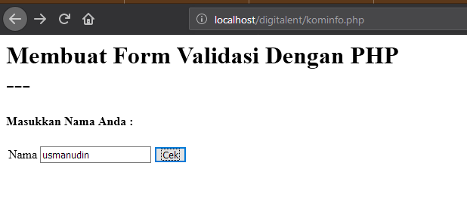

Hasil Ketika Nama diinputkan pada komponen Edit.

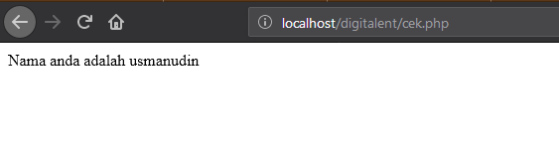

**Pengaksesan Database**

Mengaktifkan module *Apache* dan *MySQL* pada aplikasi Xampp. Kemudian klik Start hingga akan terlihat tombol berubah menjadi stop.



**Konfigurasi XAMPP**



**Pengaksesan Database**

* klik database
* Buat database baru
* Kemudian kita klik Create.

Cara mengakses halaman dashboard dengan mengetikan “Localhost/Phpmyadmin” di Web Browser bagian Url pada menu navigasi, pada halaman database kita akan melihat ada banyak nama database yang sudah ada pada phpMyAdmin. Buat database dengan nama db_siswa. Setelah selesai langsung saja klik nama databasenya kemudian di arahkan ke halaman pembuatan table.

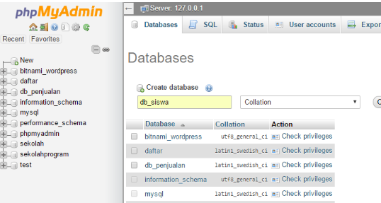

* **Create database dengan nama db_siswa**

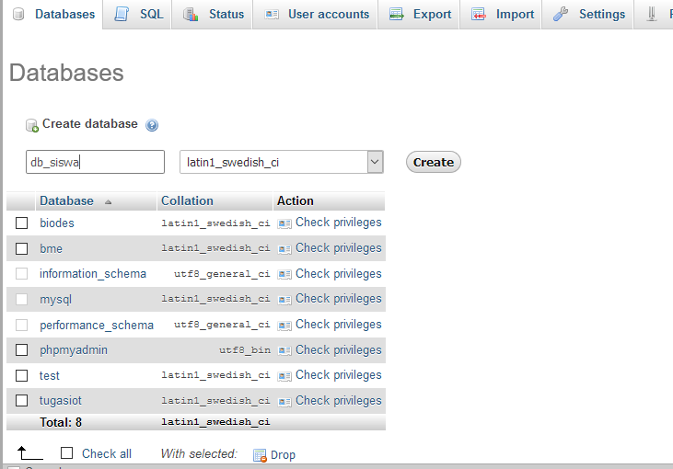

* **Create table dengan nama siswa**

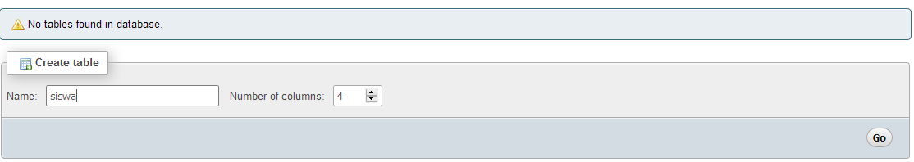

**Isi kolom kolom tersebut sebagai berikut**1 name = id, Type = INT, Length/Vallue = 10, Null index= Primary, centang check box A_I  
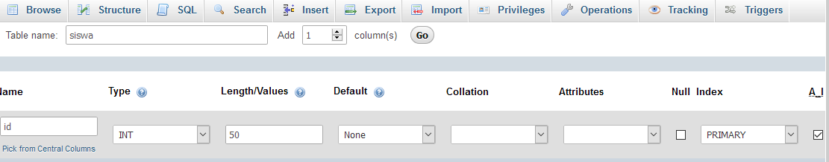

2 name= nama, Type = Varchar, Length/Values=20, Null index = default(---)  
3 name= umur, Type = Varchar, Length/Values=2, Null index = default  
4 name= alamat, Type = Varchar, Length/Values=30, Null index = default

setelah itu Klik Save.

Pengaksesan Database

Setelah database siswa dibuat (dbsiswa) maka Buatlah Tabel Siswa dengan Struktur sebagai berikut:

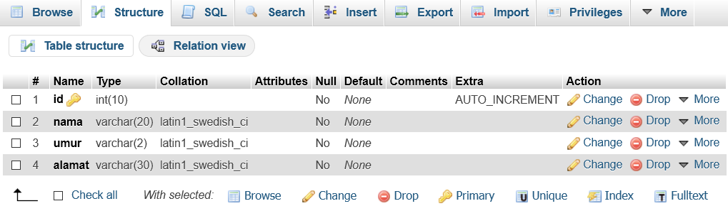

Setelah Table Siswa dibuat, maka buatlah sebuah File Koneksi dalam bentuk file PHP.

Sebagai berikut:

<?php

$server = "localhost";

$user = "root";

$password = "";

$nama_database = “db_siswa";

$db = mysqli_connect($server, $user, $password, $nama_database);

echo "berhasil terkoneksi..... ";

if( !$db ){

die("Gagal terhubung dengan database: " . mysqli_connect_error());

}

?>

mysqli_connect adalah cara kita untuk menyambungkan koneksi ke database yang memiliki empat parameter yaitu (host, user, password, nama database). Untuk menguji koneksi digunakan perintah if($sql) dan tanda seru (!).

Setelah itu simpan file tersebut dengan nama **koneksi.php di folder yang sama misalkan folder digitalent yang kita buat tadi.** Jika sudah benar maka ketika anda membuka Url di Browser Akan muncul pesan “Berhasil terkoneksi “ pada Browser, dan menandakan bahwa pengaksesan database berhasil dilakukan.

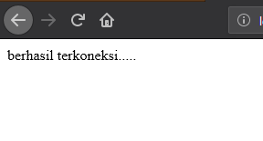

Koneksi Database menggunakan Shell

Pilih/klik tombol Shelll



**Koneksi Database menggunakan Shell**

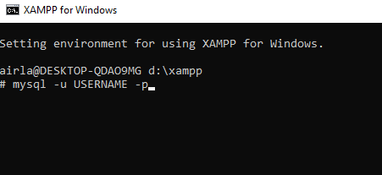

* Penyimpana default xampp adalah C:\xampp\mysql\bin
* Buka CMD dengan cara ketik di pencarian windows “CMD” lalu buka cmd dengan Klik kanan “Run AS Administration”
* Jadi kita ketikan “C:\xampp\mysql\bin”
* Kemudian ketik “mysql -u root –p”

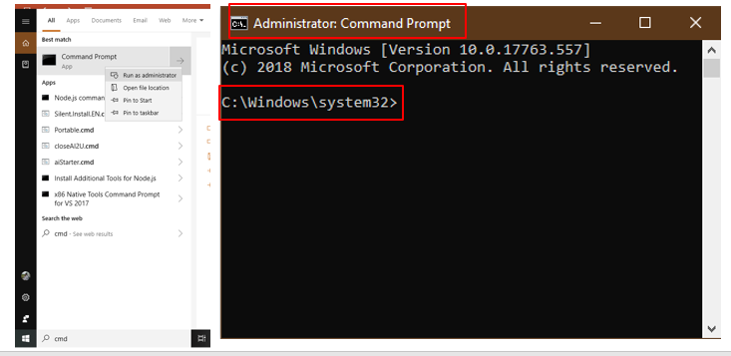

* Sebagai contoh user ROOT digunakan

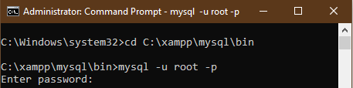

* Masukkan password untuk user tersebut dan tekan enter, secara default password di mysql adalah kosong,

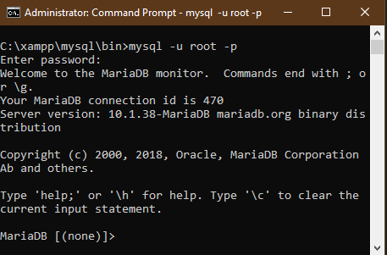

**Koneksi Database menggunakan Shell**

Jika kita ingin melihat database apa saja bisa kita ketikkan “SHOW DATABASES;” enter

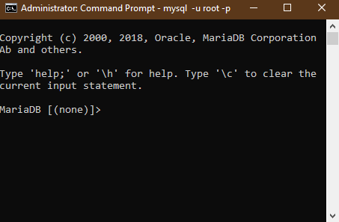

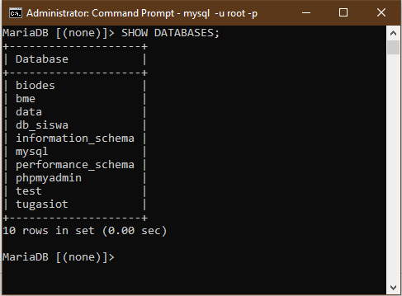 

**Mengidentifikasi hasil eksekusi**

**Eksekusi Script Web Sesuai Skenario**

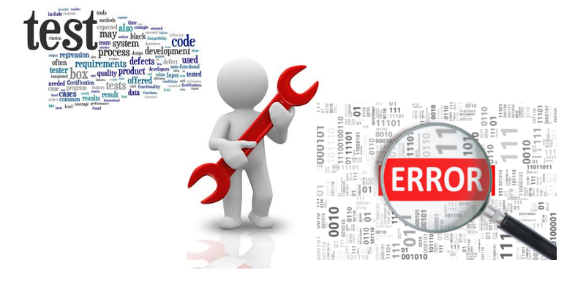

Tujuan Pengujian:

1. Menjalankan program untuk menemukan error.
2. Test case yang bagus adalah yang memiliki kemungkinan terbesar untuk menemukan error yang tersembunyi.
3. Pengujian yang sukses adalah yang berhasil menemukan error yang tersembunyi.

Tujuan utama pengujian adalah untuk menemukan kesalahan. Pengujian (Testing) adalah instrumen penting dalam pengembangan aplikasi web untuk mendapatkan produk yang berkualitas dan seperti apa yang diharapkan oleh pengguna.

**Prinsip Pengujian Pelatihan**

* Harus bisa dilacak hingga sampai ke kebutuhan customer.
* Harus direncanakan sejak model dibuat.
* Prinsip Pareto: 80% error uncovered.
* Dari lingkup kecil menuju yang besar.
* Tidak bisa semua kemungkinan diuji.
* Dilakukan oleh pihak ketiga yang independen.

Secara umum dari proses testing adalah melakukan verifikasi, validasi, dan mendeteksi terjadinya error pada aplikasi tersebut. Dari ketiga hal tersebut diharapkan dapat menemukan masalah – masalah atau kesalahan dan dari hasil penemuan tersebut dapat dilakukan suatu pembenahan.

**Testability**

* Kemudahan untuk diuji.
* Karakteristiknya:
* Operability: mudah digunakan.
* Observability: mudah diamati.
* Controlability: mudah dikendalikan.
* Decomposability: mudah diuraikan.
* Simplicity: lingkup kecil, semakin mudah diuji.
* Stability: jarang berubah.
* Understandability: mudah dipahami.

**Desain Testing**

1. Black box testing

* Memastikan fungsional Software berjalan.
* Kesesuaian input dengan output.
* Tidak memperhatikan proses logic internal.

1. White box testing

* Pengamatan detail prosedur.
* Mengamati sampai level percabangan kondisi dan perulangan.

1. Pengujian yang digunakan adalah blackbox testing

**Black Box Testing – Equivalence Partitioning**

* Contoh: Input NIM dalam Sistem Akademik
  + - Jika dikosongi?
    - Jika diisi dengan format yang salah?
    - Jika diisi dengan NIM yang benar?

**Black Box Testing – Analisa Nilai Batas**

1. Menguji untuk input di sekitar batas atas maupun bawah sebuah range nilai yang valid.
2. Menguji nilai maksimal dan minimal.
3. Menerapkan (1 & 2) untuk output.
4. Menguji batas struktur data yang dipakai. Misal ukuran array.

**White Box Testing**

* Yang dibutuhkan > Source code
* Menguji lebih “dekat” tentang detail prosedur perangkat lunak.
* Yang diselidiki: logical path (jalur logika) perangkat lunak

**Mengapa Source Code ?**

* Dengan source code, dapat dilakukan pengujian tentang:
* Structural Testing process
* Program Logic-driven Testing
* Design-based Testing
* Examines the internal structure of program

**Keuntungan:**

Menghasilkan program yang benar dan sempurna 100%, karena:

* Mengerjakan seluruh keputusan logika
* Mengerjakan seluruh loop (sesuai batas)
* Menjamin seluruh jalur independen dalam modul dikerjakan minimal 1x
* Mengerjakan seluruh data internal yang menjamin validitas dengan syarat:
* Mendefinisikan semua logical path
* Membangun kasus untuk pengujian – Mengevaluasi hasilnya
* Menguji secara menyeluruh

**Mungkinkah di lakukan pengujian White Box**

* Ya!
* Tidak dilakukan secara menyeluruh.
* Cukup dilakukan pada jalur logika yang penting.
* Kombinasikan dengan black box testing

**Identifikasi Kesalahan / Error Saat Eksekusi Web**

Jenis Error pada Software:

* Internal Error : error pada kode program

Internal error dapat dicegah dengan pemrograman yang lebih hati-hati.

* Eksternal Error : error pada interaksi dengan hal lain diluar kode program

Eksternal error berkaitan dengan gagal membuka file/database, tidak terkoneksi dengan jaringan, tidak dapat membuka module/file php, dll).

**Kesalahan pada kode php (*error*)**  **Pelatihan**

*Error* merupakan salah satu jenis kesalahan yang terjadi ketika melakukan eksekusi pada suatu halaman web, yang menyebabkan halaman web tidak menampilkan hasil sesuai dengan yang diinginkan. *Error* dapat diartikan sebagai sebuah penyimpangan dari kondisi yang benar dan *Error* dapat disebabkan oleh kesalahan *misjudgment*, *carelessness* atau *forgetfulness*, Pesan kesalahan error dapat terjadi pada penamaan file(filename), baris kode (line code), dan pesan (message).

Pada PHP terdapat empat jenis *kesalahan/error* , yaitu :

1. *Parse Error/ Syntax Error*
2. *Fatal Error*
3. *Warning Error*
4. *Notice*

**Parse Errors**

Parse errors Merupakan error yang terjadi jika ada kesalahan sintaks dalam script dan akan memunculkan pesan kesalahan sebagai output pada halaman browser.

Parse error akan menghentikan proses eksekusi dari sebuah script, sehingga tidak dapat menampilkan hasil apapun kecuali pesan kesalahan.

Pada poin 6, aturan penulisan nama variabel, yaitu : diawali tanda $, dan diikuti oleh huruf atau underscore (_), tidak boleh diawali spasi, angka dan karakter khusus.

Penyebab :

* Kutipan yang tidak ditutup, tanda petik tidak sesuai, petik satu atau dua
* Kelebihan atau kekurangan tanda kurung (“ ( ) “)
* Kurung kurawal yang tidak ditutup ({ })
* Kurang tanda titik koma (;)
* Kurang tanda titik sebagai penggabungan beberapa string (.)
* Kesalahan dalam penulisan nama variable

Contoh Parse Error:

* 1. Pada contoh script gambar ibawah ini adalah kurangnya tanda petik pada baris ke-4.

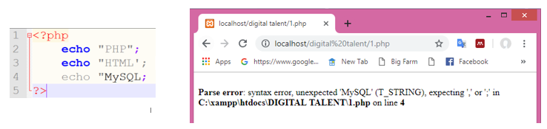

* 1. Pada contoh script gambar dibawah ini kesalahannya adalah kurangnya sintaks function pada test_error2().

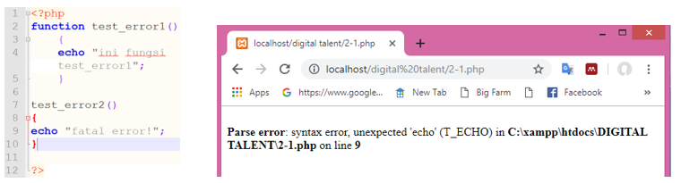

**Fatal Errors**

Fatal errors Merupakan *error* yang terjadi ketika PHP mengerti kode yang ditulis pada script, namun apa yang diminta pada kode script tidak dapat dieksekusi.

Fatal error juga dapat terjadi saat mencoba mengakses fungsi yang belum didefinisikan.

Penyebab :

* Apa yang diminta pada kode script tidak dapat dieksekusi.
* Menghentikan proses eksekusi dari sebuah script, sehingga outputnya hanya berupa pesan kesalahan.

Pada contoh script dibawah ini, terdapat kesalahan yaitu kurangnya penulisan **function** pada test_error2() sehingga muncul fatal error.

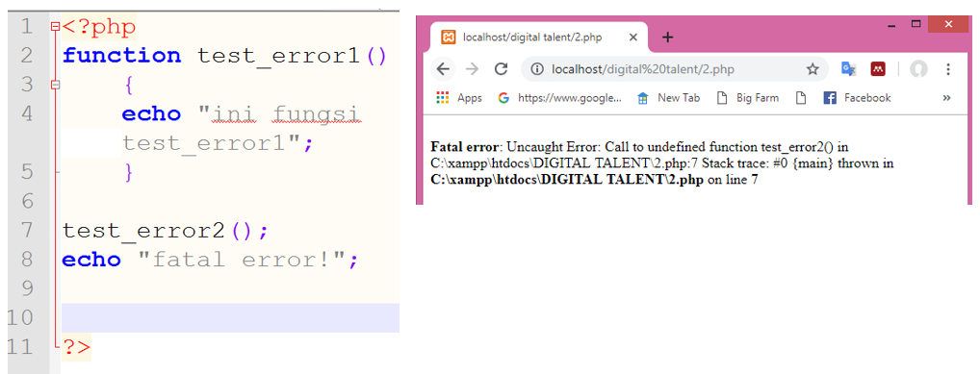

**Warning Errors**

Fungsi dari **include** digunakan untuk memanggil file lain, namun karena file yang dipanggil tidak ditemukan, maka terjadi *warning error*, juga dapat terjadi jika pada fungsi aritmatika dimana terdapat pembagian dengan angka 0. Dan *Warning error* tidak akan menghentikan proses eksekusi dari sebuah script, namun, akan menampilkan pesan berupa *warning* pada browser.

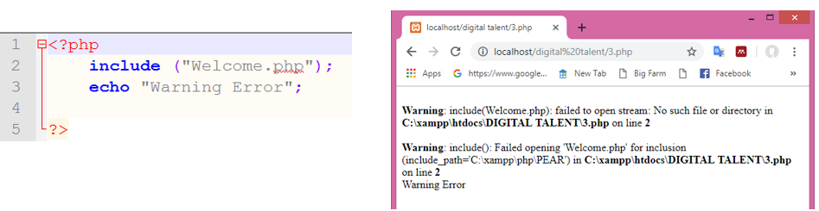

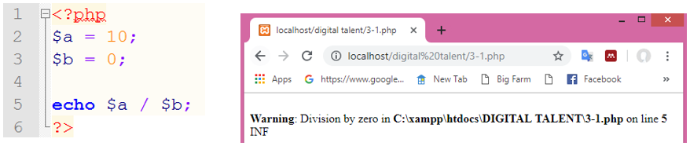

**Notice Errors**

*Notice error* hampir sama dengan *warning error*, tidak menghentikan proses eksekusi script. Eksekusi tetap dijalankan, tapi pada bagian yang error akan ditampilkan *notice*.

Penyebab :

* *Undefined* variabel (variabel yang dipanggil atau dieksekusi, tidak atau belum didefinisikan)
* *Notice error* tidak menghentikan proses eksekusi script

**Contoh:**

* Pada contoh dibawah ini, yang dipanggil oleh echo adalah variabel **a**, sedangkan variabel **a** tidak atau belum didefinisikan, sehingga menyebabkan notice error.

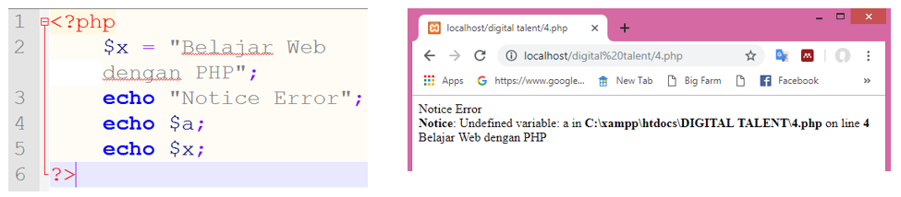

* Pada contoh dibawah ini terjadi notice error karena pengaksesan elemen array yang tidak atau belum ada nilainya.

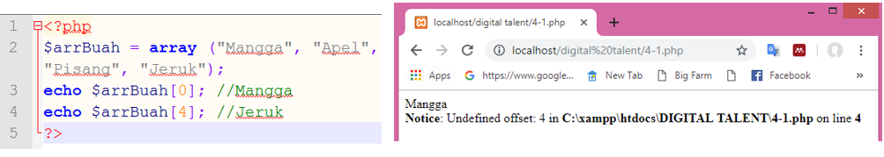

**Kesalahan berupa Http error**

* 1xx : Informasi, yang menunjukkan bahwa Permintaan dipahami, melanjutkan proses. Kode ini hanya digunakan untuk status saja.
* 2xx : Sukses, Pada kode ini, server memberikan status suksesnya diterima, dipahami, disetujui, dan diprose.
* 3xx : Pengalihan
* 4xx : Kesalahan Klien, Pada kode ini, klien memberikan status kesalahan dalam memproses permintaan.
* 5xx : Kesalahan Server

**Kesalahan pada Klien**

* 400 Permintaan Tak Layak
* 401 Unauthorized
* 402 Payment Required
* 403 Terlarang
* 404 Tidak Ditemukan
* 405 Method Not Allowed
* 406 Not Acceptable
* 407 Proxy Authentication Required
* 408 Request Timeout
* 409 Conflict
* 410 Tidak tersedia
* 411 Length Required
* 412 Precondition Failed
* 413 Request Entity Too Large
* 414 Request-URI Too Long
* 415 Unsupported Media Type
* 416 Requested Range Not Satisfiable
* 417 Expectation Failed
* 419 Authentication Timeout
* 420 Method Failure
* 500 Internal Server Error
* 501 Not Implemented
* 502 Bad Gateway
* 503 Service Unavailable
* 504 Gateway Timeout
* 505 HTTP Version Not Supported
* 506 Variant Also Negotiates
* 507 Insufficient Storage
* 508 Loop Detected
* 509 Bandwidth Limit Exceeded
* 510 Not Extended
* 511 Network Authentication Required
* 520 Origin Error
* 521 Web server is down
* 522 Connection timed out
* 523 Proxy Declined Request
* 524 A timeout occurred
* 598 Network read timeout error
* 599 Network connect timeout error

**Jenis Kesalahan Umum**

Beberapa kesalahan yang umum dan sering terjadi antara lain :

1. Error 404 (Not Found)/Broken Link

Penyebab :

* Kesalahan penulisan URL
* URL halaman telah diubah oleh si pengunggah
* Halaman yang diakses sudah tidak tersedia
* Halaman telah dihapus

Error ini merupakan peringatan yang muncul ketika browser Anda tidak menemukan halaman atau file yang diakses. Dapat terjadi karena konten yang diakses hilang, telah diubah atau mengalami kerusakan.

Contoh:

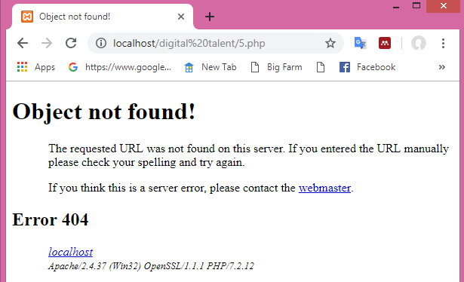

1. Error 403 (Forbidden)/Broken Link

Penyebab :

Permasalahan pada *permission/hak* akses suatu halaman atau script. Umumnya folder dalam website menggunakan **permission 755**, sedangkan script website menggunakan **permission 644**. Namun, tidak semua script menggunakan permission ini. Beberapa script khusus menggunakan set permission bernomor lain mengeksekusi suatu perintah.

Contoh:

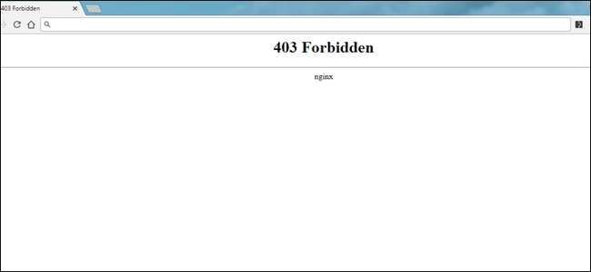

1. Error 500 (Internal Server Error)

Penyebab :

* Adanya permasalahan komunikasi antara server dan script website.
* Perubahan konfigurasi file .htaccess
* Perubahan yang tidak disengaja pada file .htaccess
* Instalasi plugin/extension yang melakukan file .htaccess
* Terhapusnya file .htaccess (file .htaccess adalah file yang berfungsi mengatur bagaimana server dapat mengakses script website yang dimiliki).

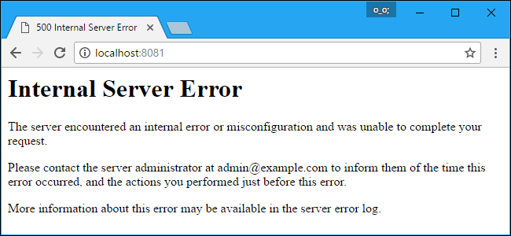

1. Error 503 (Service Unavailable)

Penyebab :

* Permasalahan server
* Server *down*,
* Server dalam kondisi *maintenance*,
* Penggunaan *resource server* yang cukup tinggi

Contoh:

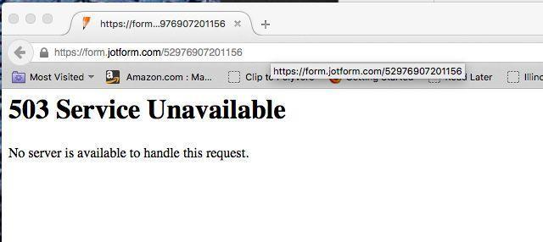

1. Error 504 (Gateway Time-out)

Penyebab :

* *Request* (permintaan) data yang terlalu lama ke server
* Dipengaruhi oleh gangguan pada penyedia layanan internet
* Pembagian serta pengunaan data akses yang tidak seimbang
* Kesalahan jaringan server di Internet maupun koneksi internet pada komputer yang digunakan.

Contoh:

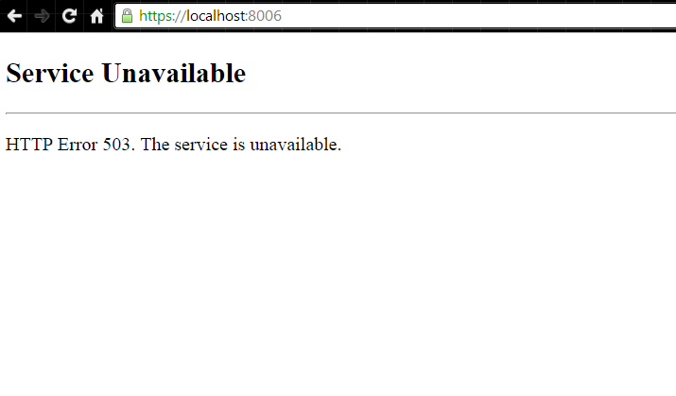

**Web tidak dapat diakses setelah Hosting**

Kondisi yang harus diperhatikan :

1. Setting DNS
2. File index
3. Nama domain
4. Koneksi Internet
5. IP terblokir
6. Komputer terserang ARP Spoofing/trojan/virus
7. Upload file
8. Pengaturan file php.ini
9. Pengaturan database

Error ada slide sebelumnya adalah suatu kondisi saat halaman web masih dijalankan pada jaringan localhost. Jika halaman web sudah di-hosting ke jaringan luar, maka terdapat beberapa kendala atau permasalahan yang dapat menyebabkan Halaman Web tersebut tidak bisa diakses.

**1. Kesalahan Setting DNS**

**DNS** (Domain Name Server) adalah sebuah standar teknologi yang mengatur penamaan publik dari sebuah situs website, atau juga bisa disebut dengan sebuah sistem yang menyimpan informasi tentang nama host atau nama domain dalam bentuk distributed database didalam jaringan komputer. Dengan adanya DNS ini maka semua orang dapat menulis domain di web browser anda dan komputer anda akan menemukan domain tersebut di internet. Yang perlu diperhatikan :

* + Website tidak dapat diakses dalam beberapa jam atau beberapa hari setelah perubahan DNS.
  + Meskipun setting DNS salah, website masih bisa diakses dalam beberapa jam, namun tiba-tiba tidak bisa diakses selang beberapa waktu kemudian.

**2. File Index**

* File index tidak ada di server web

Ketika sebuah halaman web diakses, maka server web akan mencoba membuka salah satu file berikut: index.html, index.htm, index.php (server web akan mencari keberadaan file-file tersebut dalam urutan seperti itu). Jika salah satu dari file tersebut tidak ada server web akan menampilkan error seperti *error document, No Index file,* atau server web akan menampilkan daftar semua file dan filder yang ada didalam account web tersebut.

* File index kosong

Jika file index kosong (tidak ada isinya), program browser internet akan menampilkan halaman kosong. Jika halaman index anda berupa index.php, maka munculnya halaman kosong dapat juga disebabkan karena adanya error dalam file index.php dan server web telah di setting untuk menampilkan halaman kosong jika terjadi kesalahan dalam pemrosesan file php tersebut.

* 1. **Nama Domain**

Yang perlu diperhatikan :

* Waktu kadaluarsa atau expired dari nama domain

Nama domain adalah nama situs web atau url yang digunakan untuk mengakses web. Domain jika tidak diperpanjang akan memasuki masa expired, dimana domain tersebut dikunci dan dialihkan ke sebuah halaman yang disebut domain parking.

Setelah masa domain expired berakhir, sebuah domain akan memasuki masa deleted, pada masa ini domain masih ada kemungkinan direstore namun dengan biaya yang tinggi. Jika domain terlalu lama tidak diperpanjang, maka akan tidak bisa diperpanjang lagi untuk selamanya namun beberapa domain ada yang bisa dibeli lagi oleh orang lain.

* 1. **Koneksi Internet**

Yang perlu diperhatikan :

* Tidak dapat mengakses situs tersebut sedangkan situs-situs lain bisa diakses

Hal yang pertama kali dilakukan adalah memeriksa koneksi dari komputer ke server web dimana situs tersebut berada menggunakan perintah seperi "ping" yang tersedia di komputer.

Buka Command Prompt, ketikkan *ping* [*www.domain.com*](http://www.domain.com) Jika hasilnya menunjukkan beberapa baris "reply", berarti sambungan ke server web tidak mengalami masalah.

* Waktu yang tertera dalam hasil perintah ping menunjukkan seberapa cepat sambungan dari komputer ke server web.
  1. **IP terblokir**

Yang perlu diperhatikan :

* Tidak dapat mengakses semua halaman web
* Terblokir oleh Firewall

Beberapa penyebab :

* Berkali-kali salah saat login cpanel/webmail/ftp/ssh/pop3/imap
* Terlalu sering *me-refresh* browser
* Melakukan spam
* Hacking
* DOS attack
* Port scan
  1. **Komputer terserang virus**

Yang perlu diperhatikan :

* Kondisi komputer terkena virus atau tidak
* Scan menggunakan Antivirus

Ada banyak virus/spyware yang mencegah untuk dapat menggunakan koneksi internet. Sebenarnya koneksi dikomputer ada, namun virus tersebut memblokirnya.

* 1. **Upload File yang tidak Sempurna**

Yang perlu diperhatikan :

* Ukuran dan jumlah file yang di-upload ke hosting

Jika ingin mengupload file yang banyak / besar, gunakan ftp manager(filezilla, smart ftp, dll), karena cpanel atau control panel-control panel lain biasanya ada batasan pada besar file yang boleh diupload.

* 1. **Pengaturan file php. Ini**

Yang perlu diperhatikan :

* Pengaturan register_global

Pada beberapa hosting, register global OFF sedangkan di localhost biasanya ON, setelah web di upload kemudian diakses, web dapat muncul tapi jika di klik halaman lain pada web, tidak berganti halamannya atau isi dari variabelnya tidak terkirim.

* 1. **Pengaturan Database**

Yang perlu diperhatikan :

* Koneksi database

Jika terdapat kesalahan mengenai database, perhatikan konfigurasi dari koneksi database, dan pastikan settingannya (hostnya, usernamenya, passwordnya, dan lain-lain) sudah benar. Selain itu cek versi rdbms local / rdbms untuk membuat web pastikan compatible dengan rdbms hosting.

1. **Keterampilan yang diperlukan dalam menerapkan perintah eksekusi bahasa pemrograman berbasis teks, grafik, dan multimedia**
2. Mengidentifikasi mekanisme running atau eksekusi source code
3. Mengeksekusi source code
4. Mengidentifikasi hasil eksekusi
   1. **Sikap yang diperlukan dalam menerapkan perintah eksekusi bahasa pemrograman berbasis teks, grafik, dan multimedia**
5. Disiplin
6. Teliti
7. Objektif
8. Bertanggung jawab

**BAB III**

**MENYUSUN FUNGSI, FILE ATAU SUMBER DAYA PEMROGRAMAN YANG LAIN DALAM ORGANISASI YANG RAPI**

* 1. **Pengetahuan yang diperlukan dalam menyusun fungsi, file atau sumber daya pemrograman yang lain dalam organisasi yang rapi.**

1. **Mengelola sumber daya pemrograman sesuai karakter**

**Fungsi pada PHP**

* Fungsi adalah sekumpulan intruksi yang dibungkus dalam sebuah blok. Fungsi dapat digunakan ulang tanpa harus menulis ulang instruksi di dalamnya. Fungsi pada PHP dapat dibuat dngan kata kunci function, lalu diikuti dengan nama fungsinya.

Sintaks Dasar:

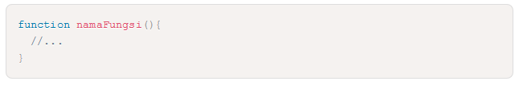

Kode intruksi dapat di tulis di dalam kurung kurawal ({...}).

Contoh:

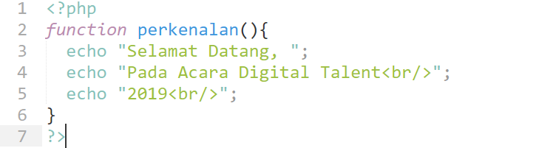

* Fungsi yang sudah dibuat tidak akan menghasilkan apapun kalau tidak dipanggil. Kita dapat memanggil fungsi dengan menuliskan namanya.
* Fungsi sebelumnya tidak akan menghasilkan output, untuk menampilkan outputnya harus memanggil nama fungsinya terlebih dahulu.

Seperti pada program dibawah ini:

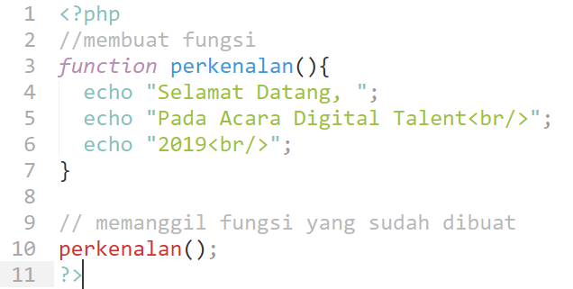

Hasil dari fungsi sebelumnya adalah sebagai berikut:

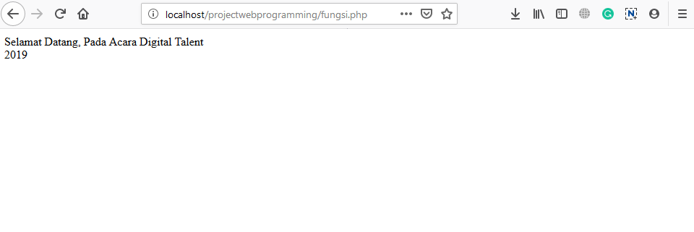

**Fungsi dengan Parameter**

Supaya instruksi yang di dalam fungsi lebih dinamis, dapat menggunakan parameter untuk memasukkan sebuah nilai ke dalam fungsi. Nilai tersebut akan diolah di dalam fungsi.

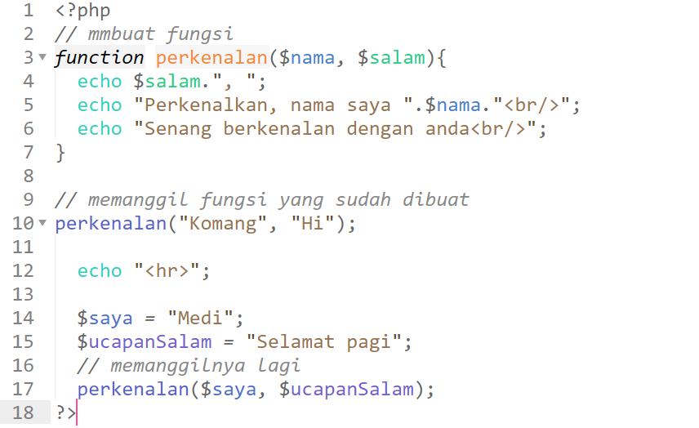

Hasil dari program diatas adalah:

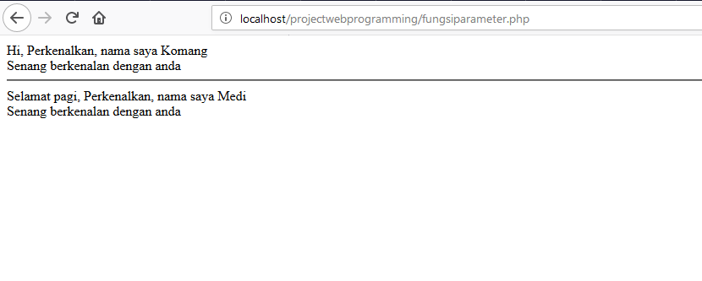

**Paramter dengan Nilai Default**

Nilai default dapat kita berikan di parameter. Nilai default berfungsi untuk mengisi nilai sebuah parameter, kalau parameter tersebut tidak diisi nilainya.

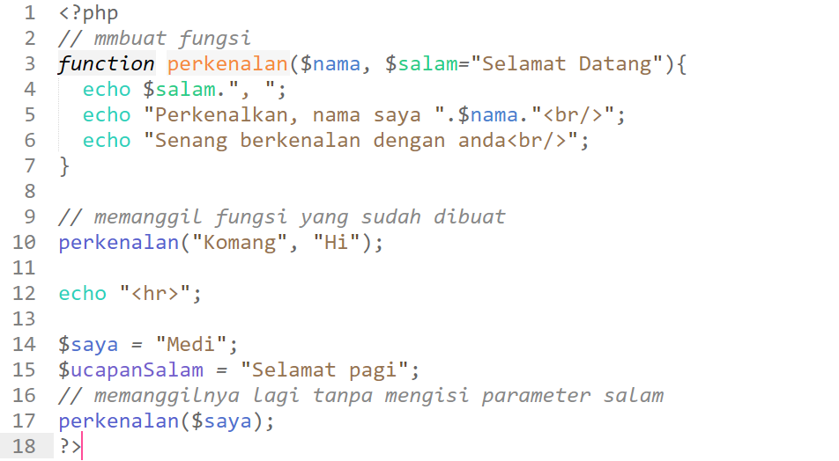

Misalnya: saya lupa mengisi parameter salam, maka program akan error. Oleh karena itu, kita perlu memberikan nilai default supaya tidak error.

Hasil dari program diatas adalah:

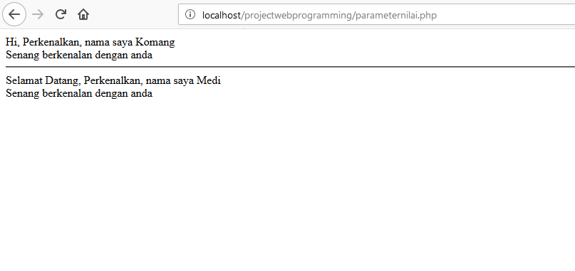

**Fungsi yang Megembalikan Nilai**

Hasil pengolahan nilai dari fungsi mungkin saja kita butuhkan untuk pemrosesan berikutnya. Oleh karena itu, kita harus membuat fungsi yang dapat mengembalikan nilai. Pengembalian nilai dalam fungsi dapat menggunakan kata kunci return.

Contoh:

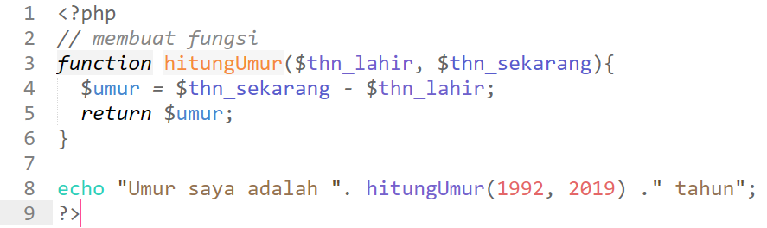

Hasil dari program diatas adalah:

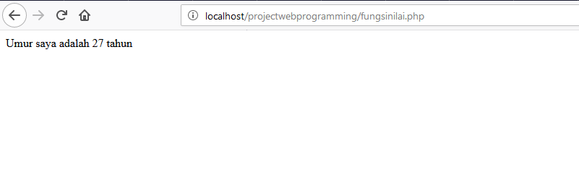

**Memangil Fungsi di dalam Fungsi**

Fungsi yang sudah kita buat, dapat juga dipanggil di dalam fungsi lain.

Contoh:

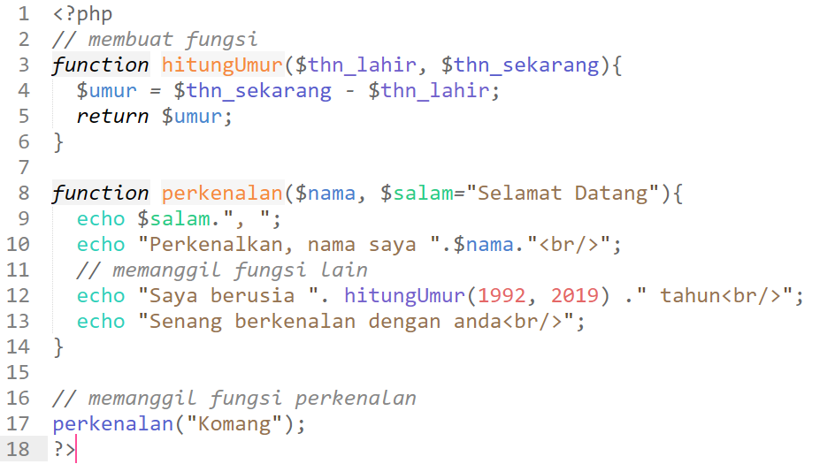

Hasil dari program diatas adalah:

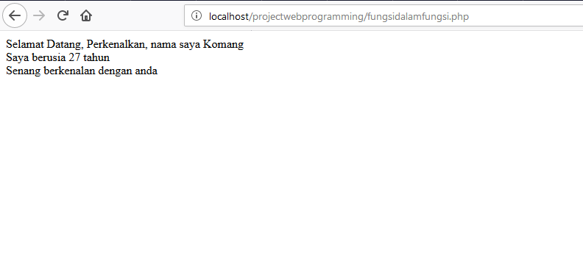

**Fungsi Rekursif**

Fungsi rekursif adalah fungsi yang memanggil dirinya sendiri. Fungsi ini biasanya digunakan untuk menyelesaikan masalah sepeti faktorial, bilangan fibbonaci, pemrograman dinamis, dan lain-lain.

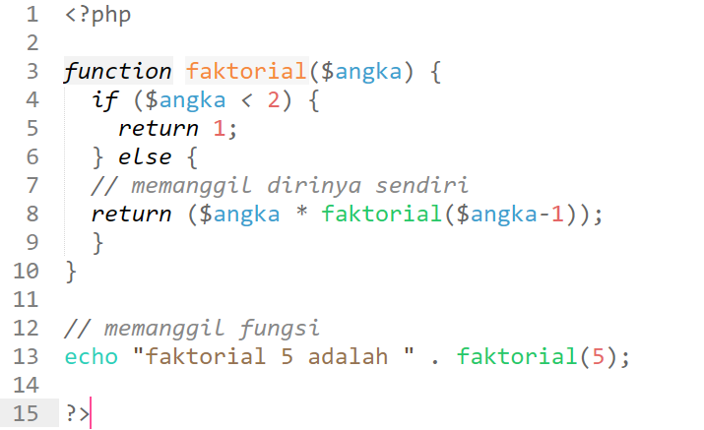

Hasil dari program diatas adalah:

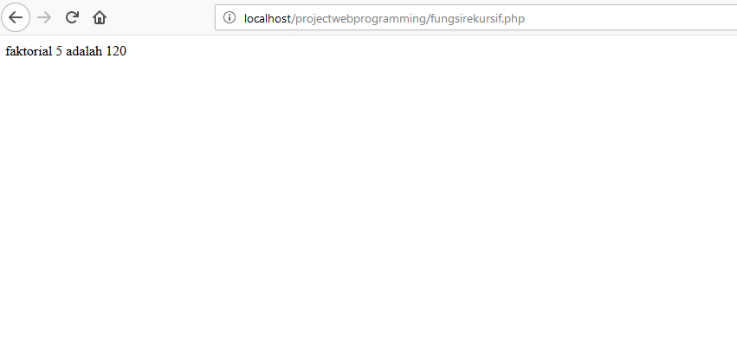

**Prosedur dalam PHP**

Sebuah perintah yang dapat digunakan untuk membagi beberapa kejadian dalam suatu kumpulan perintah yang lebih kecil dangan berbagai kelengkapan di

dalamnya baik itu pengecekan kondisi, fungsi matematika maupun fungsi string.

Prosedur tidak dapat mengembalikan nilai. Dengan menggunakan prosedur atau fungsi dapat menghemat banyak ruang atau ukuran program dan menghindari pengetikan kode yang berulang-ulang.

* Contoh Prosedur dalam PHP:

Berikut contoh prosedur dalam PHP

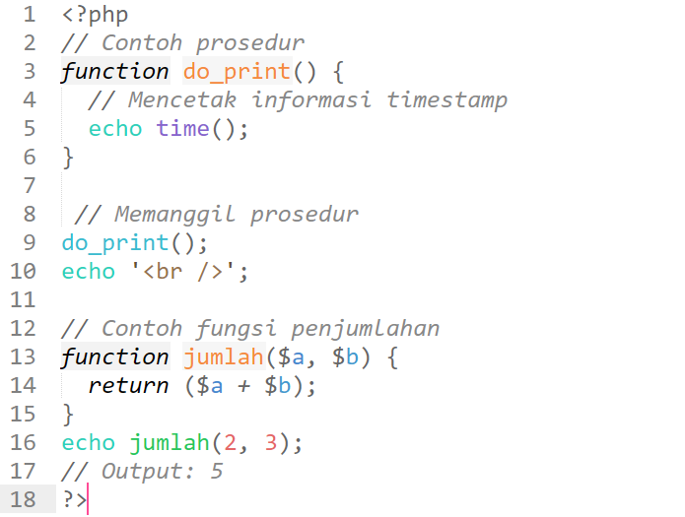

* Prosedur dalam PHP

Hasil dari program diatas adalah:

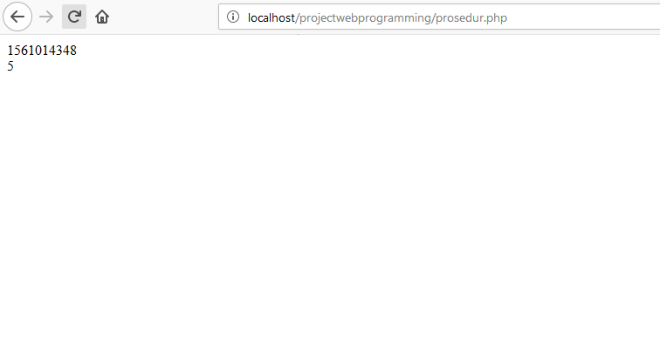

**Manfaat Fungsi dan Procedure**

* Dapat menghemat banyak ruang atau ukuran program
* Menghindari pengetikan kode yang berulang-ulang.
* Pencarian kesalahan lebih mudah karena kesalahan dapat dilokalisasi dalam suatu sub routine tertentu saja.
* Jika ada aktifitas memodifikasi program , programmer fokus pada memodifikasi satu fungsi atau procedure saja tanpa khawatir mengganggu fungsi atau procedure yang lain
* Reusability, fungsi yang sudah dibuat dapat digunakan kembali

**Menyusun Struktur Folder dan File PHP**

* Suatu website terdiri atas banyak file, seperti konten teks, kode, stylesheet, konten media, dan lain-lain.
* Ketika kamu sedang membuat sebuah website, kamu perlu merangkai file-file ini menjadi sebuah struktur yang sesuai pada komputermu.
* Memastikan file-file tersebut saling terhubung antara satu dengan lainnya, dan memastikan semua konten sudah benar sebelum akhirnya kamu unggah mereka ke suatu server.
* Ketika kamu sedang mengerjakan satu website lokal pada komputer pribadimu, kamu harus menyimpan semua file terkait pada satu folder sesuai dengan struktur website yang diunggah ke server.
* Folder ini harus di simpan di dalam folder htdocs agar pada saat server local diaktifkan, kita dapat melihat hasil website kita sebelum di upload ke server.

**Menyusun Struktur Folder dan File PHP**

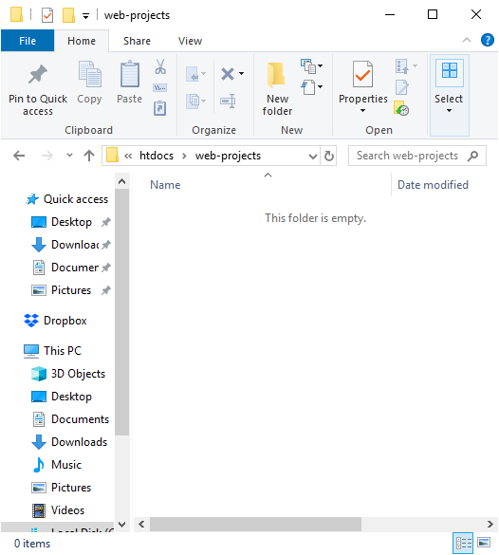

1. Buatlah sebuah folder dengan nama web-projects (atau nama lain yang serupa) didalam folder htdocs.
2. Di sinilah proyek-proyek websitemu akan disimpan.

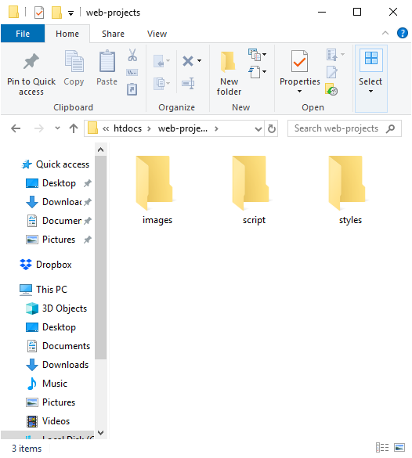 

1. Hal yang paling sering kamu temukan pada proyek website apapun yang kita buat adalah sebuah file indeks HTML/PHP dan folder untuk menyimpan gambar, file CSS, dan file script.
2. Maka buat 3 folder didalam web-projects dengan nama sebagai berikut.
3. Folder images: Folder ini berisi semua gambar yang akan digunakan pada websitemu.
4. Folder styles: Folder ini berisi kode CSS yang digunakan untuk kontenmu (contoh: pengaturan teks dan warna latar belakang).
5. Folder scripts: Folder ini berisi semua kode JavaScript yang digunakan untuk menambah fungsionalitas interaktif pada websitemu.

**Jalur/Path file**

1. Salin/Copy gambar yang kamu pilih ke dalam folder image.

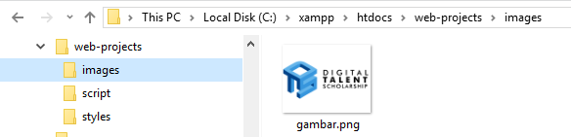

1. Buat file index.html, dan tambahkan kode berikut ke dalam file tersebut.

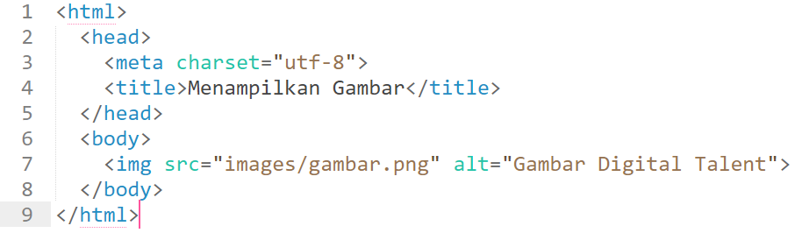

1. Baris <img src="images/gambar.png" alt=“Gambar Digital Talent"> adalah kode HTML yang menyisipkan gambar ke dalam halaman.
2. Kita perlu memberitahu HTML di mana letak gambar tersebut.
3. Gambar berada pada folder images yang sejajar dengan file index.html.
4. Untuk menelusuri struktur file dari index.html ke gambar kita, nama file kita beri nama gambar.png, sehingga jalur file-nya menjadi images/gambar.png.
5. Simpan file HTML, kemudian buka halaman tersebut pada web browser.
6. Hasil dari program diatas adalah sebegai berikut:



1. **Mengorganisasikan sumber daya pemrograman sesuai konteks**

**Mengorganisasikan Sumberdaya Pemrograman**

Yang Perlu diperhatikan dalam Mengorganisasikan Sumberdaya Pemrograman:

* Folder dan nama file diberi nama sesuai dengan fungsinya.
* Tempatkan File source code yang mempunyai fungsionalitas yang sama dalam satu folder
* Membuat file Readme.txt

Contoh Pengorganisasian File PHP pada Framework Codeigniter

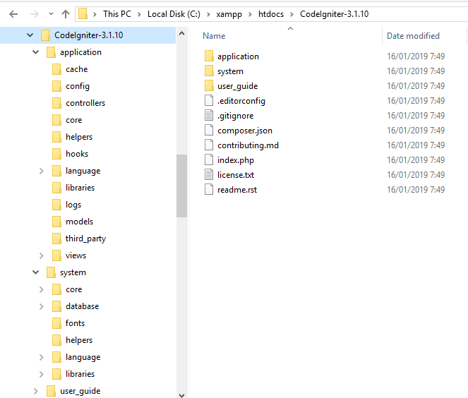

* Folder config adalah folder yang digunakan untuk meletakkan file konfigurasi.
* Folder controller adalah folder yang berfungsi untuk menyimpan file-file controller yang digunakan untuk mengatur alur proses aliran data atau fungsi yang dibuat.

**Membuat File Readme.txt**

* README adalah sebuah berkas atau file yang berisi informasi tentang berkas lain di dalam direktori atau arsip dari perangkat lunak komputer.
* File Readme berisikan informasi tentang :
* Petunjuk Konfigurasi
* Petunjuk Instalasi
* Penjelasan Struktur/Hirarki Program
* Informasi hak cipta dan perizinan menggunakan perangkat lunak
* ChangeLog SourceCode
  1. **Ketrampilan yang diperlukan dalam menyusun fungsi, file atau sumber daya pemrograman yang lain dalam organisasi yang rapi**

1. Mengelola sumber daya pemrograman sesuai karakter
2. Mengorganisasikan sumber daya pemrograman sesuai konteks
   1. **Sikap yang diperlukan dalam menyusun fungsi, file atau sumber daya pemrograman yang lain dalam organisasi yang rapi**
3. Ketelitian
4. Disiplin
5. Teliti
6. Objektif
7. Bertanggung jawab

**BAB** I**V**

**MENULIS KODE DENGAN PRINSIP SESUAI GUIDELINES DAN BEST PRACTICES**

* 1. **Pengetahuan yang diperlukan dalam menulis kode dengan prinsip sesuai guidelines dan best practices**

1. **Menerapkan coding- guidelines dan best practices dalam penulisan program (kode sumber)**

**Coding-standard HTML**

* Semua kode HTML yang akan anda tulis harus valid dan terstruktur.
* Sebelum mulai menulis kode program, anda harus memeriksa spesifikasi proyek yang anda kerjakan dengan spesifikasi HTML yang anda gunakan.
* Spesifikasi yang sekarang biasa digunakan adalah HTML5 Document Type Definition.

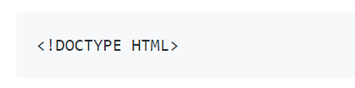

**Gunakan lower case untuk nama**

* Elemen dan atribut harus ditulis menggunakan huruf lower case.

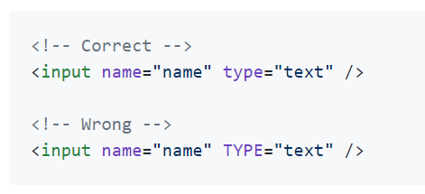

**Tag Penutup**

* Baik elemen yang kosong maupun yang tidak kosong, harus memiliki tag penutup yang sesuai.
* Elemen yang tidak kosong

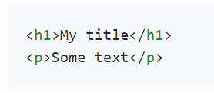

* Elemen yang kosong

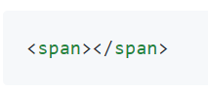

**Tag Penutup (2)**

* Khusus untuk elemen dengan *single tag* harus menggunakan > di akhir statement.

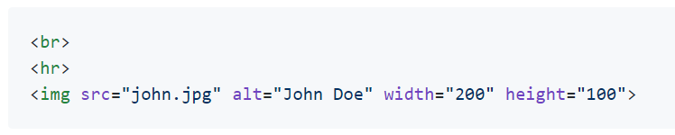

**Elemen Bersarang**

Elemen bersarang (nested element) harus ditulis dengan benar, sesuai dengan susunan tag-nya.

* **Penulisan yang benar**

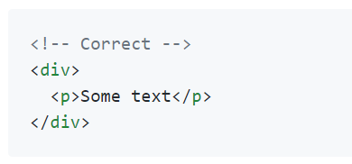

* **Penulisan yang salah**

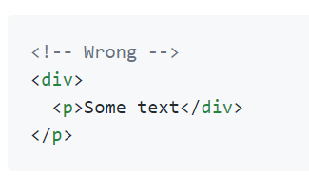

**Nilai dari Atribut**

* Menuliskan nilai (value) dari sebuah atribut harus menggunakan tanda petik dua [“ ”], walaupun nilai tersebut berupa nilai numerik.

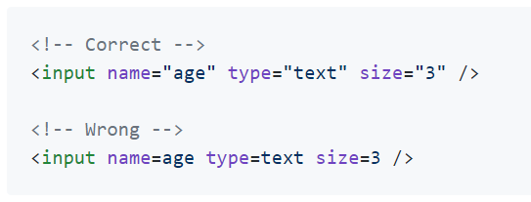

**Indentasi**

* Gunakan 2 spasi untuk indentasi kode.
* Gunakan indentasi secara konsisten untuk memudahkan dalam membaca kode.
* Ketika ada sebuah elemen yang didalamnya terdapat lebih dari satu baris kode, berikan indentasi pada konten elemen, antara tag awal dan tag akhir, untuk memudahkan dalam melihat di mana elemen dimulai dan berakhir.

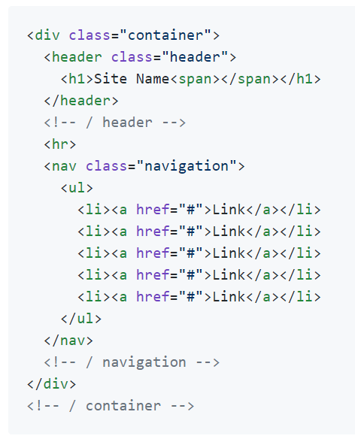

**Encoding dan Charset**

* Gunakan encoding standard untuk dokumen HTML anda, yaitu UTF-8 Normalization Form C (NFC).

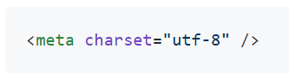

* Beberapa contoh untuk encoding character yang biasa digunakan

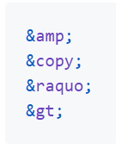

**HTML Anchors**

* + Saat Anda ingin memberi tautan ke bagian di dalam dokumen HTML, gunakan atribut ID.

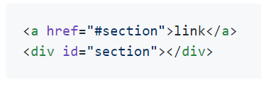

* + Jika tidak mungkin menggunakan ID (misalnya karena platform ASP.NET), gunakan atribut *named anchors.*

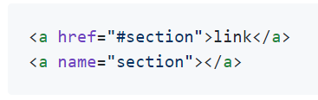

**Komentar**

Tuliskan komentar pada bagian akhir setelah tag penutup dari bagian HTML, hindari penulisan komentar pada awal bagian HTML.

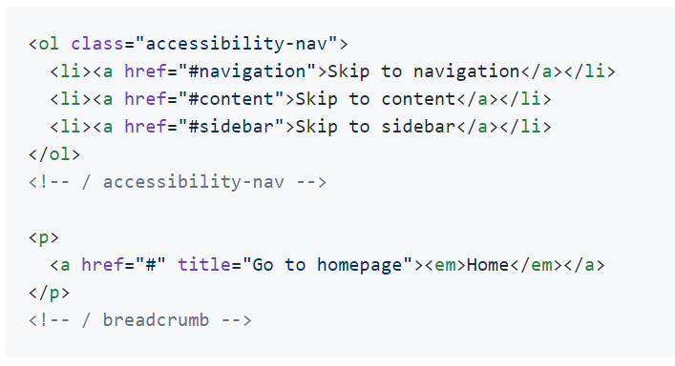

**Aksesibelitas**

* Gunakan h1 - h6 untuk mengidentifikasi heading
* Gunakan elemen list (ul, ol, li) untuk mengelompokkan tautan
* Berikan definisi singkatan dengan menggunakan elemen abbr dan akronim
* Gunakan atribut bahasa pada elemen html untuk mengidentifikasi bahasa default suatu dokumen HTML

**Table**

1. Gunakan elemen table <table></table> untuk menyajikan informasi dalam bentuk tabel
2. Gunakan atribut scope untuk mengaitkan sel header dan sel data dalam tabel data
3. Gunakan atribut summary dari elemen tabel untuk memberikan gambaran umum tentang data table

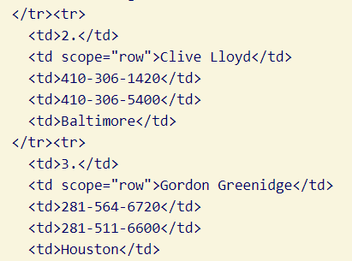

**Form**

* Dalam sebuah form selalu sediakan tombol submit.
* Gunakan atribut alt pada gambar yang digunakan sebagai tombol kirim.
* Gunakan elemen label untuk mengaitkan label teks dengan kontrol formulir.
* Gunakan atribut judul untuk mengidentifikasi kontrol formulir ketika elemen label tidak dapat digunakan.

**Coding-standard untuk CSS**

**Format CSS**

* Semua dokumen CSS harus menggunakan dua spasi untuk indentasi dan file tidak boleh memiliki dua spasi tambahan (whitespace).
* Gunakan tanda kutip ganda.
* Gunakan notasi steno hanya jika diperlukan.
* Beri spasi setelah: dalam deklarasi properti.
* Letakkan spasi sebelum {dalam deklarasi aturan.
* Gunakan kode warna hex # 000 kecuali menggunakan rgba ().
* Selalu berikan properti fallback untuk browser lama.
* Gunakan satu baris per deklarasi properti.
* Selalu ikuti aturan dengan satu baris spasi.
* Selalu mengutip konten url () dan @import ().
* Jangan membuat indentasi blok.

**Format CSS (Contoh)**

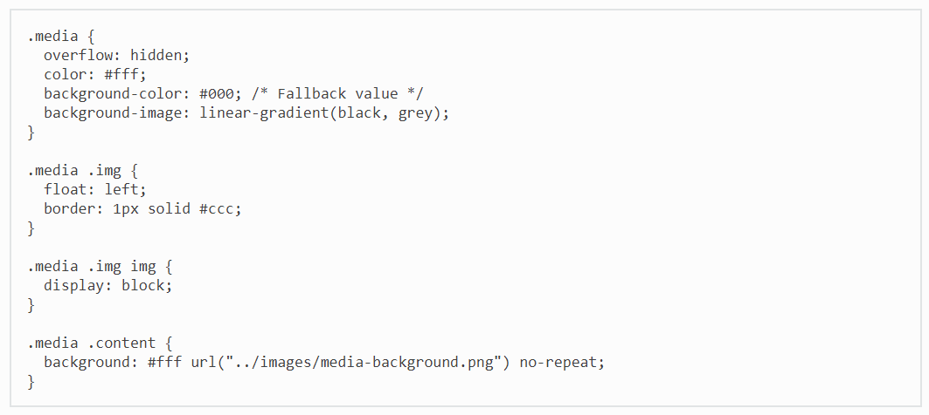

**Pemberian Nama**

Semua nama yang digunakan untuk id, kelas dan atribut harus menggunakan huruf kecil, dan menggunakan tanda hubung apa bila diperlukan pemisahan.

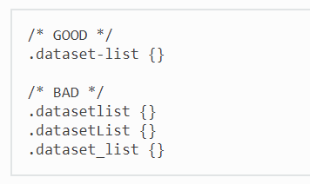

**Komentar**

Gunakan komentar untuk menjelaskan apa pun yang memiliki makan ganda atau tidak mudah dipahami orang lain yang membaca kode CSS anda.

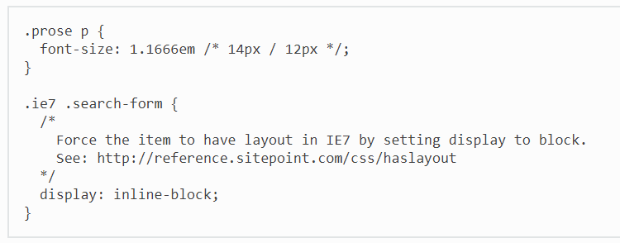

**Coding Standard untuk PHP**

**Tag PHP**

* Tag Pembuka HARUS berada pada barisnya sendiri dan HARUS diikuti oleh baris kosong.

Salah karena <?php tidak pada jalurnya sendiri.

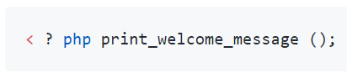

Salah karena <?php tidak diikuti oleh baris kosong

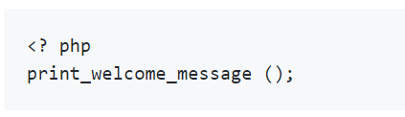

BENAR

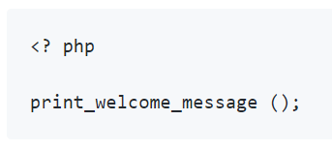

**Tag Penutup**

* BENAR

Tidak menggunakan ?>

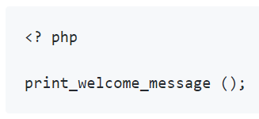

* SALAH

Salah karena ?> digunakan.

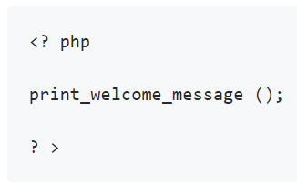

Tag Penutup TIDAK HARUS digunakan dalam file PHP, namun digunakan apabila ada kode PHP yang dituliskan dalam HTML (inline).

**Tag Pembuka dan Penutup (inline PHP)**

* BENAR

Karena tag <?php dan ?> berada dalam satu baris

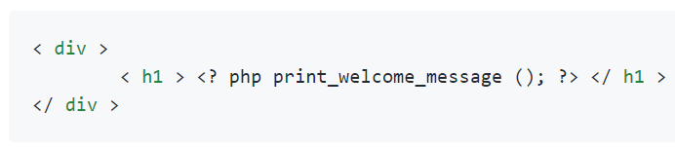

* SALAH

Salah karena tag <?php dan ?> tidak dalam satu baris

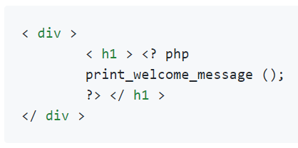

**Tag pembuka pendek (short open tag)**

Tag terbuka pendek sebaiknya TIDAK digunakan.

* BENAR

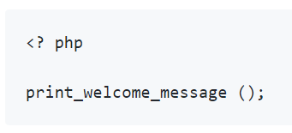

* SALAH

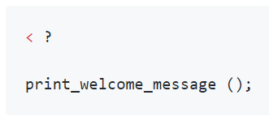

**Tag echo pendek (short echo tag)**

* Tag gema pendek sebaiknya digunakan dalam file PHP yang berada di dalam HTML (inline).
* Masih dapat diterima,

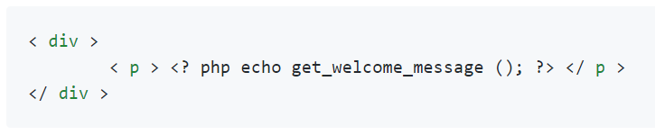

* Namun sebaiknya

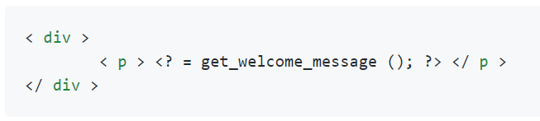

**Akhir dari File**

* Bagian ini menjelaskan bagaimana setiap file PHP harus diakhiri.
* Cara penulisan komentar akhir file:
* HARUS dimasukkan di akhir file
* HARUS berada di jalurnya sendiri
* HARUS didahului dan diakhiri oleh garis-garis kosong

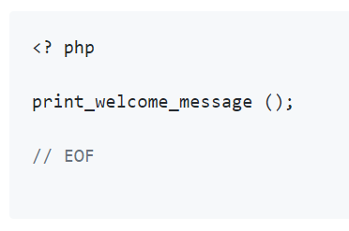

**Namespace**

* Deklarasi Namespace HARUS menjadi pernyataan pertama dan HARUS diikuti oleh baris kosong.
* Nama namespace HARUS dimulai dengan huruf kapital dan HARUS menjadi camelcase.
* Bila ada lebih dari satu nampespace HARUS menggunakan sintaks kurung kurawal.
* Konstanta ajaib (magic constant) HARUS digunakan untuk referensi nama namespace.

Contoh:

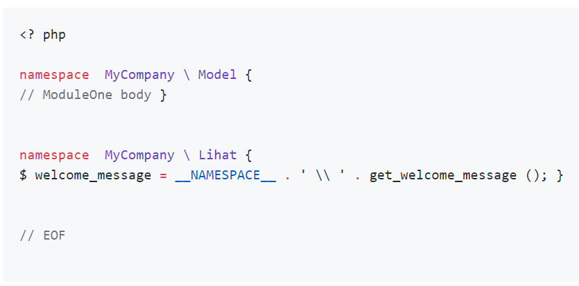

**Komentar**

* Komentar satu baris HARUS menggunakan dua garis miring ke depan ( // ).
* Komentar multi-baris HARUS menggunakan format blokir (/*……*/)
* Komentar header HARUS menggunakan format blokir.
* Komentar pembagi HARUS menggunakan format blok dengan 75 tanda bintang di antaranya.
* Komentar HARUS ada di jalur mereka sendiri.
* Blok kode HARUS dijelaskan atau dirangkum.
* Angka ambigu HARUS diklarifikasi.
* Variabel eksternal HARUS diklarifikasi.

**Keyword include/require once**

* Biasakan selalu menggunakan include_once atau require_once
* Tidak perlu menggunakan parenthesis / tanda kurung buka-kurung tutup
* Tujuan penggunaan include harus terdokumentasikan menggunakan komentar.

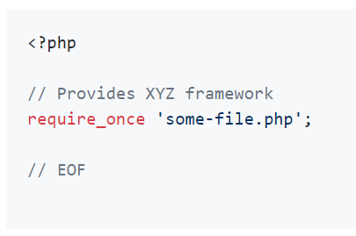

**Formatting**

* Panjang baris tidak boleh melebihi 80 karakter, kecuali baris tersebut berupan text.
* Indentasi baris harus menggunakan tab.
* Baris kosong (dua kali enter) harus ditambahkan diantara dua kode logical block
* Meratakan teks harus menggunakan spasi
* Dua spasi kosong tidak boleh digunakan setelah pernyataan (statement) atau dua koma atau baris baru.
* Kata kunci (keyword) harus menggunakan huruf kecil (lowercase)
* Penggunaan operator HARUS diawali dan diakhiri oleh spasi.
* Operator unary HARUS disertakan ke variabel atau integer mereka.
* Penggabungan 2 statement atau lebih menggunakan tanda titik HARUS diawali dan diakhiri dengan spasi.
* Sebaiknya menggunakan tanda petik tunggal.
* Sebaiknya tidak menggunakan tanda petik ganda.

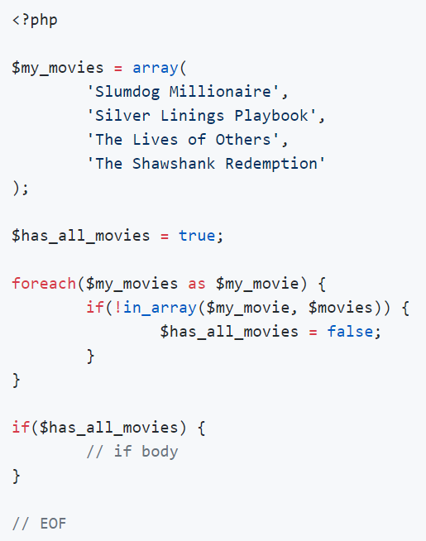

* Contoh penulisan kode yang salah, karena perataan text harus menggunkan spasi, bukan tab.

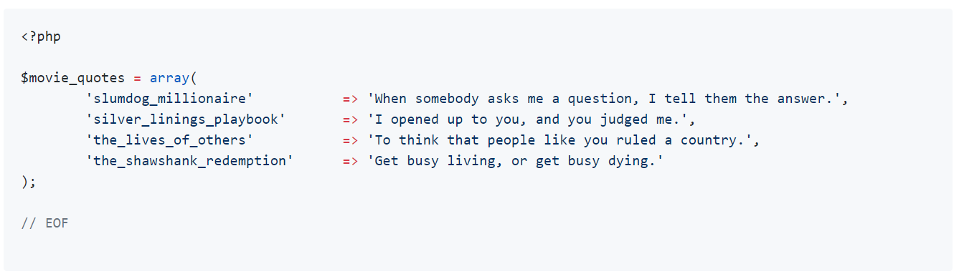

* Contoh penulisan kode yang benar, karena indentasi text menggunakan tab dan perataan text menggunakan spasi.

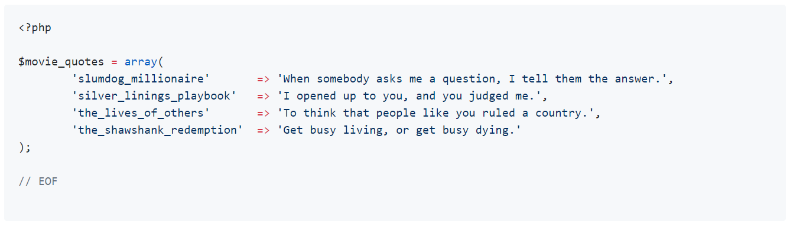

**Fungsi**

* Nama fungsi harus menggunakan huruf kecil dan kata-kata harus dipisahkan oleh garis bawah

Contoh: function welcome_message() {

* Awalan fungsi HARUS dimulai dengan kata kerja

Contoh: get_, add_, update_, delete_, convert_, dll

* Pemanggilan fungsi tidak boleh menggunakan spasi antara nama fungsi dan tanda kurung terbuka

Contoh: func();

* Argumen didalam fungsi harus dituliskan sbb:
* Tidak boleh menggunakan spasi sebelum tanda koma.
* Harus menggunakan spasi setelah tanda koma.
* Boleh menggunakan baris baru untuk argument yang Panjang.
* Setiap argument harus dituliskan di baris yang berbeda
* Harus menggunakan satu kali indentasi untuk argument dibawahnya
* Harus diurutkan dari yang paling dibutuhkan sampai argument pilihan.
* Harus diurutkan berdasarkan argumen yang paling penting ke argument yang tidak begitu penting.
* Harus menggunakan standar deskriptif.
* HARUS menyertakan petunjuk jenis.

misalnya func($arg1, $arg2 = 'asc', $arg3 = 100);

* Deklarasi fungsi HARUS didokumentasikan menggunakan pedoman
* phpDocumentor dan HARUS meliputi:
* Deskripsi Singkat
* Deskripsi Panjang, jika perlu
* @access: private atau protected (diasumsikan public)
* @ penulis: nama penulis
* @ global: menggunakan fungsi variabel global, jika ada
* @param: Parameter dengan tipe data, nama variabel, dan deskripsi
* @ return: Kembalikan tipe data, jika ada
* Contoh:

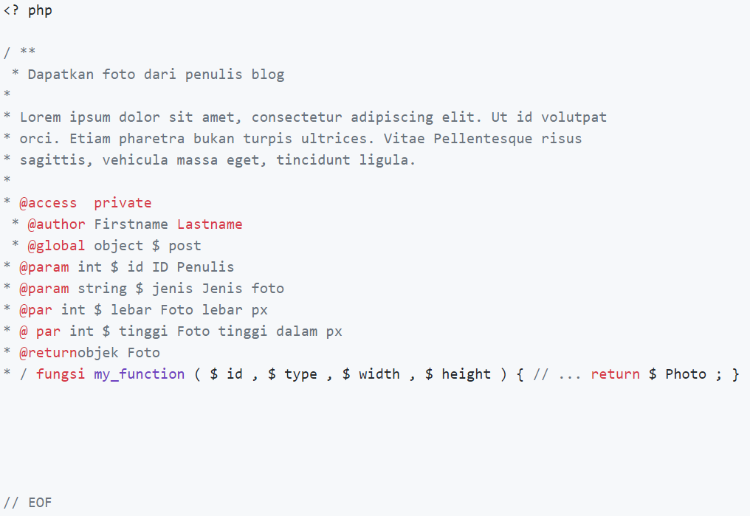

**Function Return**

* Sebisa mungkin segera di tampilkan.
* Variable yang menghasilkan return value Harus diinisialisasikan sebelumnya.
* HARUS diawali dengan baris baru, kecuali apabila function return berada didalam control statement.

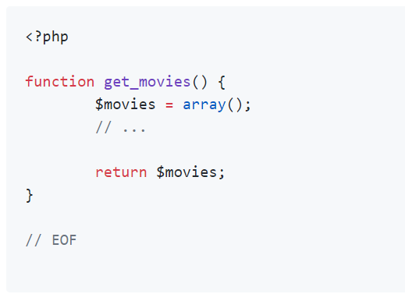

**Struktur Kontrol**

* Kata kunci HARUS diikuti oleh spasi

misalnya if (, switch (, do {,for (

* Setelah tanda kurung buka tidak boleh diikuti oleh spasi

misalnya ($expr,($i

* Tanda kurung tutup tidak boleh diawali dengan spasi

misalnya $expr), $i++),$value)

* Tanda Kurung Kurawal buka HARUS diawali dengan spasi dan HARUS diikuti oleh baris baru

misalnya $expr) { ,$i++) {

* Struktur tubuh HARUS di-indentasi sekali dan HARUS ditutup dengan kurung kurawal (tidak ada tulisan cepat)

misalnya if ($expr) { ↵ ⇥ ... ↵ }

* Penutupan brace HARUS dimulai pada baris berikutnya yaitu ... ↵ }
* Struktur control yang bersarang tidak boleh melebihi tiga level

misalnya if ($expr1) { if ($expr2) { if ($expr3) { if ($expr4) { ... }}}}

**If, Elseif, Else**

* Biasakan menggunakan elseif sebagai pengganti else if
* elseif dan else HARUS dituliskan diantara } dan {pada satu baris

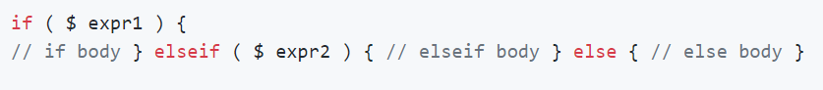

**Switch, Case**

* Case statement HARUS di-indentasi sekali
* Badan case HARUS di indentasi dua kali
* Break kata kunci HARUS di-indentasi dua kali
* Case logic HARUS dipisahkan oleh satu baris kosong

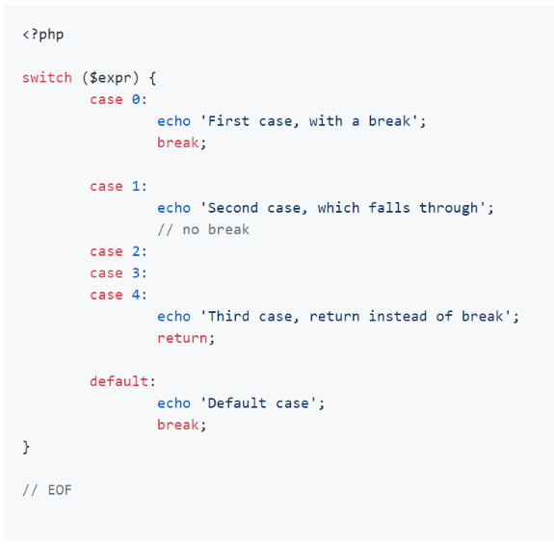

**For, foreach**

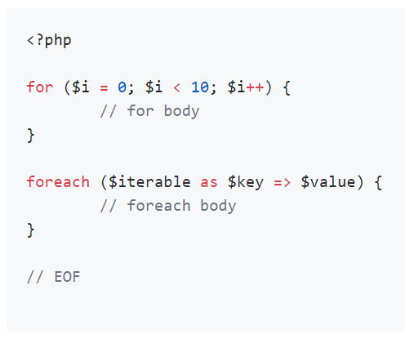

**Try, catch**

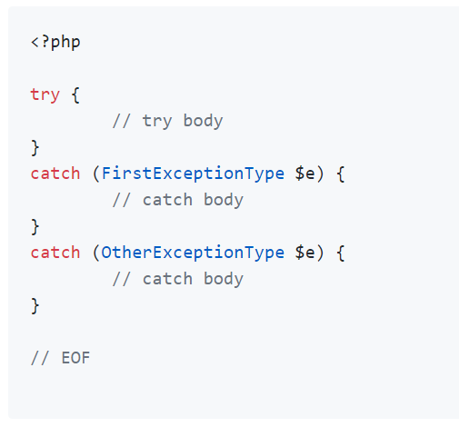

**Class**

* Pemberian nama file untuk class hanya boleh berisi satu definisi dan HARUS diawali dengan kata kunci class-

Contoh: class User → class-user.php, class Office → class-office.php

* Class namespace HARUS didefinisikan dan HARUS menyertakan nama vendor

Contohnya: namespace MyCompany\Model;, namespace MyCompany\View;,namespace MyCompany\Controller;

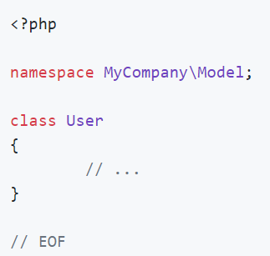

* Nama class HARUS dimulai dengan huruf kapital dan apabila terdiri dari 2 kata HARUS menjadi camelcase

Contoh: MyCompany

* Harus ada dokumentasi class dan HARUS menggunakan model tag phpDocumentor

Contoh: @author, @global,@package

* Definisi class HARUS menempatkan kurung kurawal pada baris tersendiri

Contoh: class User ↵ { ↵ ... ↵ }

**Properti dari Class**

* Penamaan variable harus mengikluti standard yang ada.
* HARUS menetapkan visibilitas dari variable.
* Nama variable tidak boleh diawali dengan garis bawah jika tipe variable private atau protected.

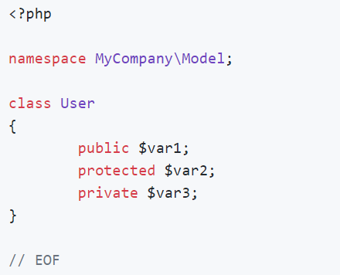

**Properti dari Method**

* Penamaan method harus mengikluti standard penulisan fungsi.
* HARUS menetapkan visibilitas dari method.
* Nama method tidak boleh diawali dengan garis bawah jika tipe method private atau protected.

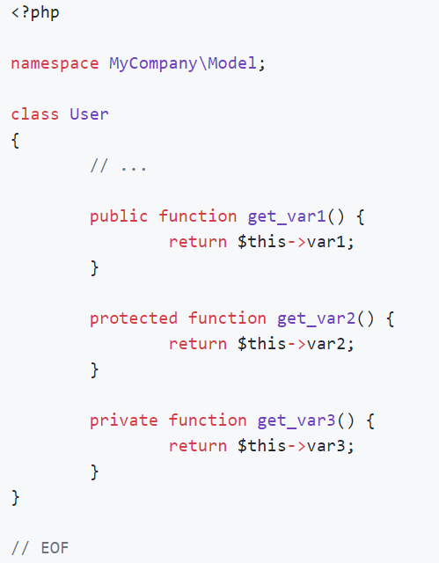

**Instansiasi sebuah Class**

* HARUS mengikuti penamaan variable yang standard
* HARUS menyertakan tanda kurung

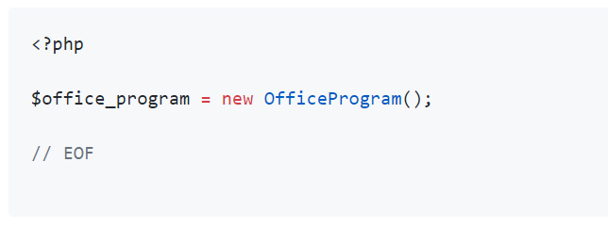

**Best-Practice untuk PHP**

**Inisialisasi variable**

* Inisialisasi variable harus dilakukan pertama kali sebelum penggunaan variable tersebut
* Boleh saja:

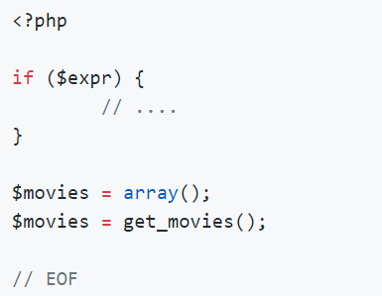

* Namun sebaiknya gunakan ini:

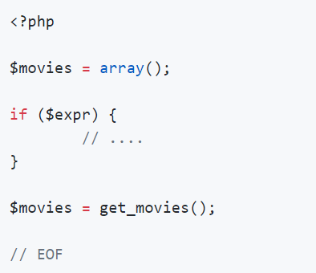

**Inisialisasi/ Urutan deklarasi variable, method dan properties**

* HARUS diawali dengan global, ikuti dengan konstanta, dan diakhiri dengan variabel lokal
* HARUS diawali dengan properti kemudian diikuti dengan method dalam class
* HARUS diawali dengan public, diikuti protected, dan diakhiri dengan private method dalam class
* HARUS sesuai dengan abjad dalam kelompoknya

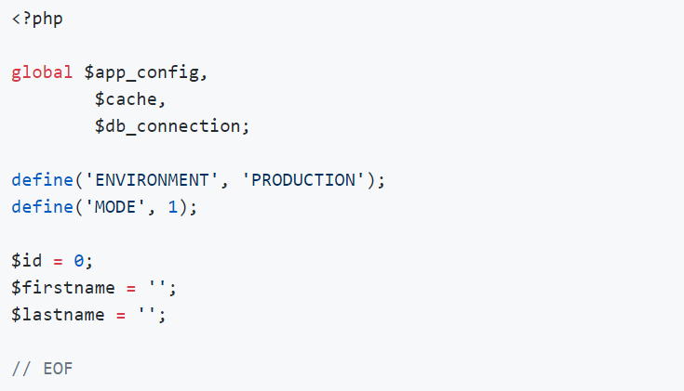

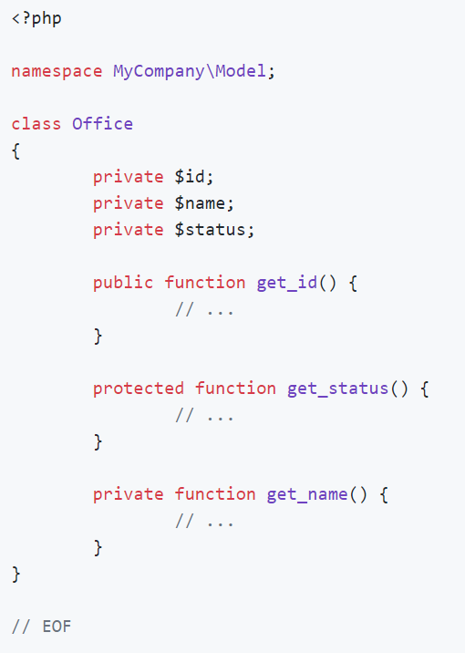

**Penanganan Galat/Error**

* **Penanganan error adalah proses menangkap kesalahan pada program untuk diambil tindakan yang sesuai.**
* **Metode Penanganan Error**
* Menggunakan Function "die()"
* Menulis function Penanganan Error sendiri
* Error reporting

**Function "die()"**

* Misalkan terdapat kode sbb:



* Jika file tersebut tidak ditemukan, maka akan keluar pesan berikut:



**Penggunaan function die();**

* Memeriksa keberadaan file terlebih dahulu



* Jika file tidak ditemukan, maka akan muncul pesan:



* Program akan terhenti ketika memanggil function die(); dan menampilkan pesan yang dapat dipahami oleh pengguna

**Metode Menulis function Penanganan Error sendiri**

* Kita dapat menulis fungsi sendiri untuk menangani kesalahan apa pun





* Fungsi yang dibuat harus mampu menangani minimal dua parameter (tingkat kesalahan dan pesan kesalahan) tetapi dapat menerima hingga lima parameter (opsional: file, nomor baris, dan konteks kesalahan):
* Syntax:



* Parameter Kesalahan:

| **Parameter** | **Deskripsi** |
| --- | --- |
| error_level | Wajib. Menentukan tingkat laporan kesalahan untuk kesalahan yang ditentukan pengguna. Harus berupa angka nilai. Lihat tabel di slide berikutnya untuk daftar tingkat laporan kesalahan. |
| error_message | Wajib. Pesan error yang disampaikan ke pengguna. |
| error_file | Tidak wajib. Menampilkan nama file dimana error terjadi |
| error_line | Tidak wajib. Menampilkan nomor baris dimana error terjadi. |
| error_context | Tidak Wajib. Menampilkan sebuah array yang mengandung setiap variabel, dan nilainya yang digunakan ketika terjadi error. |

* Level Kesalahan:

| **Nilai** | **Konstanta** | **Deskripsi** |
| --- | --- | --- |
| 2 | E_WARNING | Kesalahan yang tidak fatal. Eksekusi program tidak terhenti. |
| 8 | E_NOTICE | Pemberitahuan Run-time. Dalam kode mungkin terdapt sebuah kesalahan, tetapi dapat juga terjadi ketika kode berjalan normal |
| 256 | E_USER_ERROR | Kesalahan fatal yang dibuat oleh programmer. Ini seperti sebuah E_ERROR yang di set oleh programmer menggunakan function trigger_error() |
| 512 | E_USER_WARNING | Peringatan yang tidak fatal yang dibuat oleh programmer. Ini seperti sebuah E_WARNING yang di set oleh programmer menggunakan function trigger_error() |
| 1024 | E_USER_NOTICE | Pemberitahuan yang dibuat oleh programmer. Ini seperti sebuahE_NOTICE yang di set oleh programmer menggunakan function trigger_error() |
| 4096 | E_RECOVERABLE_ERROR | Kesalahan fatal yg dapat ditangkap. Ini seperti sebuah E_ERROR Tapi yang ditangkap oleh programmer dg mendefinisikan handle (set_error_handler()) |
| 8191 | E_ALL | Semua kesalahan dan peringatan |

**Penanganan pengecualian (exception)**

* Pengecualian digunakan untuk mengubah alur program yg normal jika terjadi kesalahan (error) tertentu. Kondisi tersebut disebut pengecualian.
* Pada dasarnya yang terjadi saat exception dipicu adalah:
* Keadaan kode yang paling baru (sebelum terjadi kesalahan) disimpan
* Eksekusi kode akan beralih ke fungsi handler exception (custom) yang telah ditentukan
* Bergantung pada situasinya, handler kemudian dapat melanjutkan eksekusi dari status kode yang disimpan, mengakhiri eksekusi program atau melanjutkan program dari lokasi yang berbeda dalam kode.

**Penggunaan Exception dasar**

* Penulisan Exception yang standard harus mengandung:
* try - Fungsi yang menggunakan exception harus berada di dalam blok “try". Jika exception tidak terpicu, kode akan dilanjutkan seperti biasa. Namun jika exception terpicu, exception akan di-“throw“.
* throw - Ini adalah bagaimana Anda memicu exception. Setiap “throw" harus memiliki setidaknya satu “catch“.
* catch - Blok "catch" mengambil exception dan membuat objek yang berisi informasi dari execption.

**Contoh penggunaan Exception**

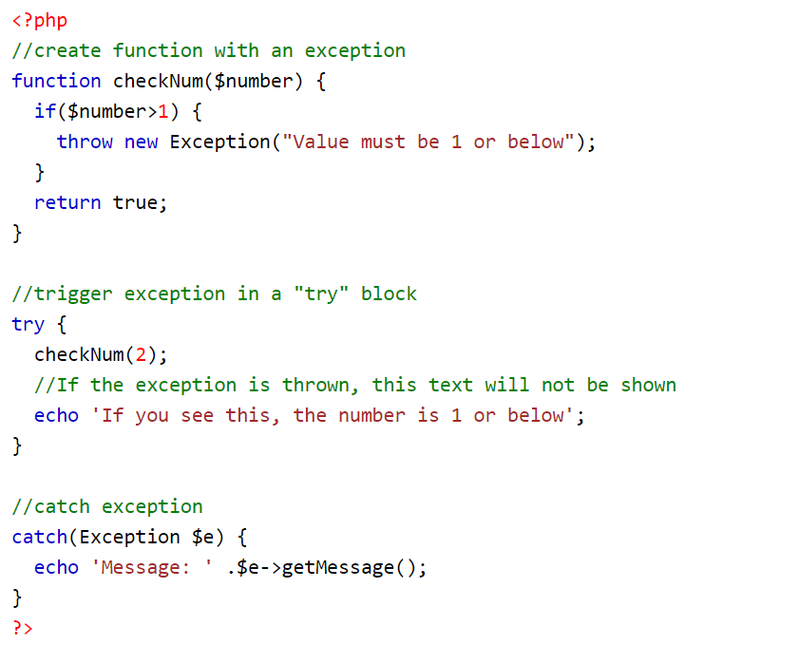

Apabila dijalankan akan menghasilkan

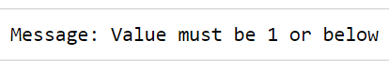

**Error Reporting**

* Fungsi error_reporting () menentukan kesalahan mana yang dilaporkan.
* PHP memiliki banyak level kesalahan, dan menggunakan fungsi ini menetapkan level kesalahan tersebut untuk kode program yang sedang dijalankan.
* Syntax:

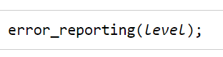

**Error Reporting (contoh)**

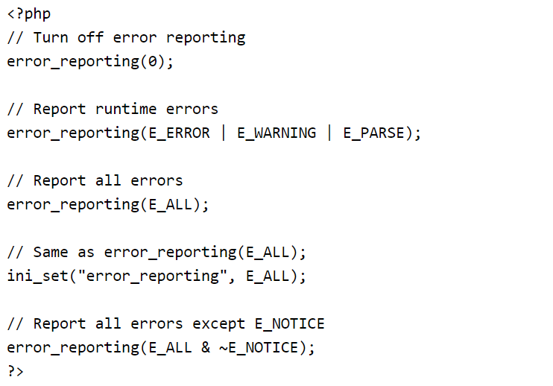

**Kinerja Situs Web**

* Ketika berbicara tentang kinerja aplikasi web, kita berbicara tentang **kinerja web** atau **kinerja runtime**.
* **Kinerja web** sebagai ukuran waktu mulai dari saat pengguna akhir meminta konten hingga kapan konten itu tersedia di perangkat pengguna.
* **Kinerja runtime** sebagai indikasi seberapa responsif aplikasi terhadap input pengguna saat runtime.

**Menggunakan ukuran performansi dalam menuliskan kode sumber**

**Mengukur Kinerja Program (kecepatan)**

Waktu Eksekusi = Waktu Berakhir – Waktu Mulai



**Mengukur Kinerja Program (penggunaan memory)**



**Menghitung efisiensi program**



**Menulis kode PHP dengan Efisien**

* Menggunakan Fungsi bawaan PHP

Menggunakan fungsi bawaan PHP lebih cepat dibanding menulis fungsi sendiri.

Referensi fungsi bawaan PHP dapat dilihat di manual PHP <https://www.php.net/manual/en/funcref.php>

* Membuat Kelas hanya jika diperlukan

Kelas dan method dibuat jika memang benar-benar diperlukan (digunakan kembali di banyak kode).

* Menutup Koneksi

Menutup koneksi basisdata setelah tidak dibutuhkan akan menghemat memory.

* **Menggunakan petik tunggal**

Ketika menggunakan string, penggunaan petik tunggal ( ‘ ‘ ) lebih cepat dari pada petik ganda ( ” ” ). Petik ganda akan memeriksa keberadaan variabel di dalamnya, sehingga butuh waktu lebih lama.





* **Mengurangi perhitungan yang tidak perlu**

Menghitung dan memberikan nilai ke variabel di awal, lebih cepat dari pada menghitungnya beberapa kali dimana perhitungan tersebut diperlukan.





* **Menggunakan function isset()**

Gunakan isset() jika memungkinkan untuk memeriksa lebih besar dari 0. Hindari menggunakan count( ), strlen( ), sizeof( ).





* **Menggunakan Swith Case dibanding If**

Menggunakan pernyataan case lebih efisien dibandingkan struktur if/else untuk mengerjakan pekerjaan yang sama.





* **Menggunakan Swith Case**

When using for loop, make sure the maximum number of executions instead of calculating maximum execution times in each loop. Use foreach if you can;





**Mengimplementasikan Kemudahan Interaksi**

**Desain User Interface** (UI) fokus untuk mengantisipasi apa yang mungkin dilakukan pengguna dan memastikan bahwa antarmuka memiliki elemen-elemen yang mudah diakses, difahami dan digunakan untuk memfasilitasi aktifitas pengguna.

Dalam membangun aplikasi yang memiliki kinerja tinggi, kita perlu memperhatikan juga kemudahan aplikasi ketika digunakan oleh pengguna.

Aplikasi yang dibuat harus dipastikan sesuai dengan panduan desain Antarmuka Pengguna (User Interface).

**10 Panduan desain antarmuka pengguna Nielsen dan Molich's**

1. **Visibilitas status sistem.**

Pengguna harus selalu diberitahu tentang status proses yang terjadi. Pemberitahuan harus mudah dimengerti, mudah terlihat di layar, dan ditampilkan dalam waktu yang wajar.



Indikator menunjukkan proses yang terjadi

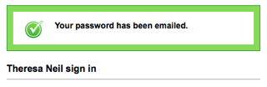

Pesan umpan balik ditampilkan ketika aksi telah dilakukan

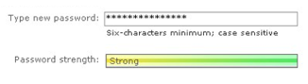

Kekuatan sandi ditunjukkan sesuai password yang dimasukkan

1. **Aplikasi sesuai dengan dunia-nyata**

Sistem harus menggunakan bahasa, kata-kata, frasa dan konsep yang familiar dengan pengguna.

Menyajikan informasi dalam urutan logis dan mendukung ekspektasi pengguna yang berasal dari pengalaman mereka di dunia nyata akan membuat sistem lebih mudah digunakan.

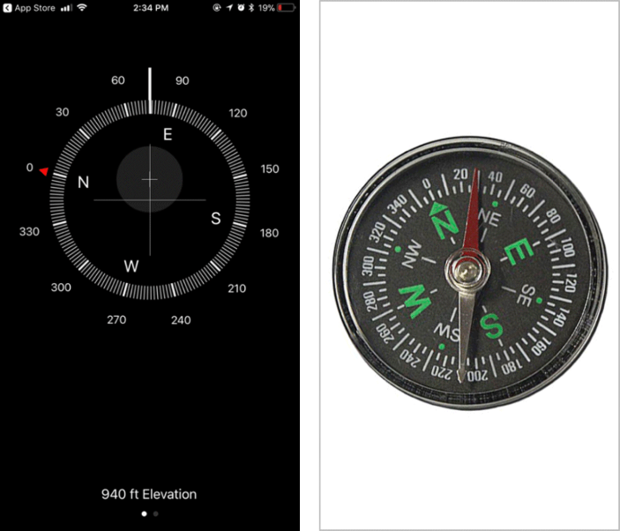

Elemen antarmuka pengguna di aplikasi kompas, serupa dengan kompas sebenarnya, akan mempermudah pengguna untuk menggunakan

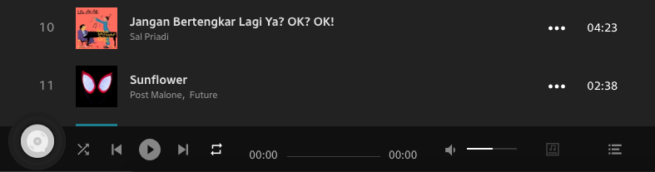

Penggunaan elemen ikon pemutar musik yang standar di perangkat musik akan mempermudah pengguna

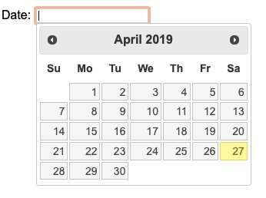

Penggunaan widget kalender dengan tampilan yang sama dengan kalender cetak

1. **Kontrol dan Kebebasan Pengguna**

Tawarkan ruang digital kepada pengguna agar memungkinkan langkah mundur, termasuk membatalkan dan mengulangi tindakan sebelumnya.

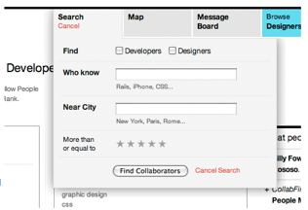

Fasilitas pencarian mudah dibuka, memasukkan kata kunci & filter, eksekusi atau membatalkan.

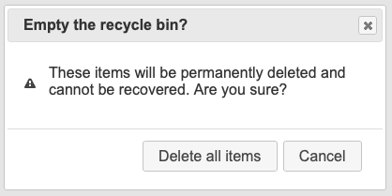

Memberi peringatan kepada pengguna untuk aktifitas yang beresiko. Apakah mau dilanjutkan

1. **Konsistensi dan Standar**

Elemen grafis dan terminologi dipertahankan di seluruh platform yang sama. Misalnya, ikon yang mewakili satu kategori atau konsep tidak boleh mewakili konsep yang berbeda ketika digunakan pada layar yang berbeda.

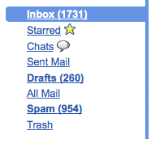

Gmail menyusun organisasi folder yang sama dengan yang digunakan dalam aplikasi email klien (mis OutLook): Inbox, Draft, Sent Mail

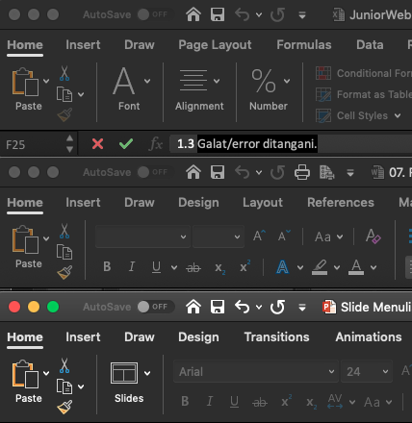

MicrosoftOffice memiliki susunan menu yang serupa untuk aplikasi Word, Excell dan PowerPoint

1. **Pencegahan Kesalahan**

* Sistem dirancang agar potensi kesalahan dijaga seminimal mungkin.
* Pengguna tidak suka dipanggil untuk mendeteksi dan memperbaiki masalah, yang kadang-kadang berada di luar tingkat keahlian mereka.
* Menghilangkan atau menandai tindakan yang dapat menyebabkan kesalahan.

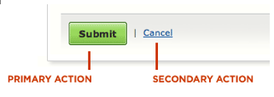

Buat tindakan utama menjadi menonjol dengan area klik yang lebih besar. Batalkan dan tindakan sekunder hanya ditampilkan sebagai tautan

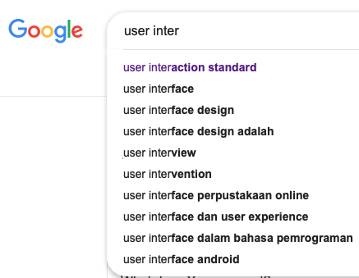

Rekomendasi otomatis untuk mencegah kesalahan masukan

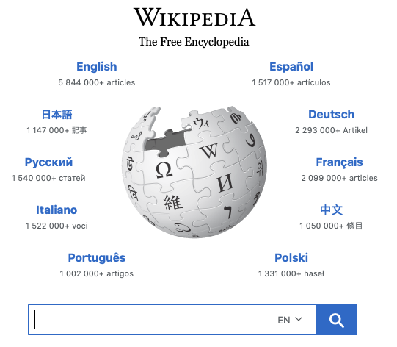

Fokus otomatis pada input mencegah sumber frustrasi

1. **Mengenali daripada mengingat**

* Minimalkan beban memori pengguna. Buat objek, tindakan, dan opsi terlihat. Pengguna tidak harus mengingat informasi dari satu bagian dialog ke bagian lainnya. Petunjuk penggunaan sistem harus terlihat atau mudah diambil kapan pun diperlukan.

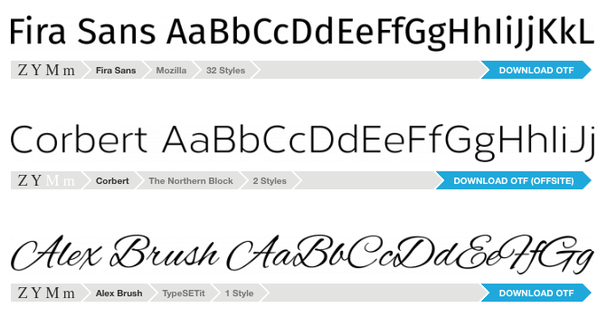

Pratinjau font yang dapat dipilih, bukan hanya nama font.

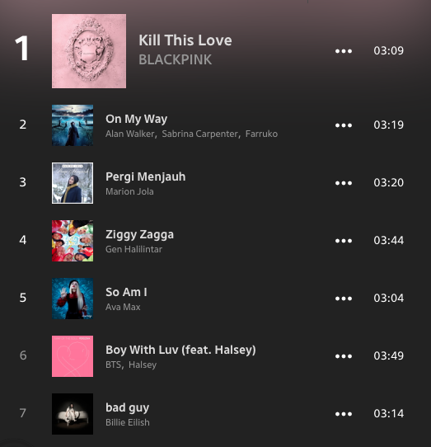

Pratinjau gambar lebih mudah dikenali oleh user.

1. **Fleksibilitas dan efisiensi penggunaan**

* Interaksi yang lebih sedikit yang memungkinkan navigasi lebih cepat.
* Sehingga sistem dapat melayani pengguna yang tidak berpengalaman maupun yang berpengalaman.
* Izinkan pengguna untuk menyesuaikan tindakan yang sering dilakukan.
* Dapat menggunakan singkatan, tombol fungsi, perintah tersembunyi dan fasilitas makro

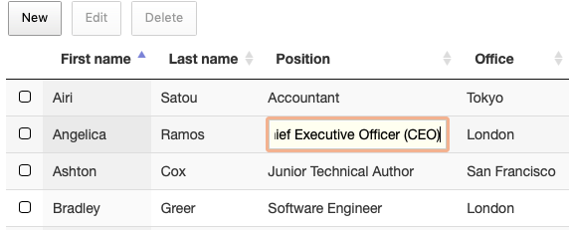

Memperbaharui data secara langsung di tabel tanpa perlu melalui aksi lain

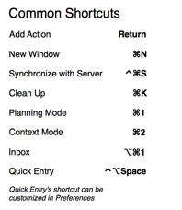

Penggunaan shortcut untuk menjalankan aksi

1. **Desain estetis dan minimalis**

* Interaksi/infor dengan pengguna dijaga agar tetap minimalis dengan tetap memperhatikan keindahan dan kegunaan
* Tampilan harus dikurangi menjadi hanya komponen yang diperlukan untuk tugas saat ini, sehingga memberikan cara yang jelas dan tidak ambigu untuk menavigasi ke konten lain.

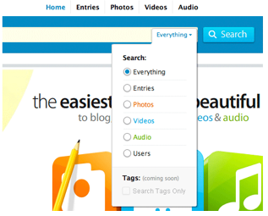

Menu pencarian Kontain mencontohkan empat prinsip desain visual:

**Kontras**: teks tebal digunakan untuk dua label dalam pencarian

**Pengulangan**: teks oranye, biru, dan hijau cocok dengan jenis media

**Alignment:** alignment kiri yang kuat dari teks, rata bawah drop down

**Kedekatan**: aturan cahaya digunakan untuk memisahkan tag dari opsi lain

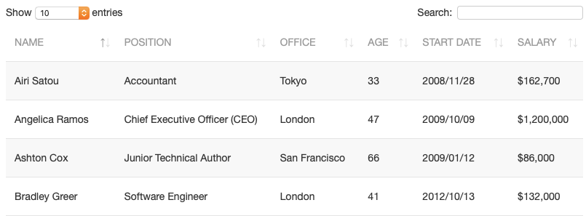

Padding dan spacing yang cukup menjadikan tabel ini mudah dibaca. Baris header dan konten menggunakan warna yang agak berbeda agar mudah dibedakan

1. **Bantu pengguna mengenali, mendiagnosis, dan memulihkan dari kesalahan**

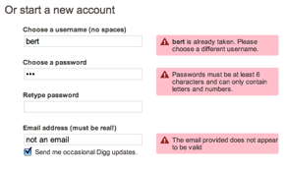

Memberikan umpan balik langsung dengan instruksi spesifik

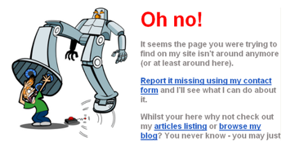

Menggunakan gambar yang lucu, tetapi memberikan alternatif yang layak (daftar artikel dan tautan blog) dan tindakan (laporkan)

1. **Bantuan dan Dokumentasi**

* Meskipun lebih baik jika sistem dapat digunakan tanpa dokumentasi, mungkin perlu memberikan bantuan dan dokumentasi.
* Setiap informasi seperti itu harus mudah dicari, difokuskan pada aktifitas pengguna, daftar langkah konkret yang harus dilakukan, dan tidak terlalu besar.

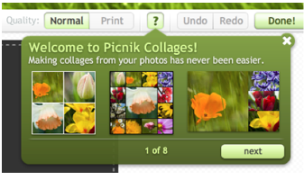

Bantuan kontekstual (ini adalah contoh bantuan dalam modul ‘Kolase’) kiat di Picnik jelas dan mudah dinavigasi

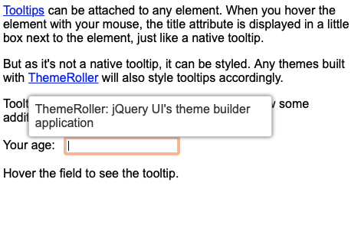

Bantuan ”*tooltip*” dapat digunakan untuk membuat bantuan sederhana untuk elemen tertentu.

1. **Menggunakan ukuran performansi dalam menuliskan kode sumber**
2. **Menggunakan tipe data dan control program**

**Variabel**

* Suatu lokasi penyimpanan (di dalam memori) yang berisikan nilai atau informasi
* Kode program yang digunakan untuk menampung nilai tertentu
* Nilai dari variable dapat diisi dengan informasi yang diinginkan dan dapat dirubah nilainya pada saat kode program sedang berjalan.

**Aturan :**

* Diawali dengan karakter dolar ( $ ) dan diikuti dengan nama pengenal
* Nama pengenal dimulai dengan huruf atau garis bawah (_), tidak boleh diawali dengan angka.
* Tidak boleh mengandung spasi dan terdiri dari minimal satu karakter
* Bersifat case sensitive (huruf besar dan kecil dibedakan)
* Tidak diperlukan deklarasi type variable, tetapi type variable akan mengikuti type nilai yg diberikan.
* Setiap variabel terbentuk dalam tipe data variant (dapat menampung jenis data apapun).

**Contoh penulisan Variabel**



**Contoh penulisan yang salah**



**Tipe Data**

* Variable merupakan ‘tempat’ dari data
* Data yang dinput kedalam variable memiliki tipe tertentu (angka, desimal, text)
* Tipe Data di PHP : integer, floating, string, Boolean, array dan object.

**Tipe Data Integer**

* Tipe data berupa bilangan bulat
* Misalnya untuk menyimpan data jumlah stock, umur, tinggi badan, nomor sepatu.
* Dapat bernilai positif (+) maupun negative (-)
* Dapat dilakukan operasi matematis (tambah, kurang, kali, bagi).

**Tipe Data Integer**

* Contoh



Contoh dalam operasi matematik



**Tipe Data Float**

* Tipe data floating point/real number berupa bilangan decimal (pecahan)
* Digunakan untuk variable yang akan berisi angka pecahan seperti nilai IPK, hasil pembagian, atau hasil komputasi numeric yang angkanya tidak bias ditampung oleh tipe data integer
* Contoh angka float: 0.9 , 2.80 , 3.14 , 0.314E1

Contoh:



* Contoh Dalam Operasi matematis

**Tipe Data String**

* Tipe data yang berisi text, kalimat, atau kumpulan karakter
* Penulisannya diapit oleh single quoted/petik satu (‘) atau double quoted/petik ganda (“)
* Contoh:

‘a’ , ‘saya sedang belajar PHP’ , ‘emailku19@gmail.com’

“a” , “saya sedang belajar PHP” , [emailku19@gmail.com](mailto:emailku19@gmail.com)

Contoh:

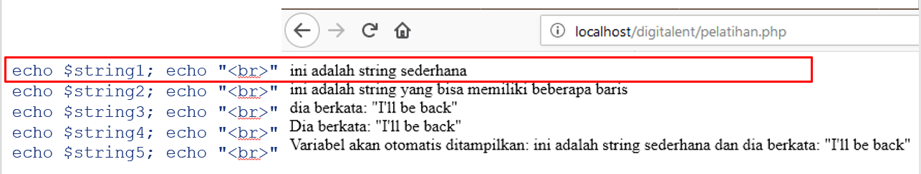

**Type data Bolean**

* hanya memiliki 2 nilai : true dan false
* Digunakan dalam operasi logika

Contoh:



* 1. **Ketrampilan yang diperlukan dalam menulis kode dengan prinsip sesuai guidelines dan best practices**

1. Menerapkan coding- guidelines dan best practices dalam penulisan program (kode sumber)
2. Menggunakan ukuran performansi dalam menuliskan kode sumber
3. Menggunakan tipe data dan control program
   1. **Sikap yang diperlukan dalam menulis kode dengan prinsip sesuai guidelines dan best practices**
4. Disiplin
5. Teliti
6. Objektif
7. Bertanggung jawab

**BAB V**

**MENGIMPLEMENTASIKAN PEMROGRAMAN TERSTRUKTUR**

* 1. **Pengetahuan yang diperlukan dalam mengimplementasikan pemrograman terstruktur**

1. **Membuat program sederhana**

**Perancangan Website Pendaftaran Siswa**

* Membuat website Pendaftaran Siswa
* Membuat halaman website dengan fungsi **Create** dari/ke database
* Membuat halaman website dengan fungsi **Read** dari/ke database
* Membuat halaman website dengan fungsi **Update** dari/ke database
* Membuat halaman website dengan fungsi **Delete** dari/ke database

**Membuat halaman utama**

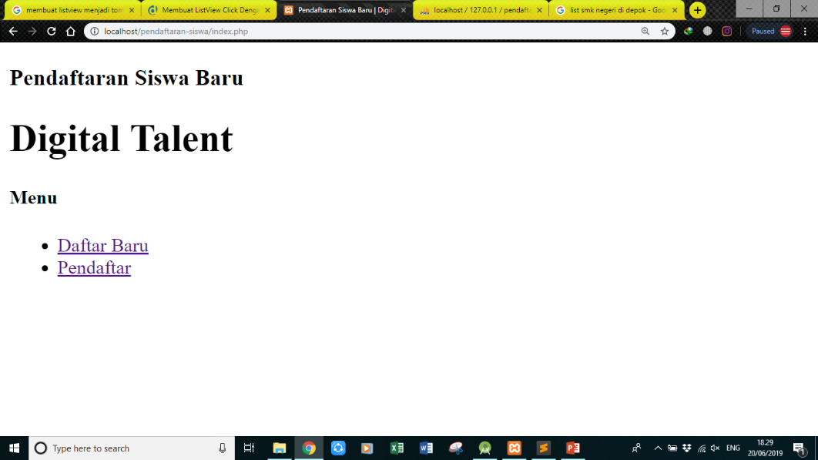

Pertama adalah membuat halaman utama. Pada halaman ini terdapat 2 menu yang terdiri dari **Daftar Baru**, dan **Pendaftar**. Ketika menu **Daftar Baru** diklik, maka beralih ke halaman form pendaftaran untuk mengisi data-data baru. Ketika menu **Pendaftar** diklik, maka beralih ke halaman list siswa yang sudah mendaftar.

**Membuat halaman untuk fungsi create data ke database.**

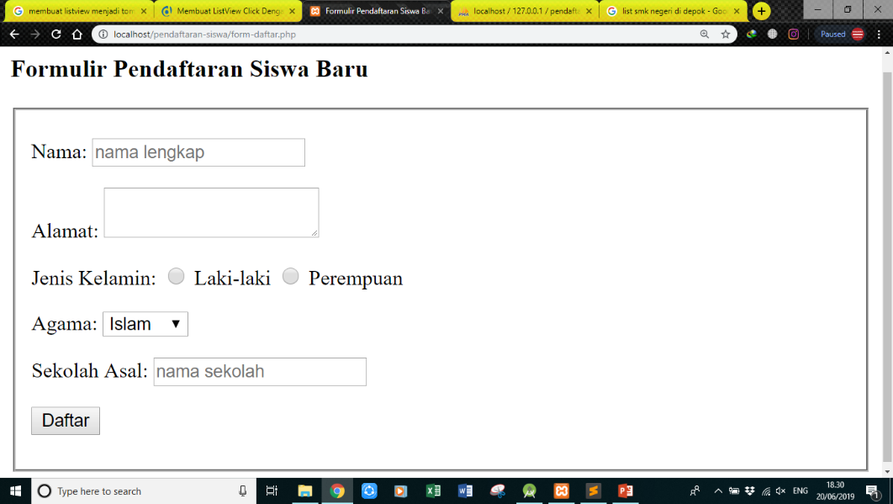

Halaman ini berfungsi untuk **mengisi data** bagi siswa baru yang akan mendaftar. Ketika sudah menekan tombol “**Daftar**” maka data-data tersebut akan **tersimpan** di database.

**Halaman utama setelah berhasil mengisi form daftar baru.**

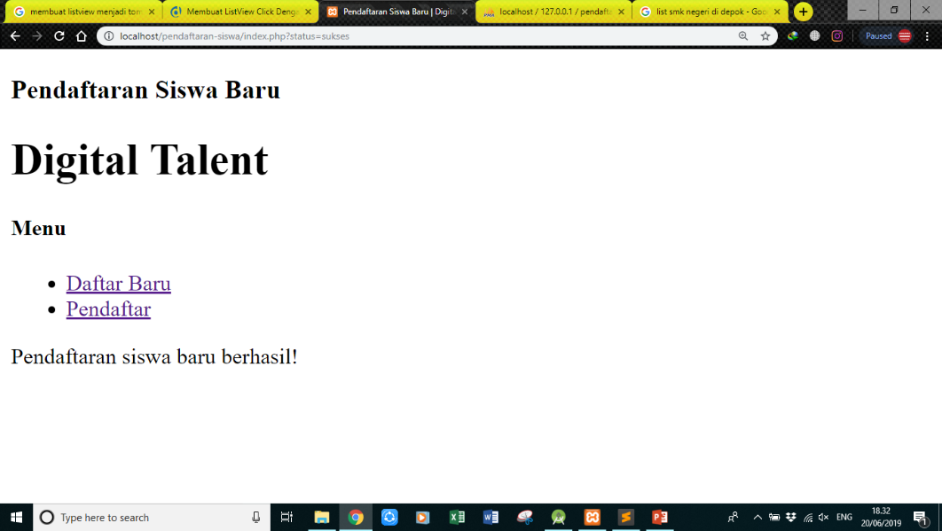

Tampilan halaman utama **setelah berhasil** mengisi form pendaftaran siswa baru. Setelah mengisi data siswa baru, langsung beralih ke halaman utama dengan tampilan seperti berikut.

**Membuat halaman untuk fungsi read database.**

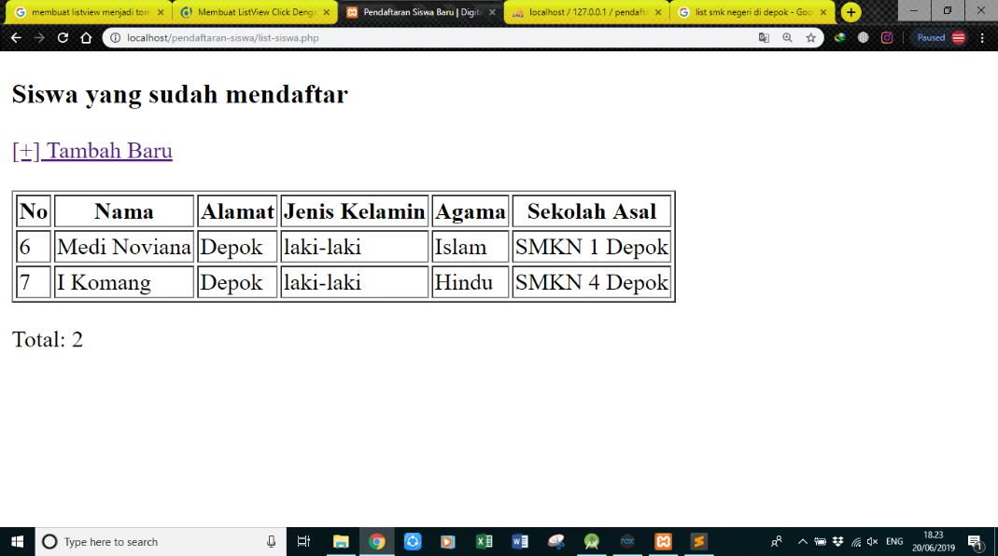

Tampilan halaman **Pendaftar**, yaitu berisi **List Siswa** yang sudah berhasil mendaftar. terdapat tombol **[+] Tambah Baru** berfungsi untuk beralih ke halaman daftar siswa baru untuk mengisi data-data baru.

**Membuat halaman untuk fungsi Update/Edit data pada database.**

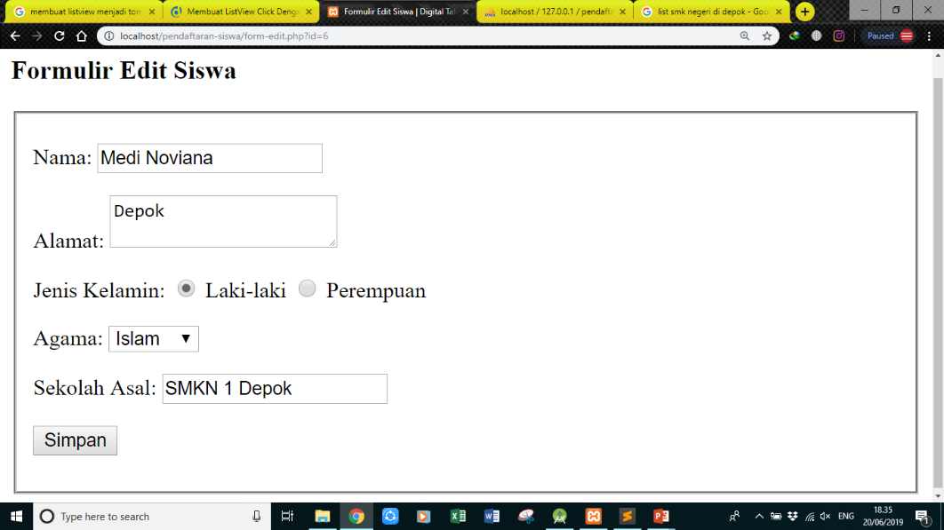

Sebelumnya telah dijelaskan mengenai halaman utama, halaman edit, dan halaman list siswa. Pada halaman list siswa terdapat tombol dengan fungsi beralih ke halaman edit data siswa yang telah terdaftar. Ini adalah halaman Edit Siswa yang telah terdaftar. Jika data-data tersebut diubah dan kemudian tekan tombol “Simpan” maka data pada database sebelumnya akan berubah dengan data yang baru. Selanjutnya beralih ke halaman **List Siswa**.

**Membuat Button/tombol dengan fungsi delete/hapus data pada database.**

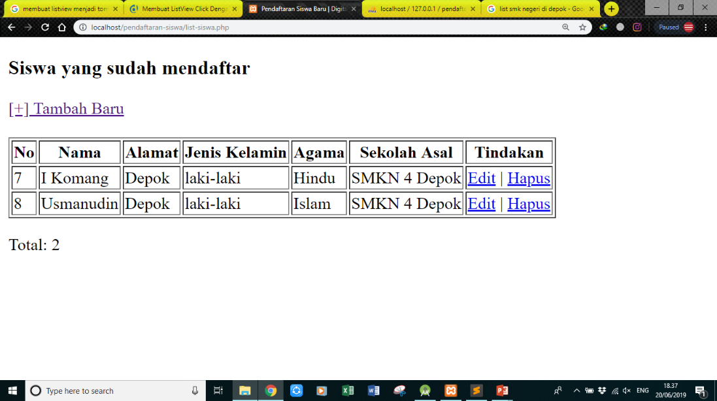

Pada halaman List Siswa, terdapat tombol “**Hapus**” dengan fungsi menghapus data siswa yang telah terdaftar. Data yang dihapus **hanya 1 siswa** bukan seluruhnya.

1. **Membuat program menggunakan prosedur dan fungsi**

Sebuah blok program yang merupakan sekumpulan statement yang bertujuan untuk menyelesaikan suatu tugas tertentu. Tujuannya : untuk kepraktisan dan kemudahan membuat program Setelah dijadikan prosedur/fungsi, maka untuk menjalankan tugas yang sama, kita tinggal memanggil fungsi tersebut, tanpa perlu membuat kembali kode programnya.

**Format Prosedur/Fungsi**



* *function* adalah *instruksi* kepada PHP bahwa kita akan membuat fungsi
* nama_fungsi adalah nama dari fungsi yang akan ditulis
* $parameter1, $parameter2: variabel perantara yang akan menyimpan inputan yang diperlukan dalam pemrosesan fungsi (argumen).
* Jumlah parameter sesuai yang didibutuhkan.
* *return* : perintah khusus untuk fungsi, dimana kata return menginstruksikan kepada PHP bahwa pemrosesan fungsi telah selesai. return $nilai_akhir berarti bahwa fungsi akan ‘*mengembalikan’* $nilai_akhir sebagai hasil dari fungsi.

**Contoh prosedur**



**Program dengan menggunakan fungsi**

* Fungsi : prosedur yang memberikan (mengembalikan) nilai
* Contoh:



**Parameter Fungsi**

* + - Passing Variable By Value: Yaitu teknik memasukkan paramater ke dalam sebuah fungsi dengan cara membuat copy dari variabel asli, sehingga variabel asli tidak terpengaruh.
    - Passing Variable By Reference: Memungkinkan kita untuk melakukan manipulasi terhadap variabel yang menjadi parameter melalui sebuah fungsi.

**Passing Variable By Value**



**Output: **

**Passing Variable By Reference**



**Output: **

Passing Variable By Reference Merubah nilai variabel yang menjadi parameter

1. **Membuat program menggunakan array**

**Apa Itu Array?**

Sebelum masuk ke Array, perhatikan program berikut ini:

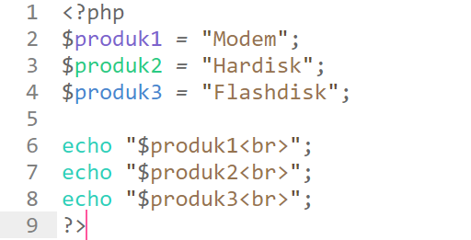

Apakah boleh seperti itu?

Bagaimana kalau ada 100 produk, apakah kita akan membut variabel sebanyak 100 dan melakukan echo sebanyak 100x? Boleh-boleh saja, tapi kurang efektif. Bagaimana kalau ada 100 produk, apakah kita akan membut variabel sebanyak 100 dan melakukan echo sebanyak 100x? Capek donk. Karena itu, kita harus menggunakan Array. Array adalah salah satu struktur data yang berisi sekumpulan data dan memiliki indeks. Indeks digunakan untuk mengakses nilai array. Indeks array selalu dimulai dari nol (0).

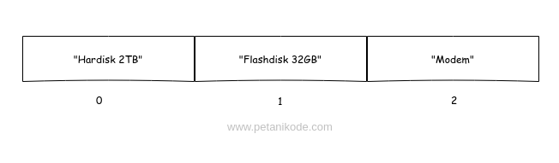

Jadi, apabila kita ingin menampilkan “Hardisk 2TB”, maka kita harus mengampil indeks yang ke-0.

* Array atau Larik : tipe data bentukan yang terdiri dari kumpulan tipe data lainnya.
* Kumpulan beberapa data yang disimpan dalam sebuah variabel.
* Masing-masing data yang disimpan dalam array tersebut mempunyai *index* sebagai sebuah pengenal.
* Setiap anggota dari array disebut sebagai *elemen*.

**Penulisan Array**



* Komponen array terdiri dari pasangan index dan elemen array
* Index sebagai penunjuk posisi dimana elemen disimpan.
* Pengaksesan array menggunakan kombinasi $nama_variable dan nilai index : $nama_variable[index]

**Index Array**

* Index Numeric : menggunakan angka untuk menandai sebuah elemen array
* Index Asosiatif : memberikan nama sebagai penanda sebuah elemen

**Membuat Array di PHP**

Array di PHP dapat kita buat dengan fungsi array() dan tanda kurung kotak [].

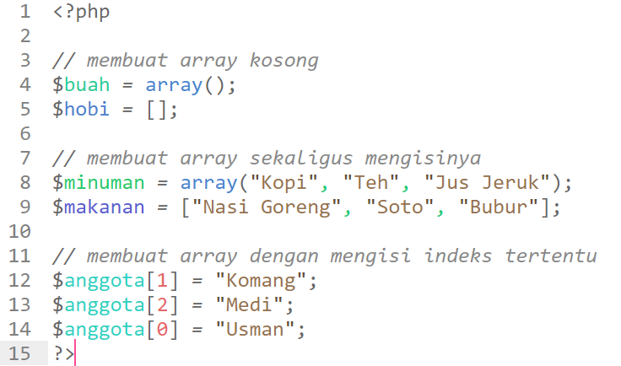

Array dapat di isi dengan tipe data apa saja. Bahkan dicampur dengan data lain juga boleh.

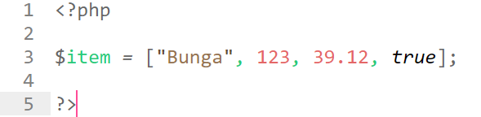

**Menampilkan isi Array**

Untuk menampilkan isi array, kita bisa mengaksesnya melalui indeks.

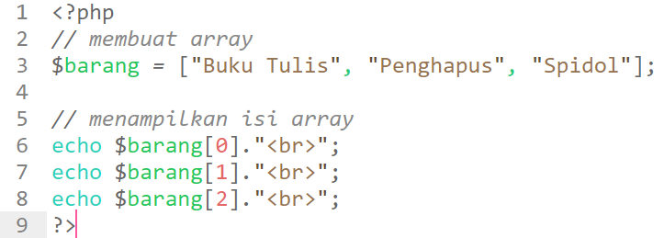

Output dari program diatas adalah:

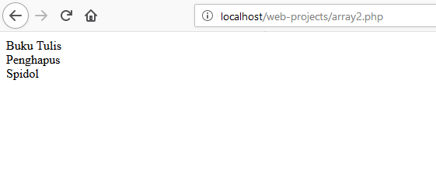

Tapi cara diatas kurang efektif, karen kita mencetak satu per satu. Jika datanya ada 1000, berarti harus ngetik perintah echo sebanyak 1000. Lalu bagaimana caranya? Biasanya kita menggunakan perulangan untuk menampilkan data yang banyak pada sebuah array.

Contoh:

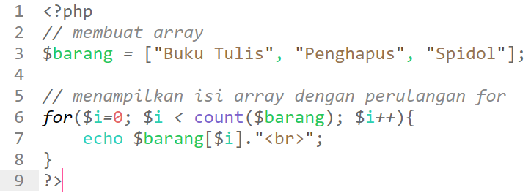

Kita bisa menggunakan fungsi count() untuk menghitung banyaknya isi array. Pada contoh di atas isi array sebanyak 3, maka perulangan akan dilakukan sebanyak 3x. Output dari program diatas adalah:

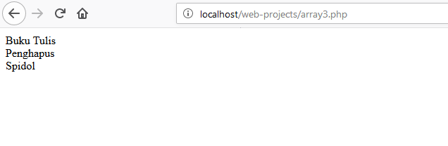

Selain menggunakan perulangan for, kita juga bisa menggunakan perulangan while dan foreach.

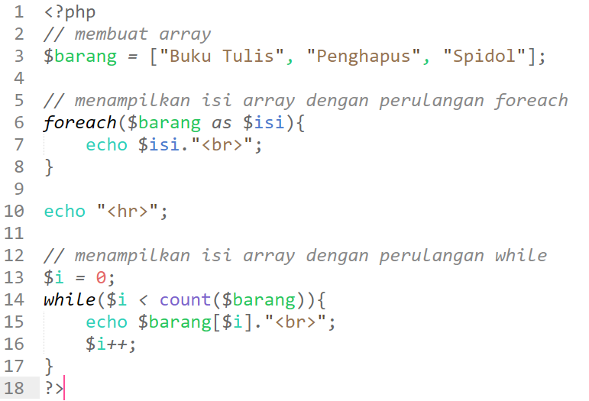

Output dari program diatas adalah:

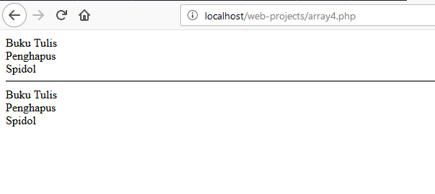

**Menghapus isi Array**

Untuk menghapus isi array, kita bisa menggunakan fungsi unset(). Fungsi ini juga dapat digunakan untuk menghapus variabel.

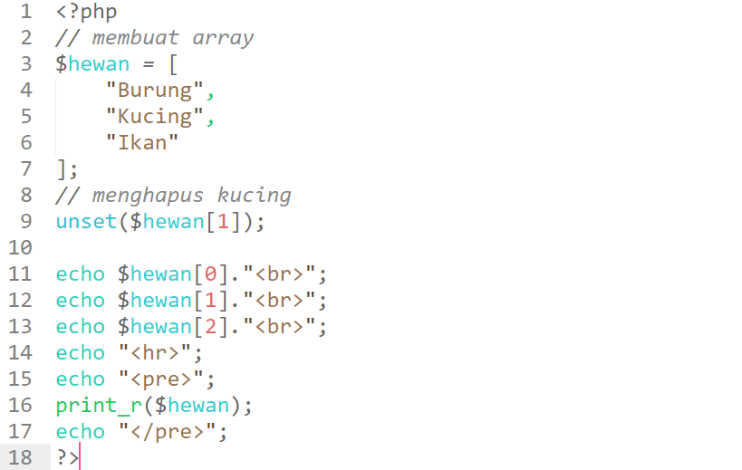

Output dari program diatas adalah:

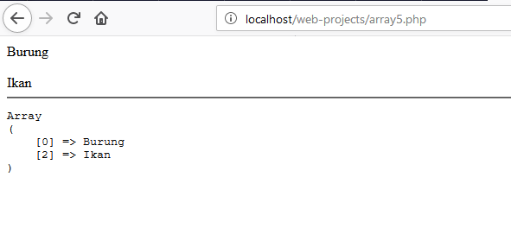

Pada contoh di atas, kita menggunakan fungsi print_r() untuk menampilkan array secara mentah (raw). Biasanya fungsi ini digunakan untuk debugging.

**Menambahkan isi Array**

Ada dua cara yang bisa dilakukan untuk menambah isi array:

1. Mengisi langsung ke nomer indeks yang ingin ditambahkan
2. Mengisi langsung ke indeks terakhir

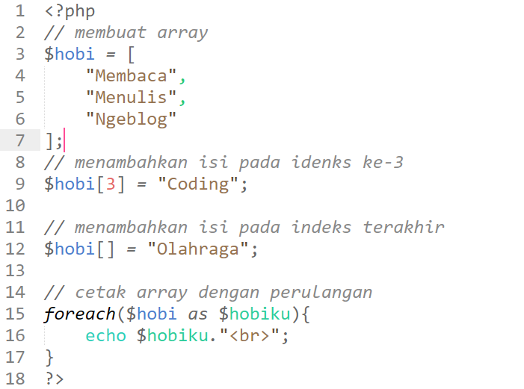

Output dari program diatas adalah:

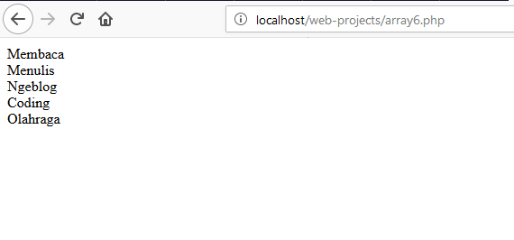

Apabila kita menambahkan pada indeks yang sudah memiliki isi, maka isinya akan ditindih dengan yang baru.

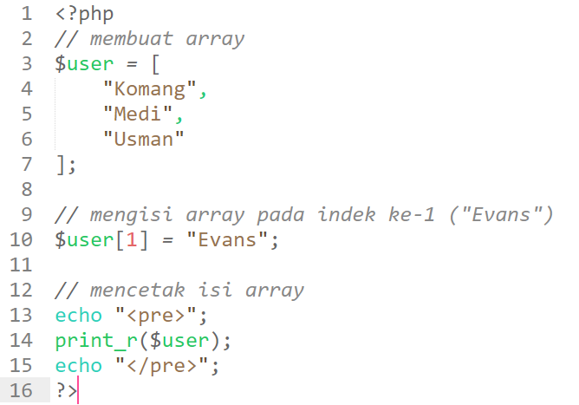

Output dari program diatas adalah:

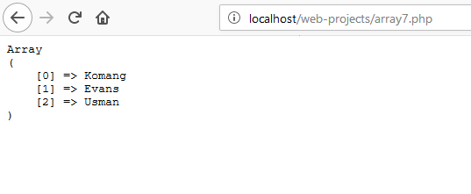

**Array Asosiatif**

Array asosiatif adalah array yang indeksnya tidak menggunakan nomer atau angka. Indeks array asosiatif berbentuk kata kunci.

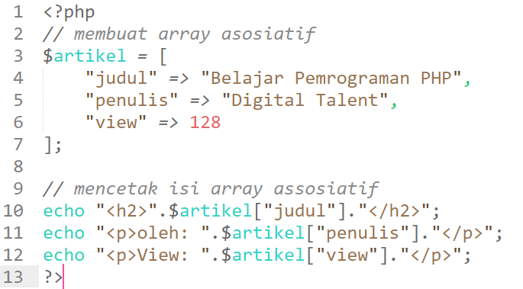

Output dari program diatas adalah:

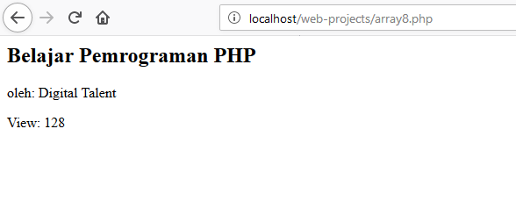

Pada array asosiatif, kita menggunakan tanda => untuk mengasosiasikan sebuah kata kunci dengan isi array.

Selain menggunakan tanda =>, kita juga bisa membuat array asosiatif seperti ini:

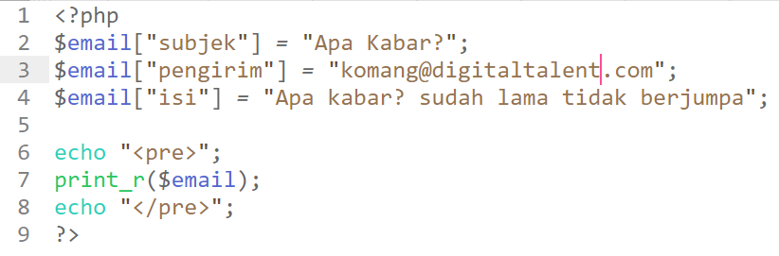

Output dari program diatas adalah:

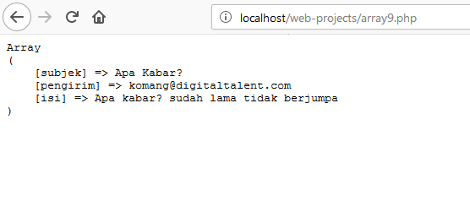

**Array Multi Dimensi**

Array multi dimensi adalah array yang memiliki dimensi lebih dari satu. Biasanya digunakan untuk membuat matrik, graph, dan stuktur data rumit lainnya.

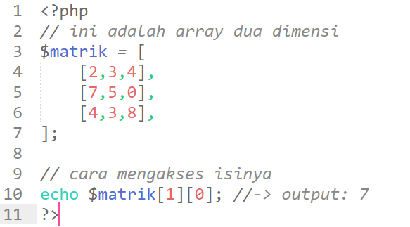

Output dari program diatas adalah:

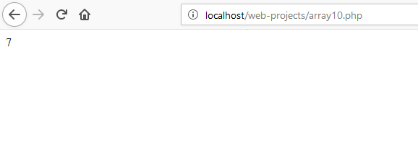

Mari kita coba contoh yang lain:

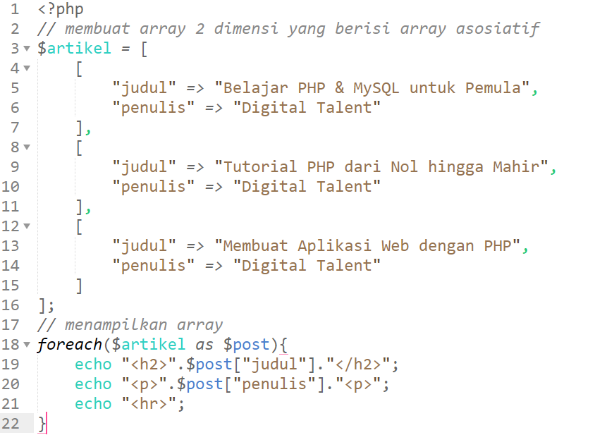

Output dari program diatas adalah:

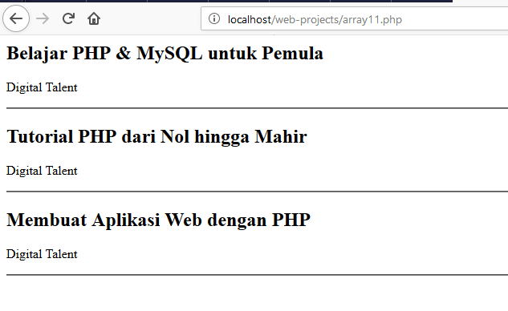

1. **Membuat program untuk akses file**

**Operasi File pada PHP**

PHP memiliki beberapa fungsi untuk:

* Membuka file
* Menulis data ke dalam file
* Membaca data dari file
* Menutup file

**Membuka File**

Sebelum melakukan operasi file, terlebih dahulu kita buka file yang akan dioperasi.

Gunakan perintah: fopen();

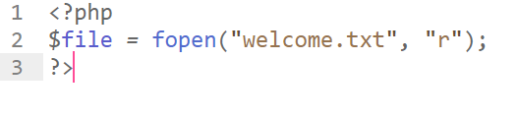

Asumsikan kita sudah punya file welcome.txt, yang tentunya satu folder dengan file php kita.

**Menutup File**

Layaknya sebuah rumah, file juga harus ditutup kembali. Gunakan perintah: fclose();

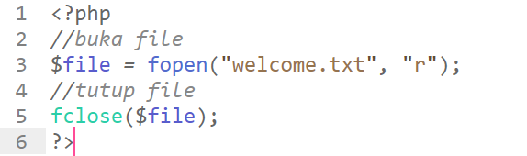

**Operasi Membaca File**

Sekarang kita akan membaca sebuah file. Misal file welcome.txt. Kita gunakan perintah : fgets(String filename, int length);

Untuk int length, itu hanya opsi saja, menandakan berapa panjang karakter yang kita baca dalam file itu.

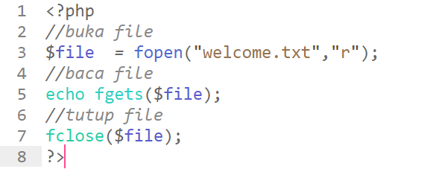

Output dari program diatas adalah:

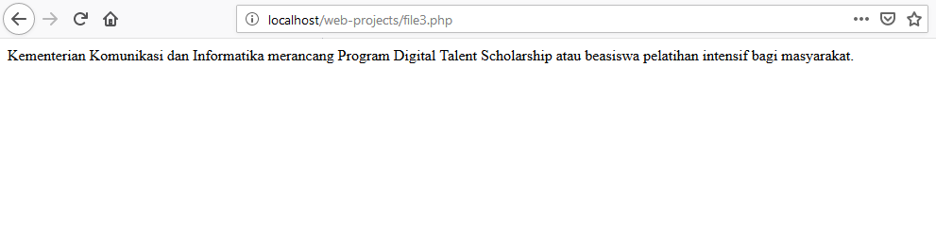

**Membaca file dengan tag HTML**

Misalkan, pada file yang kia baca terdapat tag HTML seperti : <b>,<p>,<em> dan sebagainya. Kalau kita gunakan perintah pembaca file fgets, tag tersebut akan diterjemahkan oleh browser sebagai tag HTML. Sehingga jika kita punya file yang isinya <b>Percobaan</b> pasti akan muncul seperti ini: Percobaan. Berikut contohnya (usahakan file anda terdapat tag HTML-nya), sebagai contoh pada file welcome2.txt terdapat tag HTML.

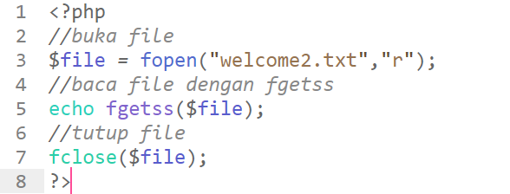

Output dari program diatas adalah:

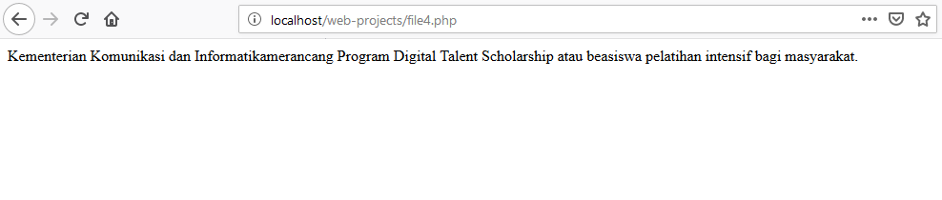

**Membaca file Tingkat Lanjut**

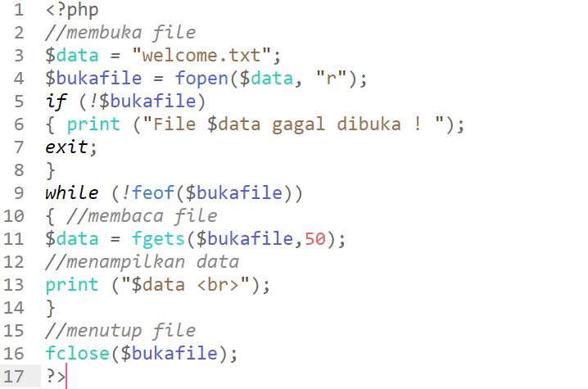

Output dari program diatas adalah:

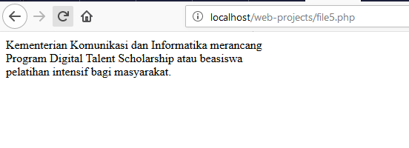

1. **Mengkompilasi Program**

**Akses Database pada PHP**

* Membuat Koneksi dengan database MySQL
* Menjalankan query MySQL dari PHP
* Menampilkan Data
* Menambahkan Data
* Mengupdate Data
* Menghapus Data

**Membuat Database**

Terlebih dahulu login ke database dengan perintah:

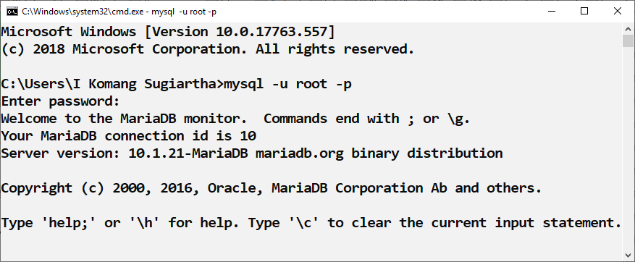

Buat database dengan nama db_mhs;

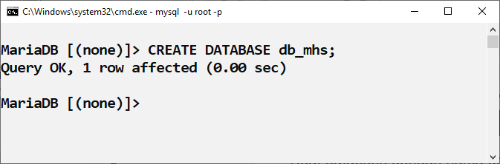

Gunakan database yang sudah dibuat.

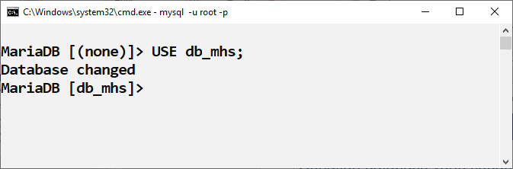

Buat Table dengan perintah

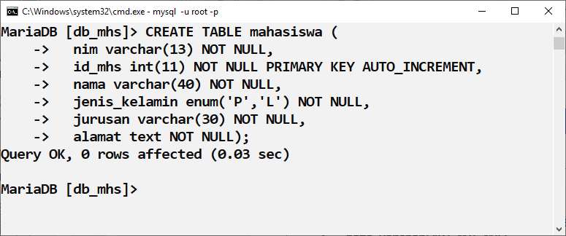

Struktur Table mahasiswa

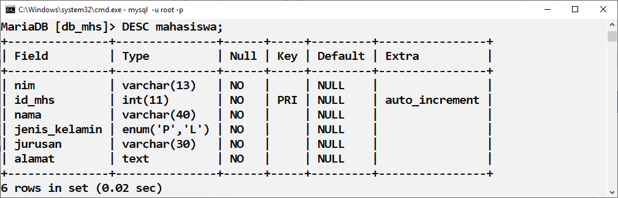

**Insert Data Dummy**

Untuk menampilkan data tentunya kita butuh data yang akan ditampilkan, oleh karena itu kita membutuhkan beberapa sample data untuk di tampilkan nantinya. Silahkan jalankan SQL Query berikut ini untuk memasukan beberapa record kedalam tabel mahasiswa.

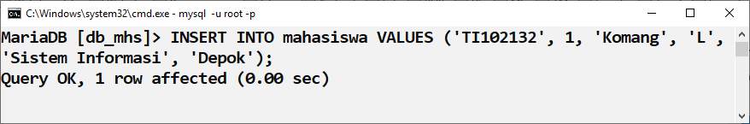

**Membuat Koneksi PHP MySQL**

File ini berguna untuk menyimpan settingan konfigurasi dan perintah untuk koneksi ke database menggunakan bahasa pemograman PHP.

Silahkan buat sebuah file baru dengan nama koneksi.php dan ketikklan script berikut ini :

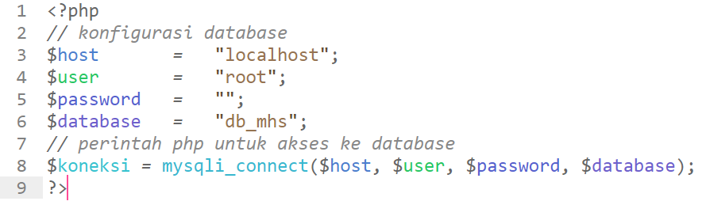

**Menampilkan Data dari MySQL Dengan PHP**

Silahkan buat file index.php dan ketik program seperti dibawah ini:

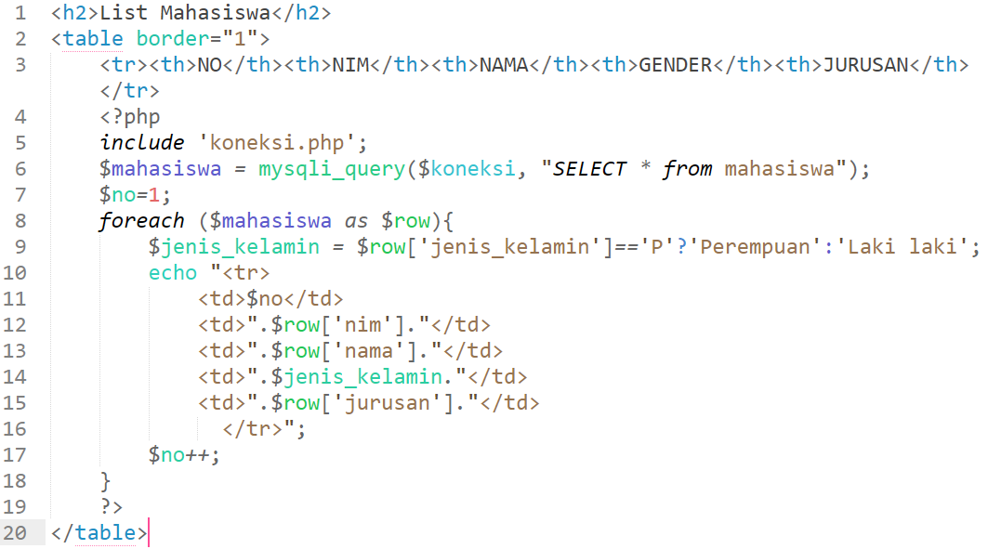

**Membuat Form Inputan Data Dengan PHP**

Langkah yang pertama kita akan membuat sebuah form dengan nama file form-input.php, form ini akan kita gunakan sebagai interface bagi pengguna untuk menginputkan data yang akan disimpan kedalam database.

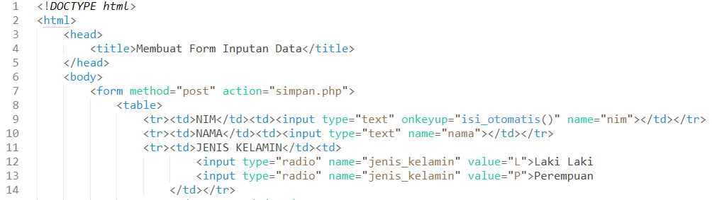

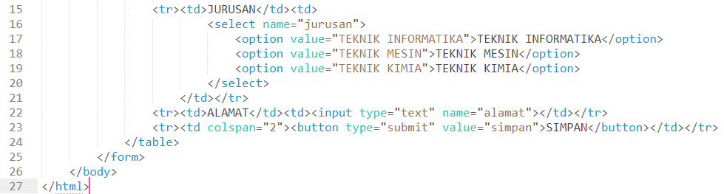

Form ini menggunakan elemen textbox, radio button dan dropdown. Jika sudah selesai menulis scriptnya, silahkan save dan akses form-input.php melalui web browser anda, maka akan tampil seperti berik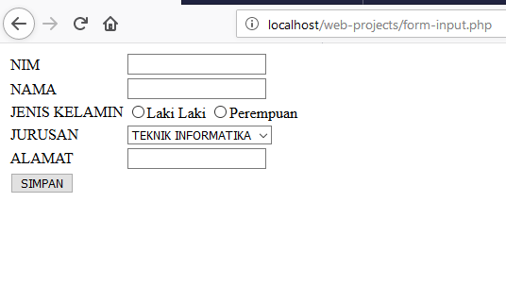

Silahkan buat sebuah script baru dengan nama simpan.php dan ketik script berikut ini:

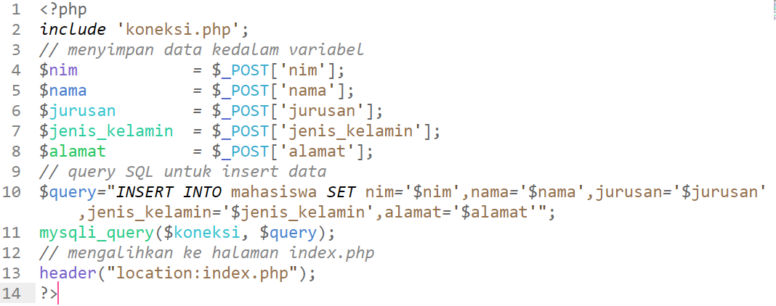

**Update dan Delete Data pada Database**

Langkah pertama adalah modifikasi file index.php

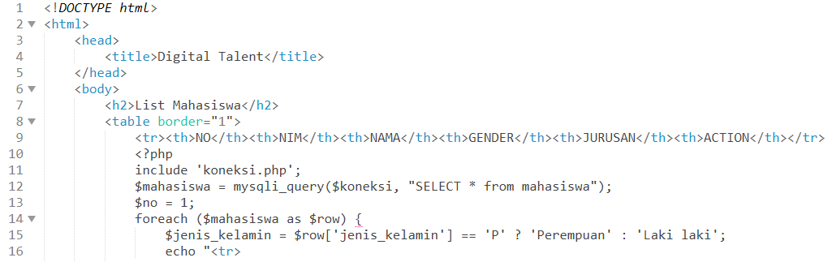

Langkah pertama yang akan kita lakukan adalah membuat link untuk menuju ke form edit pada halaman utama (index.php) dimana ketika link edit ini diklik maka akan membawa parameter **id_mahasiswa** dari web browser yang akan digunakan sebagai informasi data mahasiswa yang akan ditampilkan pada form nantinya. Sekarang silahkan modifikasi file index.php menjadi seperti ini :

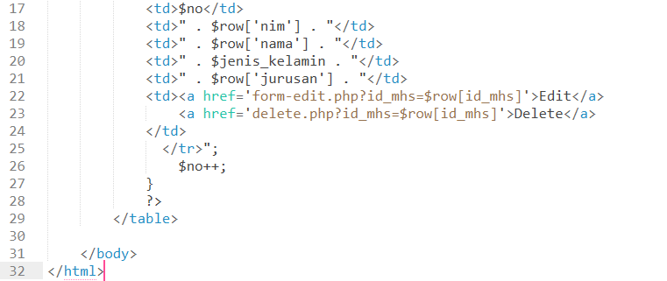

Pada line 22 dan 23 kita menambahkan script untuk menampilkan link yang akan digunakan untuk membuat form edit dan proses delete.

Sehingga output dari program diatas menjadi seperti ini:

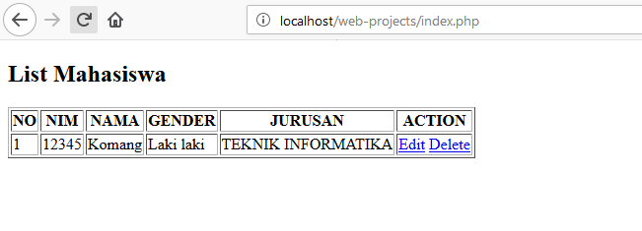

**Membuat Form Update Data pada Database**

Sekarang buatlah sebuah file baru dengan nama form-edit.php dan ketiklah script ini:

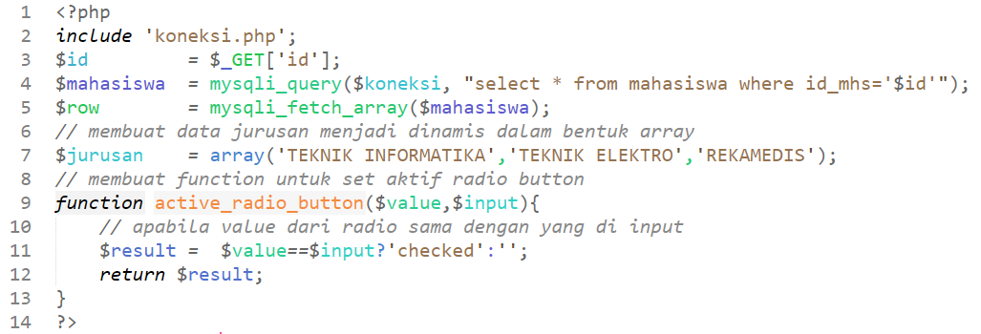

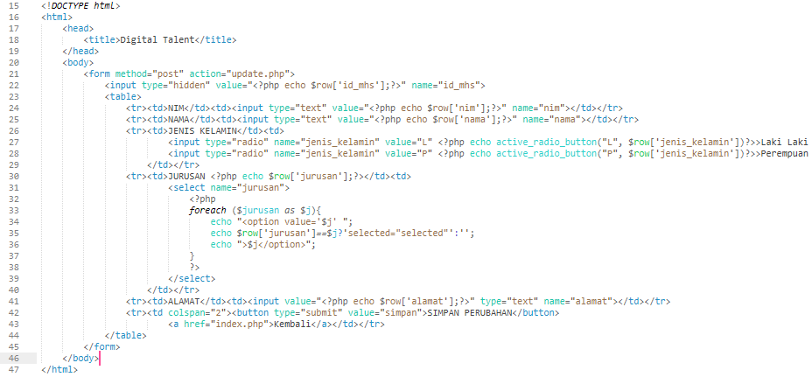

Jika anda melihat pada address browser maka setelah nama file akan ada ?id_mhs=2, parameter id_mhs=2 itu adalah data dinamis yang terbawa ketika users memilik data yang akan di edit. tugas  kita sekarang adalah menampilkan data yang sesuai dengan data yang dipilih oleh users berdasarkan parameter id_mahasiswa  yang dibawa tadi kedalam form edit.

**Membuat Proses Update**

Sekarang kita akan membuat file edit.php dan ketiklah script:

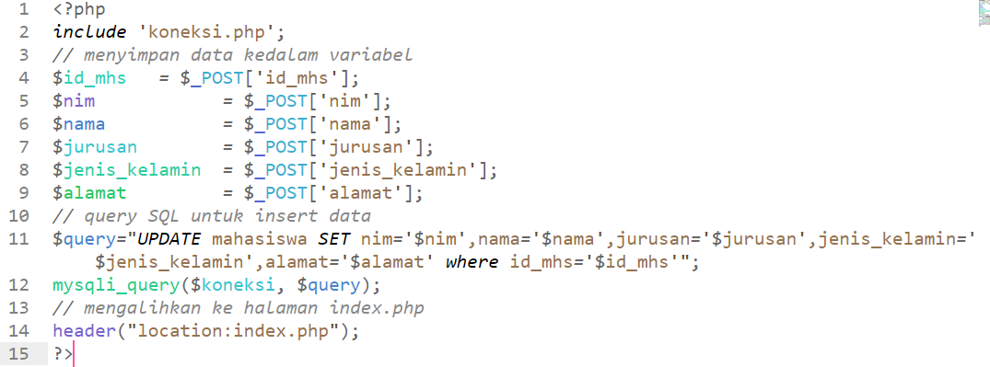

Silahkan buat script baru dengan nama delete.php dan ketik script berikut ini:

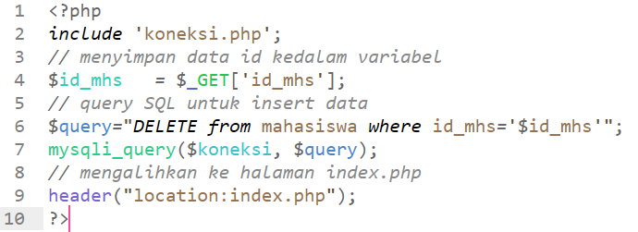

Proses terakhir adalah sekarang kita akan membuat proses delete data dari database, konsepnya sama seperti proses update tadi cuman pada proses ini tidak menampilkan form, melainkan langsung menghapus data berdasarkan data yang dipilih oleh users pada halaman utama.

* 1. **Ketrampilan yang diperlukan dalam mengimplementasikan pemrograman terstruktur**

1. Membuat program sederhana
2. Membuat program menggunakan prosedur dan fungsi
3. Membuat program menggunakan array
4. Membuat program untuk akses file
5. Mengkompilasi Program
   1. **Sikap yang diperlukan dalam mengimplementasikan pemrograman terstruktur**
6. Disiplin
7. Teliti
8. Objektif
9. Bertanggung jawab
10. Tepat

**BAB VI**

**MENGGUNAKAN LIBRARY ATAU KOMPONEN PRE-EXISTING**

* 1. **Pengetahuan yang diperlukan dalam menggunakan Library atau Komponen Pre-Existing**

1. **Melakukan pemilihan unit-unit reuse yang potensial**

**Library atau Komponen Pre-Exisiting**

* **Reuse** adalah penggunaan kembali suatu kesatuan kode tanpa menulis ulang atau mengubah kode tersebut.
* **Library** adalah pemaketan kode yang dapat digunakan untuk spesiikasi tertentu.
* **Pre-Existing** merupakan istilah untuk library atau komponen yang sudah ada dari sebelumnya.

**Keuntungan menggunakan Library**

* Mengurangi redundansi (pengulangan) penulisan kode.
* Menghemat waktu.
* Menghemat sumber daya.

Lombard Hill Group. ["What Is Software Reuse?"](http://lombardhill.com/what_reuse.htm). *lombardhill.com*. Lombard Hill Group. Retrieved 22 October 2014.

Penggunaan kembali kode bertujuan untuk menghemat waktu dan sumber daya serta mengurangi redundansi(pengulangan) dengan memanfaatkan aset yang telah dibuat dalam beberapa bentuk dalam proses pengembangan produk perangkat lunak.

Gagasan kunci dalam penggunaan kembali adalah bahwa bagian-bagian dari program komputer yang ditulis pada satu waktu dapat atau harus digunakan dalam pembangunan program lain yang ditulis di lain waktu.

**Jenis-jenis Library**

* Pembuatan User interface (Bootstrap, DataTables, JQueryUI)
* Image editing (Imagine, PHP Graphics Works, Zebra Image)
* impor/ekspor ke bentuk dokumen tertentu (TCPDF, PHPOffice)
* algoritma kompleks (Artificial Neural Network Library, Artificial Neural Network Library)
* Dan lain-lain.

**Lisensi Library**

| Hak yang diberikan | Public domain | Permissive FOSS license | CopyleftFOSS license | Freeware/ Shareware/ Freemium | Proprietary license | Rahasia dagang |
| --- | --- | --- | --- | --- | --- | --- |
| Contoh lisensi |  | BSD License, MIT License | GPL, LGPL |  |  |  |
| Hak Cipta Dilindungi | Tidak | Iya | Iya | Iya | Iya | Sangat Ketat |
| Hak untuk ditampilkan | Iya | Iya | Iya | Iya | Iya | Tidak |
| Hak untuk menyalin | Iya | Iya | Iya | Seringkali Iya | Tidak | Tidak |
| Hak untuk memodifikasi | Iya | Iya | Iya | Tidak | Tidak | Tidak |
| Hak untuk mendistribusikan | Iya | Ya, di bawah lisensi yang sama | Ya, di bawah lisensi yang sama | Seringkali Iya | Tidak | Tidak |
| hak untuk sublisensi | Iya | Iya | Tidak | Tidak | Tidak | Tidak |
| Contoh software | SQLite, ImageJ | Apache web server, ToyBox | Linux kernel, GIMP, OBS | Winamp, *League of Legends* | Windows, Spotify | Online Games PlayStation Network |

Dalam penggunaan library, yang perlu diperhatikan adalah lisensi GPL & LGPL. Dimana untuk library dengan lisensi GPL tidak dapat digunakan untuk software propietary. Sedangka LGPL dapat digunakan untuk software propietary.

1. **Melakukan integrasi library atau komponen pre-existing dengan source code yang ada**

**Mendapatkan Library**

* Mengunduh file langsung dari website penyedia library
* Menggunakan library manager (Composer)

**Mengunduh file langsung**

* Ketergantungan antar library atau unit dilakukan manual.
* Memperbaharui library dilakukan dengan memeriksa di website/repository.
* Tidak membutuhkan software tambahan.

**Library manager**

* Ketergantungan antar library atau unit dapat dilakukan secara otomatis
* Memperbaharui library dapat dilakukan dengan mudah
* Manajer Ketergantungan (Dependency Manager) untuk PHP **Composer (**[**https://getcomposer.org**](https://getcomposer.org)**)**

**Instalasi Composer**

* Instalasi di Windows
  + Pastikan terlebih dahulu PHP atau paket XAMPP sudah terinstall.
  + Download file installer Composer di <https://getcomposer.org/Composer-Setup.exe>
  + Ikuti petunjuk instalasi.
  + Composer akan meminta lokasi file PHP berada. Biasanya ada dalam folder **C:\XAMPP\php\php.exe**
  + Setelah proses instalasi selesai, composer dapat dijalankan melalui command promt (CMD).

**Contoh Kasus: Php Spreadsheet Library**

* [**https://phpspreadsheet.readthedocs.io**](https://phpspreadsheet.readthedocs.io)
* PhpSpreadsheet merupakan bagian dari **PhpOffice**.
* Digunakan untuk membuat dan membaca file spreadsheet (MicrosoftExcell, OpenOffice Calc)
* Dokumentasi API: [**https://phpoffice.github.io/PhpSpreadsheet/master/**](https://phpoffice.github.io/PhpSpreadsheet/master/)

Identifikasi Class unit-unit reuse dipelajari dari dokumentasi API

**Instalasi Library dengan Composer**

1. Buka command promt/terminal.
2. Pindah ke direktori tempat project PHP dibuat. Misal di Windows:

**# cd C:\xampp\htdocs\dts**

1. Jalankan perintah:

**# composer require phpoffice/phpspreadsheet**

1. Proses instalasi

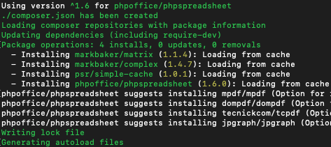

markbaker/matrix, markbaker/complex, psr/simple adalah library lain yang dibutuhkan (dependency) oleh phpspreadsheet.

1. Hasil instalasi

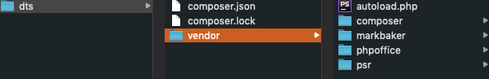

1. **Melakukan pembaharuan library atau komponen pre- existing yang digunakan**

**Memperbaharui Library**

* Memperbaharui library dengan composer, dapat dilakukan dengan perintah yang dijalankan dalam direktory project:

# composer update

* Proses update composer

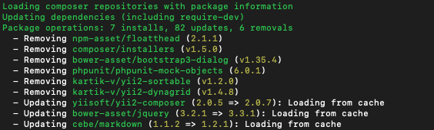

* Untuk menghindari penggunaan komponen yang sudah kadaluarsa (obsolete), library perlu diperbaharui.
* Pembaharuan library yang diunduh secara langsung, proses pembaharuan dilakukan dengan memeriksa langung ke website/repository library terkait.
  1. **Ketrampilan yang diperlukan dalam menggunakan Library atau Komponen Pre-Existing**

1. Melakukan pemilihan unit-unit reuse yang potensial
2. Melakukan integrasi library atau komponen pre-existing dengan source code yang ada
3. Melakukan pembaharuan library atau komponen pre- existing yang digunakan
   1. **Sikap yang diperlukan dalam menggunakan Library atau Komponen Pre-Existing**
4. Ketelitian
5. Disiplin
6. Teliti
7. Tanggung Jawab
8. Kerjasama Tim

